Sürdürülebilirlik Raporu
2025

SÜRDÜRÜLEBİLİRLİK EKİP LİSTESİ

OTEL TANITIM

Ankara'da İdeal Dinlenme Yeri

Büyükelçiliklere, Atakule alışveriş merkezine ve Anıtkabir türbesine yakın
Days Hotel by Wyndham Cankaya, Türkiye'nin kozmopolit başkentine açılan kapınızdır. Ankara Esenboğa Havalimanı'na (ESP) 33 kilometre uzaklıkta bulunan çağdaş, sigara içilmeyen otelimiz, şehrin tüm büyükelçiliklerine ve önemli iş yerlerine dakikalar uzaklıktadır. Alışverişe çıkın ve Atakule'deki gözlem kulesini ziyaret edin, Anıtkabir'de ülkenin ilk cumhurbaşkanına saygı duruşunda bulunun ve Eymir Gölü çevresinde koşun veya yürüyüş yapın. Bir iş veya gezi gününün ardından, 7/24 açık spor salonu, tesis bünyesindeki restoran ve iyi döşenmiş konuk odalarıyla yerleşmenize yardımcı olacağız.

Olanaklar ve Hizmet
Ücretsiz WiFi, spor salonu, restoran ve barı seveceksiniz
Her sabah, fitness merkezinde egzersiz yaparak enerji kazanın. Ücretsiz WiFi, iş merkezi ve toplantı alanıyla bağlantıda kalın; restoranımız, barımız ve 7/24 oda servisimizle tok kalın. Ayrıca ücretsiz otopark ve tesis bünyesinde araç kiralama hizmetinin yanı sıra kuru temizleme, çamaşırhane ve ayakkabı boyama hizmeti de sunuyoruz. Sigara içilmeyen her konuk odasında düz ekran HDTV, kahve/çay makinesi, minibar, çalışma masası, dizüstü bilgisayar boyutunda kasa, ütü olanakları, terlikler, bornozlar, saç kurutma makinesi, banyo ürünleri ve şişelenmiş su bulunur. Herhangi bir şeye ihtiyacınız olursa, 7/24 resepsiyon personelimize veya konsiyerjimize sorun.

Ankara'nın Cazibesi
Kaleyi görün, müzeleri ziyaret edin ve bir performans izleyin
İyi konumlanmış otelimizden Türk başkentinin en iyilerini görün. Muhteşem 360 derecelik manzaralar için tepedeki Ankara Kalesi'ne gidin, Anadolu Medeniyetleri Müzesi'nde M.Ö. 8000'e kadar uzanan paha biçilmez eserleri inceleyin ve muazzam Kocatepe Camii'ni görün. Devlet Opera ve Balesi Sahnesi fantastik performanslar sunarken Ankara Etnografya Müzesi erken dönem Türk yaşamına dair fikirler sunar. Ayrıca büyüleyici Hamamönü Restore Edilmiş Alanı'ndaki dükkanları ve restoranları gezebilir veya güzel Gençlik Parkı'ndaki akşam ışık gösterisini izleyebilirsiniz.
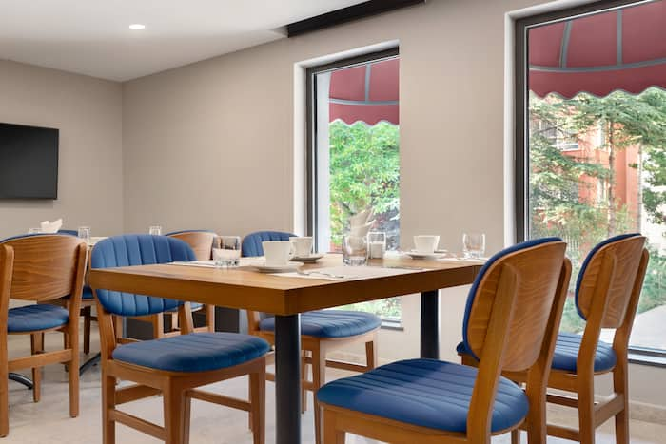

ENERJİ VERİMLİLİĞİ POLİTİKASI

Dünyamızı olası tehlikelerden korumak için enerjimizi verimli kullanıyor ve enerji sarfiyatımızı azaltmak için hedefler belirliyoruz.
Bunun için;
- Hem doğaya karşı sorumluluklarımız hem de yasal yükümlülüklerimizi yerine getirmek üzere ulusal ve uluslararası standartları, yasa ve düzenlemeleri takip eder, enerji kullanımını azaltma ve/veya enerji tüketim performansımızın sürekli iyileştirilmesini sağlayacak çalışmaları gönüllü olarak yürütür, çalışmalarımızın sonuçlarını takip ederiz.
- Hedefler koyar, çalışanlarımızın da katılımını sağlamak amacıyla eğitim programlarımızda enerji verimliliğine yer veririz.
- Tüm paydaşlarımızla enerji yönetimi konusunda ortak amaçlar ve sonuçlar yaratmak üzere iş birliği yapmayı önemseriz. Bu konularda misafirlerimiz, çalışanlarımız, ziyaretçilerimiz ve tüm iş ortaklarımız ile birlikte topyekûn bir farkındalık ve bilinç seviyesine ulaşılması adına etkileşimimizi sürdürmeye çalışırız.
- Enerji verimli uygun ürün, ekipman, teçhizat ve teknoloji alternatiflerini araştırıp bulmaya, satın almaya ve kullanmaya çalışırız.
- Enerji Yönetim Sistemimizi dokümante etmeyi, tüm departmanlarımıza yaymayı, gerektiğinde güncellemeyi, gözden geçirmeyi ve sürekli olarak iyileştirmeyi hedefleriz.
- Enerji risklerini veya enerji kısıtı gibi doğabilecek acil durumları değerlendirir, alınabilecek önlemleri planlarız.

Tesisimizde sürdürülebilirlik ile ilgili konuları, iç misafir ve dış misafirlerimiz olarak iki gruba ayırırız. Vereceğimiz kararlar ve tercihlerimizde her iki grup için sürdürülebilirliğin üç temel unsuru olan sosyokültürel, ekonomik ve çevre başlıklarını uyguladığımız politikalarla destekleriz. Sürdürülebilirlik kapsamında olan sanat, doğal çevre, kültürel miras gibi konular otel olarak güçlü yanımızdır. Bu güçlü yanımızı iç ve dış misafirlerimize tanıtmak, onu korumak ve devamlılığını sağlamak tesis olarak sürdürülebilirliğe bakış açımızın temelini oluşturur.

SÜRDÜRÜLEBİLİRLİK; EN GENEL ANLAMIYLA;
«ÇEVRE DEĞERLERİNİN VE DOĞAL KAYNAKLARIN SAVURGANLIĞA YOL AÇMAYACAK BİÇİMDE AKILCI YÖNTEMLERLE, BUGÜNKÜ VE GELECEK KUŞAKLARIN HAK VE YARARLARI DA GÖZ ÖNÜNDE BULUNDURULARAK KULLANILMASI VE EKONOMİDE KONTROLLÜ BÜYÜMENİN SAĞLANABİLMESİDİR»
TESİSİMİZDE SÜRDÜRÜLEBİLİRLİK ÇALIŞMALARIMIZ;
ENERJİ TASARUFU; GÜNEŞ ENERJİLİ AYDINLATMA LAMBALARIMIZ
SU TASARUFU; SENSÖRLÜ MUSLUK, BULAŞIKLAR BULAŞIK MAKİNASINDA TAM KAPASİTE DOLULUKTA YIKANIYOR.
KİMSAL KULLANIMI; GEREKTİĞİ KADAR KULLANIYORUZ GEREĞİNDEN FAZLA KULLANIMI DOĞAYA ZARAR VERİYOR.
ATIK YÖNETİMİ (ÇÖP AYRIŞTIRMA ) ; KARTON( AMBALAJ ) , CAM (ŞİŞE) , ATIK YAĞ , PİL , TEHLİKELİ ATIK AYRIŞTIRMALARI YAPILIYOR.HER BİRİ İÇİN AYRI ÇÖP KOVALARI BULUNUYOR.

KÜLTÜREK MİRASLA İLGİ BİLGİYE SAHİBİZ. TARİHİ YERLERE NASIL GİDİLDİĞİNİ NERELERE DİKKAT ETMEMİZ GEREKTİĞİ HAKKINDA MİSAFİRLERİMİZE BİLGİLERİ NET OLARAK VEREBİLİYORUZ.
İSTİSMARLA İLGİLİ BİLGİMİZ VAR BÖYLE BİŞEYLE KARŞILAŞTIĞIMIZDA NASIL HAREKET ETMEMİZ GEREKTİĞİNİ BİLİYORUZ. OTEL İÇİNDE YÖNETİCİLERİMİZE OTEL DIŞINDADA KOLLUK KUVETLERİNE HABER VERMEMİZ GEREKTİĞİNİ BİLİYORUZ.
PERSONELLER İÇİN; EĞİTİMLER, MOTİVASYON EĞLENCELERİ, AYIN ENLERİNE ÖDÜLLER DAĞITILIYOR.
ÖNERİ VE ŞİKÂYET YÖNETİM SİSTEMİ İLE İSTEKLERİMİZİ İLETEBİLİYORUZ.
MEMNUNİYET ANKETLERİ YAPILARAK DÜŞÜNCELERİMİZİ ÖNEM VERİLİYOR.
ÇEVRE ETKİLERİNİN AZALTILMASI
Sıfır atık sistemi kurularak sıfır atık belgesi alınmıştır. Çevre danışmanlık firmasından hizmet alınmakta, firmanın çevre görevlisi tarafından rutin ziyaretlerle faaliyetlerin ilgili mevzuat hükümlerine uygunluğu sağlanırken çalışan farkındalığını artıracak eğitimler gerçekleştirilmektedir. Atık biriktirme noktaları ve geçici depolama alanları oluşturulmuş, atık teslimleri lisanslı firmalara yapılmaktadır. İlgili atıklar için eçbs entegre çevre bilgi sistemi kullanılmakta, yıllık teslimi yapılan miktarlar burada beyan edilmektedir.
Atık azaltımını sağlayacak faaliyetler yapılmakta ve sürekli iyileştirme hedeflenmektedir. Buna göre temizlik kimyasallarında konsantre ürünler ve büyük ambalajlı ürünler kullanılmakta, misafir ve çalışan alanlarında damacanalı su sebilleri konumlandırılmış durumda, depozito cam şişeli içecekler barlarda misafirlere sunulmaktadır.
Su temini için şebeke suyu kullanılmakta, gerekli izinleri alınmış durumdadır. Uluslararası raporlamalara bakıldığında (aqueduct) türkiye’nin bir çok bölgesi gibi ANKARA de su riski orta-yüksek bir bölgedir. Ayrıca su riski raporu oluşturulmuştur. Bu bağlamda su tasarrufunu sağlayacak tedbirler alınmıştır. Odalar ve genel alanlar musluk ve duşlarında su debilerinin yüksek olduğu tespit edilmiş, perlatör takılmıştır.

Elektrik şebekeden sağlanmaktadır. Tesis genelinde led ampüller çoğunlukta olup yer yer tasarruflu ampül ve flüoresan bulunmaktadır. Genel alanlarda bir çok noktada sensörler kullanılmaktadır. Kapalı genel alanlarda duvar kısımlarında cam yüzeyler bulunmakta, aydınlatmada gün ışığından yararlanılmaktadır. Odalarda energy saver kart uygulanmaktadır.

PERSONEL VE ÇALIŞMA HAYATI
Çalışanların aldıkları iç ve dış eğitimler kayıt altına alınmaktadır. Dış eğitimlerde sertifikalar iç eğitimlerde ise eğitim katılım formları doldurulmaktadır. Çevre yönetimi, atık yönetimi, sıfır atık vb. konularda anlaşmalı Çevre Danışmanlık Firması Çevre Görevlisi tarafından eğitimler gerçekleştirilmiştir. Hem misafir hem de çalışan alanlarına ayrı atık kumbaraları konumlandırılarak hem farkındalık artırılmaya hem de atık ayrışımı sağlanmaya çalışılmıştır. Türkçe bilmeyen, yabancı çalışan bulunmamaktadır. Kadın istihdamı desteklenmekte, çocuk işçi çalıştırılmamaktadır.
Dilek – öneri kutusu bulunmakta, sürdürülebilirlik konularını da içeren görüşleri ve taleplerini çalışanlar yönetime buradan iletebilmektedir. Ayrıca tesisin açık kapı politikası da bulunmaktadır. Yetkinliklerinin artırılması konusunda çalışanlar desteklenmektedir.

YAPILAN SOSYAL ÇALIŞMALAR

Yapmış olduğumuz çalışmalara ekip arkadaşlarımızı dahil eder, daha iyi bir dünya için çabalarız. Tek kullanımlık plastik ürünlerin satın almasını yapmaz, eko ürünler tercih ederiz. Ortak alanlarımızda su sebilleri ve kişiye özel bardaklar ile su servisini sağlarız. Yazışmalarımızı mail ortamında yapar kağıt atık çıkmasını engelleriz. Çalışanlarımızla birlikte çevre temizliği yapar farkındalık yaratırız. Her ay doğan çalışanlarımız için ortak doğum günü kutlaması yapar, motivasyon konuşmaları yaparız.

KÜLTÜREL ÇALIŞMALAR
DAYS HOTEL in bulunduğu bölgenin ve ülkemizin zengin kültürel mirasının farkındadır ve misafirlerine bu mirası yansıtmak için çabalamaktadır. Bölgenin tanıtımı için broşürler ve qr kodlar kullanılmaktadır. Otelin duvarlarında ANKARA simgeleriyle döşenmiş tablolar yer almaktadır. ANKARA müze ve ören yerlerinin tanıtımı için broşürlerle bilgilendirmeler mevcuttur. Bölgeye özgü olan yerel ürünlere mutfakta yer verilmektedir.

SÜRDÜRÜLEBİLİRLİK POLİTİKASI
Dünya ve Türk turizminde konaklama faaliyet içerisinde yer alan DAYS HOTEL olarak, sürdürülebilirlik kavramını mevcut faaliyetlerimize, gelecek yatırımlarımıza ve değer zincirimize çevresel, sosyal ve kurumsal yönetişim uygulamalarını değerlendirerek entegre etmeyi amaçlıyoruz.
Artan dünya nüfusu ve talepler doğrultusunda gelecek nesilleri ihmal etmeyen ve günümüzün ihtiyaçlarını karşılayan, doğal kaynakların varlığını sürdürebilmesi için bilinçli tüketim metotlarını ve alternatif kaynakları araştıran sürdürülebilir kalkınma yaklaşımını benimsiyoruz.
Sürdürülebilirlik politikamız, DAYS HOTEL faaliyetlerinin temelini oluşturmaktadır ve yönetim kurulumuzdan başlayarak tüm departmanlarımıza uygulanacak iş modelimize dahil edilmektedir.
İklim değişikliği, yoksulluk, açlık, eşitsizlikler, su kıtlığı ve biyoçeşitliliğin kaybı gibi küresel sorunların üstesinden gelmek için BM Sürdürülebilir Kalkınma Hedeflerine karşı sorumluluğumuzun farkındayız.
Yatırımlarımızı büyüterek yaşam standartlarını ve refahı arttırmayı hedefliyor, çalışmalarımızı ve karar alma süreçlerimizi yürütürken sürdürülebilir kalkınmayı teşvik etmeye öncelik veriyoruz.
Ekolojik, ekonomik ve sosyal boyutlara olan etkimizin bilinciyle, aşağıdaki SKH'leri öncelikli odak noktamız olarak geliştirmeye ve 2030 yılına kadar faaliyetlerimizi bunlara göre şekillendirmeye kararlıyız.
Daha az enerji tüketen teknolojilere duyulan ihtiyacın bilinciyle insan sağlığına, biyoçeşitlilik ve çevre kaynaklarına saygılı üretim ve hizmetler yürütülmekte olup, bilimsel temelli hedefler girişimine göre sera gazı emisyonlarını ve karbon ayak izini azaltarak düşük karbon ekonomisine geçiş yolları sunan inovatif mevcut en iyi teknolojilerini araştırmaya ve projelerimize entegre etmeye devam etmekteyiz. Bu doğrultuda Avrupa Yeşil Mutabakatı kapsamında atıkların azaltılması, kaynakların verimli kullanılması, kimyasalların ve enerjinin geri kazanılmasına yönelik çalışmalar yatırımlarımızda yürütülmektedir.
Yönetim kurulumuzun aktif katılımı ile Sürdürülebilirlik Komitemiz tarafından sürdürülebilir uygulamalara ilişkin farkındalık sağlanmakta, sürdürülebilirlik politikalarımızla çelişen konular incelenmekte, raporlanmakta ve kısa, orta, uzun vadeli sürdürülebilirlik hedefleri belirlenerek iyileştirilmektedir.
Raporlarımızda, etki alanımızda sorumlu olduğumuz faaliyetlerimizin yarattığı sonuçların olumlu ve olumsuz trendlerini iç ve dış denetimler aracılığıyla değerlendirip iyileştirici aksiyonlar alıyor; sosyal, çevresel ve ekonomik iyileştirecek çalışmaları geliştiriyoruz ve paydaşlarımızın ihtiyaçları doğrultusunda en iyi kaliteyi sunmak için ulusal ve uluslararası standartları uyguluyoruz.
Çevresel, sosyal ve yönetsel açıdan iş faaliyetlerini verimli bir şekilde yürütmek için:
İnsan ve çalışma haklarını, sosyal adaleti, iş etiğini, işgücü çeşitliliğini, cinsiyet ve fırsat eşitliğini, risk yönetimini, paydaşlarla bağlılığı ve iş birliğini, yasal uygunluğu; yolsuzluk, rüşvet, mobbing, ayrımcılık ve çocuk işçi çalıştırma karşıtı önleyici tedbirleri dikkate almaya,
Gezegen için ekolojik ayak izi düşük, iklim değişikliği ile mücadele eden, kaynakları verimli kullanan, sudan tasarruf eden, verimli ve güvenilir enerji teknolojilerine öncelik veren, döngüsel ekonomiyi destekleyen sürdürülebilirlik değerlerini hem kendi çalışmalarımıza hem de değer zincirimizde yer alan tedarikçilerimize entegre etmek için gerekli kaynakları oluşturmaya,
Bu doğrultuda sürdürülebilirlik politikamızı, düzenli aralıklarla gözden geçirmeye ve ilgili departmanlara danışarak güncel tutmaya taahhüt ediyoruz. Tüm çalışanlarımız işbirliği içerisinde sürdürülebilirlik taahhütlerimizi uygulamak ve benimsemekle yükümlüdür.
Faaliyetlerimizin uygulanması sırasında uluslararası ve yerel mevzuata uygun olarak Biyoçeşitlilik Yönetim Planımız, Atık ve Atıksu, Hava Kalitesi, Toplum Sağlığı ve Güvenliği, Kültürel Miras, Çevresel ve Sosyal, Çevresel Acil Durum, İç ve Dış Şikayet, Sağlık ve Güvenlik, İnsan Kaynakları, Paydaş Katılımı, Eğitim ve Su Kaynakları Yönetim Planlarımız doğrultusunda aksiyonlar alınmaktadır.
Çevre yönetim sistemleri kapsamında, ÇED ve üçüncü taraf bağımsız çevre denetimleri ve tatbikatları ile, doğrudan ve dolaylı karbon emisyonlarının, enerji ve su tüketimlerinin değerlendirilmesi ve sürekli iyileştirmesi için yeni hedefler belirlenmesi prensibimizdir.
Atık yönetim hiyerarşisine ve Sıfır Atık Projesine uygun olarak öncelikli hedefimiz atık miktarını kaynağında azaltmaktır, üretilen atık miktarını sıfıra indirmenin mümkün olmadığı koşullarda tüm atıklar türlerine göre ayrıştırılmaktadır.
Paydaşlarımız arasında yerel yönetimler, bakanlıklar, STK'lar, medya, yerel topluluk, üniversiteler, tedarikçiler, tüketiciler ve personellerimiz yer almaktadır. Şeffaf, samimi ve açık bir dilin kullanıldığı resmi iletişim kanalları sağlamak için paydaşlarımız arasında görüşmeler (anketler vb.) yapılmasını önemsiyoruz. Tüketici memnuniyeti ve sadakati, yetkinliğimizi geliştirmek için takip edilmektedir.
Hedef olarak tesiste sıfır kaza ve sıfır meslek hastalığı yaşanmasını baz alarak İSG performansının izlenmesi ve çalışma alanındakilerin sağlığını ve güvenliğini tehdit eden olayların kök nedenine inilmesi sağlanmaktadır ve sürdürülebilir bir çalışma ortamı için proaktif, düzeltici ve önleyici faaliyetler (DÖF) yürütülmesi ilke olarak benimsenmektedir. Çalışanlarımızın eğitimi ve gelişimi bizim için kritik bir noktadır, bu doğrultuda sürdürülebilirlik konusunda eğitimlere yatırım yapılarak çalışanlarımızın yetkinliğini ve kendi potansiyellerini farkına varmalarını teşvik etmekteyiz.
Adil, eşit fırsat sunan, ayrımcılık yapmayan, sorumlu ve insani ilişkiler yürütüyoruz ve tesisimizin etki alanında bulunan yerel halkla temas sağlanması özen gösteriyoruz. Çalışanlarımız ve yerel topluluklar, şikayet ve öneri mekanizmaları aracılığıyla aktif olarak bize bildiride bulunmaktadır, bu sayede olası riskli durumlar ve talepler (eğitim, istihdam, gıda tedariki vb.) kritik hale gelmeden önce değerlendirilmesi ve aksiyon alınması hedeflenmektedir.
Sürdürülebilirlik Politikamız, şirketimize ait çevresel, sosyal ve kurumsal diğer politikalarımız ile entegredir.
Yönetim Kurulu, bu politikada belirtilen gereklilikleri yerine getirmeyi taahhüt eder ve BÜYÜK TRUVA Hotel çalışanlarından aynı taahhütleri yerine getirmesini bekler.

YASAL GEREKLİLİKLER
Tüm ürün ve hizmet süreçlerimizde yasal mevzuata ve hukukun üstünlüğüne saygı duyarak, Ulusal ve Uluslararası Kanunlara ve ilgili diğer kanunlara, kurumumuzun uymakla yükümlü olduğu diğer şartlara uygun hareket ediyoruz.

Paydaşlarımızın Güvenliği ve İnsana Yatırım
Tüm paydaşlarımız en değerli varlığımızdır.
Çalışanlarımız, tedarikçilerimiz ve dahi tüm paydaşlarımızın sağlığı ve güvenliği önceliğimizdir. Sağlık ve güvenlik bilincini arttırmaya yönelik tüm çalışanlarımıza sürekli eğitimler verilmekte, riskler sürekli gözden geçirilmekte ve gelişen şartlar doğrultusunda riskleri azaltmaya yönelik teknolojik gelişmeleri takip ediyor ve titizlikle uyguluyoruz.
Tüm paydaşlar fikir, inanç özgürlüğüne sahip olup kimseye dil, din, ırk, cinsiyet, sosyal sınıf, yaş ve birlik üyeliği gibi konularda ayrımcılık yapmıyoruz. İnsan haklarının korunması temel kuralımızdır.
MİSAFİR MEMNUNİYETİ
Misafirlerimiz var olma sebebimizdir. Her türlü kaynaktan gelen tüm misafir öneri ve şikayetlerini takip etmek, şikâyetleri etik davranış kurallarına uygun şekilde çözümlemek ve misafirlerimizi bu konuda şeffaf şekilde bilgilendirerek şikâyetleri kendimiz için fırsata dönüştürmeyi sağlıyoruz.

YEREL EKONOMİYE DESTEK VE SÜRDÜRÜLEBİLİRLİK
Yerel ekonomiye olan katkımızın farkındayız, bu sebeple tedarikçilerimizi tercih ederken ürün ve hizmet kalitesini ön planda tutan yerel tedarikçilere öncelik veriyoruz . Sürdürülebilir turizm için, daha az enerji, su, atık üreten, çevre dostu satın alma yapıyoruz.

ÇEVREYE SAYGI VE DOĞAL YAŞAMI KORUMA
Tüm faaliyetlerimizde doğal çevreyi korumaya olan bağlılığı ilke edinerek ve kaynaklarımızı en verimli şekilde kullanarak çevre kirliliğinin önlenmesini sağlamayı, sıfır atık kapsamında atık miktarımızı azaltarak ve oluşanların da geri dönüşümünü sağlayarak doğaya zararsız hale getirmeyi, iklim değişikliğini azaltmayı ve biyoçeşitliliğin ve ekosistemin korunması konusunda hassasiyet gösteriyoruz.

ENERJİ TASARRUFU
Otelimizde enerji kaynaklarımızı en verimli şekilde kullanarak, enerji performansımızı sürekli iyileştirmeyi hedefliyoruz.

GIDA GÜVENLİĞİ HİJYEN
Gıda Güvenliği ilkelerine uygun hizmet sunmak için gıda zinciri boyunca gıda güvenliği yönetim sistemi şartlarına uygun, hijyen şartlarını da ön planda tutarak sürekli iyileştiriyoruz.

TACİZİ VE AYRIMCILIĞI ÖNLEME POLİTİKASI

DAYS HOTEL farklı ırk, dil, toplumsal cinsiyet, ibadet biçimleri, ten rengi, cinsel yönelim, uyruk, inanç, engellilik, yaş ve görüşlere sahip kişiler birlikte uyum içerisinde çalışır. Kurumun herhangi bir çalışanı, yöneticisi, danışmanı, misafiri, öğrencisi, davetlisi, mal ve hizmet tedarikçisi ile kurum çalışanı olmayan kişiler tarafından yapılan her türlü ayrımcılık ve/ veya taciz hoş görülemez. Otel, çalışanlarının bireysel haklarına ve kültürel farklılıklarına saygı gösterir. Kişilere doğrudan veya dolaylı şekilde yapılan ayrımcılık veya taciz oluşturan her türlü davranış kesinlikle yasaktır.

Söz konusu davranışlar;• Karşı tarafca onaylanmayan sözel, fiziksel ve cinsel herhangi bir yaklaşım, mazur görülemeyecek fiziksel temas, teklif veya dokunma,• Bir kişinin ırkı, cinsiyeti, uyruğu, cinsel yönelimi, dini, engelli olma hali ya da herhangi bir başka özelliğine ilişkin kişisel görüntüsü, vücudu veya yaşam tarzı hakkındaki yorumlar,• Çalışanın istihdam durumu, terfi potansiyeli, maaş durumu veya notları ile cinsel tacize izin vermesi arasında bir bağlantıyı ima eden, ilişkilendiren veya mantıken böyle bir imaya yol açacak şekilde yapılan beyanlar veya tehditler,• İşyerinde, ırk, cinsiyet, uyruk, cinsel yönelim, din, engelli olma hali veya herhangi bir başka kişisel özellikle ilgili müstehcenlik veya ayrımcılık içeren grafik, karikatür, resim veya fotoğraf sergilemek,• Irk, cinsiyet, uyruk, cinsel yönelim, din, engelli olma hali veya herhangi bir kişisel özellikle ilgili açık saçık hikâyeler, şakalar, imalı sözler veya yorumlar,• Hotel kadrosundan herhangi bir çalışanın herhangi bir çalışan ile veya idareci ve çalışan ilişkisinin dışına çıkan ve söz konusu idarecinin veya çalışanın diğerlerine kıyasla kayırılması sonucuna yol açan duygusal ve/veya fiziksel bir ilişki içerisinde olması, böyle bir ilişkiye teşebbüs etmesi, bu konudaki niyetini belli etmesi veya bu şekilde yorumlanabilecek davranışlarda bulunması,• Sözlü saldırılar,• Mobbing (bezdirme): Bir bireyden ziyade, bir grupça gerçekleştirilen ve belli bir kişiye toplu halde yapılan yersiz suçlamalar, aşağılamalar, genel taciz veya duygusal suistimaller.

Misilleme; Hiçbir çalışan, iş başvurusunda bulunan kişi ya da herhangi bir kişi, iyi niyetle yapılması kaydıyla, bir cinsel taciz meselesi ile ilgili danışmanlık alması, cinsel taciz şikâyetinden bulunması ya da bir cinsel tacizle ilgili bir soruşturmada tanık veya panel üyesi olarak vazife alması sebebiyle kısıtlama, müdahale, zorlama ya da misilleme gibi davranışlara maruz bırakılamaz. Misilleme hareketleri Otel taciz politikasının ihlali sayılır ve buna uygun biçimde işlem yapılır. Kötü niyetli ve yersiz suçlamalar Suçlamalarının kötü niyetli ve yanlış olduğu ortaya çıkan kişi, Disiplin Yönetmeliği çerçevesinde soruşturmasına/soruşturma açılmasına maruz kalır.

151
Resim E.12 - Beypazarı geveni (Astragalus beypazaricus)
E.2. Fauna
E.2.1 TOL GÖLÜ FAUNASI
Tol Gölü, Ramsar Kriterlerinden; Kriter 3ü, barındırdığı Angıt kuşu popülasyonu ve sağladığı habitat
olanakları bakımından incelendiğinde Ramsar kriterlerinden Kriter 3, Kriter 4 ve Kriter 6yı karşılar.
Alanda bulun Uzun bacak türünün en az 40 çift ve kızkuşunun en az 8 çift olarak üred görülmüştür.
Alan, göç yolu boyunca tespit edilen birçok göçmen kuş türünün popülasyonlarını destekleyici özellik
göstermesi bakımında Ramsar Kriterleriinden Kriter 2yi karşılar. Ayrıca; Angıt Kuşunun 15 Ek 2015
tarihinde görülen 2.075 bireyle Önemli Kuş Alanı Kriterlerinde A4ide yer alan 350 bireylik ve
B1ide yer alan 200 bireylik eşik değerler geçtiği tespit edilmiştir.
Alan, Ramsar Sözleşmesi doğrultusunda tanımlanan kriterlerden Kriter 2, 4 ve 6yı karşılar. Bu açıdan
Tol Gölü Ulusal Önemde Sulak Alan kriterler karşıladığı gibi Önemli Kuş Alanı eşik değerlerini sağlar.
Sulak alanın etrafında çok fazla yerleşimin olmaması ve kıyı-bataklık ekosistemini en iyi şekilde
barındırması su kuşlarının konaklaması ve beslenmesi için oldukça uygun bir ortam sunmaktadır.
Alan, göç eden kuşlar için Ankara civarındaki kilit konaklama noktalarından biridir ve nispeten küçük
sulak alanları tercih eden göçmen kuşlar için önemli bir alandır. Bu özellikler kuşların bölgede
konaklaması için uygun ortam sağlamasından dolayı önemlidir.
Alan, Anadolu üzerinde sıkça kullanılan göç rotalarının üzerinde ve yakınında olduğundan gerek
mevsimsel, gerekse transit göçer tür sayısı da yüksektir. Alan, 50 göçmen türüngözlenebileceği bir bölge
olarak ilkbahar ve sonbahar göç dönemlerinde yoğun olarak kullanılır. Bu durum, alanın Anadolu
üzerinden gerçekleşecek göç hareketlerinin kayıt altına alınıp izlenmesi için kullanılabileceğini ortaya
koyar.
Şekil 1: 151. sayfadan görsel
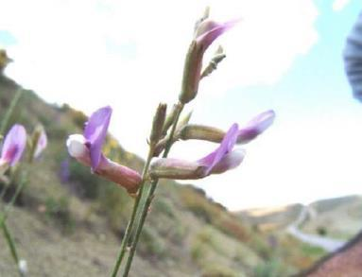
Şekil 2: 151. sayfadan görsel
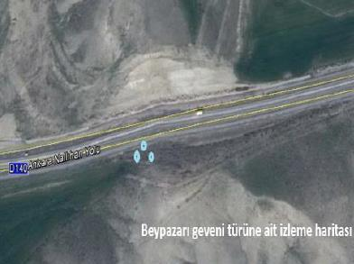
Şekil 3: 151. sayfadan görsel
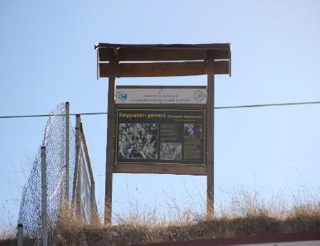
Şekil 4: 151. sayfadan görsel
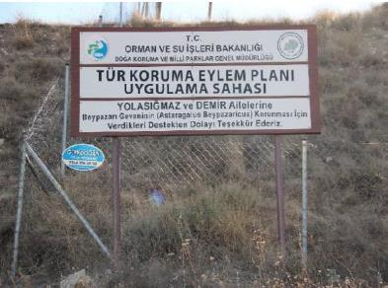
152
E.2.1.1 Kuşlar:
E.2.1.1.1 KARA AKBABA (Aegypius monachus)
Bu kuş türlerinin en önemlisi dünya çapında koruma altına alınan Kara Akbaba (Aegypius monachus)
dır. İspanyadan sonra en çok kuş çiftinin bulunduğu ülkemizde Soğuksu Milli Parkı; bu kuşların
Eskişehir-Türkmenbaba alanından sonra en fazla gözlendiği alan konumundadır.
Kara Akbabalar, 3 metreyi bulan kanat açıklığı ve 1 metreyi bulan boyuyla Avrupanın en büyük yırtıcı
kuşudur. Ağırlığı 11 kga kadar ulaşmaktadır. Avrupada İber Yarımadası ve Doğu Avrupanın çok kısıtlı
bir bölümünde üreyen Kara Akbabalar, Asyadan Çine kadar yayılım göstermektedir. Türkiyede de
üreyen Kara Akbabalar, soyu dünya çapında tehdit altında olan 10 kuş türünden biridir.
Kara Akbabalar, İspanya, Yunanistan ve Türkiye gibi ülkelerde koloni halinde yaşamaktadırlar.
Türkiyedeki popülasyonu 200den fazla olmadığı tahmin edilen Kara Akbabalar, yuvalamak için sadece
belli alanlarda bulunan uzun ve yaşlı karaçam ağaçlarının tepesinde bulunan yuvalarında yılda bir sefer
yavrulamak kaydıyla çoğalmakta olup, bu nedenle de ormancılık açısından büyük bir öneme sahiptirler.
Türkiyede bilinen en büyük iki popülasyon sırasıyla Eskişehir Türkmen Baba Dağı ve Soğuksu Milli
Parkı popülasyonlarıdır.
Kızılcahamam Soğuksu Milli Parkı ve civarında koloni halinde yaşamakta olan Kara Akbabalar, özellikle
Soğuksu Milli Parkı sınırında bulunan Osmandede Tepesinin arka yamacının aşağısında bulunan Gökdere
mevkiinden başlayarak Tolubelen, Asar, Tezalan mevkilerinden Alışdağı Tepesine kadar uzanan geniş
bir bölge ile Soğuksu Milli Parkının bir bölümünde önemli bir koloniye sahiptirler.
Yine 2004 yılında, Türkiye Kara Akbaba Koruma ve Araştırma Deneyim Paylaşımı Projesi adı altında
bir Proje uygulamaya konulmuş olup, bu proje kapsamında Soğuksu Milli Parkı içerisinde en uygun yer
olarak seçilen Yanık Sırtı mevkiine Soğuksu Milli Parkı Kara Akbaba Gözlem Evi ve Besleme
İstasyonu projesi tamamlanarak hizmete girmiştir.
Soğuksu Milli Parkı Kara Akbaba Gözlem Yeri ve Besleme İstasyonu projesinin tamamlanması ile bu
bölge halkının, biyolojik çeşitliliğin korunması ve gelecek nesillere aktarılması ile ilgili ciddi anlamda
bilinçlendirme sağlanmıştır.
Doğa Koruma ve Milli Parklar Genel Müdürlüğü, Orman Genel Müdürlüğü, Üniversiteler ile Kuş
Araştırmaları Derneği gibi Sivil Toplum Kuruluşlarının da bu konu üzerinde hassasiyetle durmuş olması
nesli dünya çapında tehlike altında bulunan Kara Akbabalara verilen önemi göstermektedir.
Soğuksu Milli Parkı ve çevresinde Kara Akbaba türünün korunması ve varlığının sürdürülebilmesi
amacıyla Soğuksu Milli Parkının kuzey ve kuzeybatı kısmındaki alanlarda türün yayılışı izlenerek 1516
Hektarlık bir alan Kara Akbaba Yaban Hayatı Geliştirme sahası ilan edilmiştir. (Resim D.14)
153
Resim E.13 - KARA AKBABA (Aegypius monachus)
KARA AKBABANIN ÖZELLİKLERİ
-- Boy: 98-100 cm
-- Kanat Açıklığı: 250-295 cm
-- Ağırlığı: 7- 12,5 Kg.
-- Rengi: Tüylerinin hepsi koyu renklidir.
-- Kuluçka Süresi: 50 - 62 gün arası.
-- Yumurtlama Periodu: Yılda 1
Şekil 1: 153. sayfadan görsel
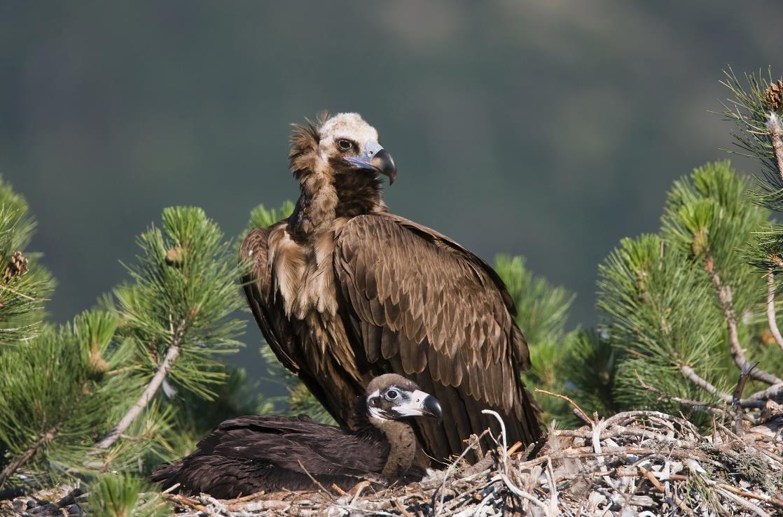
154
Resim E.14 - Kara Akbaba (Aegypius monachus)
Soğuksu Milli Parkı ve Yaban Hayatı Geliştirme Merkezinde yapılan izleme çalışmalarında Kara
Akbabaların yuva yapmak için yaşlı çam ağaçlarının tepelerini seçtikleri görülmüştür. Kara Akbabalar az
ve düzensiz besin kaynakları ve değişken hava şartları yüzünden ciddi bir yaşam mücadelesi vermektedir.
E.2.1.2 Memeliler:
E.2.1.2.1 Yaban Koyunu(Ovis gmelini): Tehlike Durumu: HASSAS(VU)
Türün doğal populasyonları Konyada bulunmasına rağmen tür Ankaraya koruma ve üretme amaçlı
taşınmıştır. Nallıhan Emrem Sultan Yaban Hayatı Geliştirme Sahasında üretilen ve doğaya salınan
bireylerin uyum sağladığı ve alanda varlığını sürdürebildiği tespit edilmiştir. Nallıhan DKMP Şefliğince
alana yerleştirilen fotokapanlar ile türün populasyonu takip edilmektedir. (Resim D.15)
E.2.1.2.1.1 HABİTATI
Bozkırla ormanın yan yana olduğu, kurak ve yumuşak hatlı tepelerde yaşarlar . Yaşadıkları araziye
uyumlarını, taba rengi tüyleri sayesinde sağlarlar .
Şekil 1: 154. sayfadan görsel
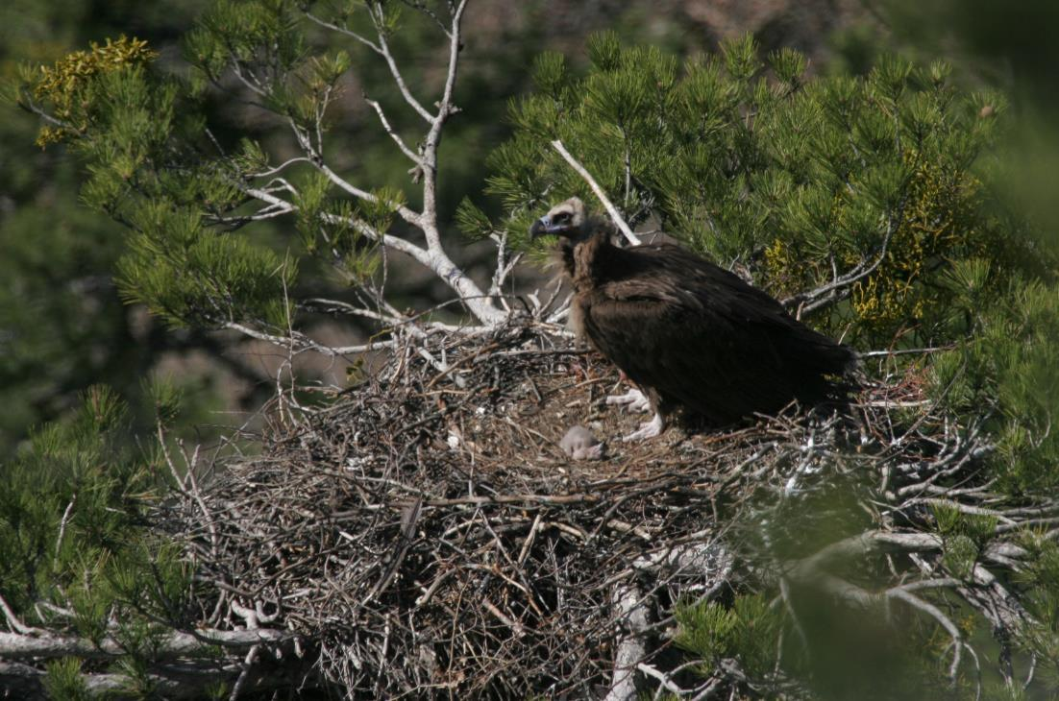
155
Resim E.15 - Yaban Koyunu (Ovis gmelini)
E.2.1.3 Sürüngenler:
E.2.1.3.1 Sarı Kertenkele (Eumeces schneiderii):Tehlike Durumu: BELİRLENMEDİ(NE)
Ankaranın güneyinde Haymanadan başlayarak Ayaşa kadar olan koridorda yaşadığı tespit edilen Sarı
Kertenkele - Eumeces schneiderii yeni kayıt özelliğindedir. Günümüze kadar yapılan araştırmalarda
varlığına Ankarada rastlanmayan sarı kertenkelenin yerel halkla yapılan mülakatlar sonucunda bölgede
yeşilistan adıyla anıldığı belirlenmiştir. Eğer son yıllarda türün bireyleri kuzeye doğru yayılım
göstermeye başladı ise buna nelerin sebep olduğunun ortaya konulması ve bu bölgelerdeki olumlu-
olumsuz değişikliklere göre alınması gereken önlemlerin belirlenmesi gerekmektedir. Türün yayılımı ile
ilgili çalışmalar ilin güney doğu ucu olan Şereflikoçhisardan başlayarak Evren, Balanın güneyi,
Haymana, Polatlı ve Ayaşa kadar olan alanda takip edilmelidir.
Şekil 1: 155. sayfadan görsel
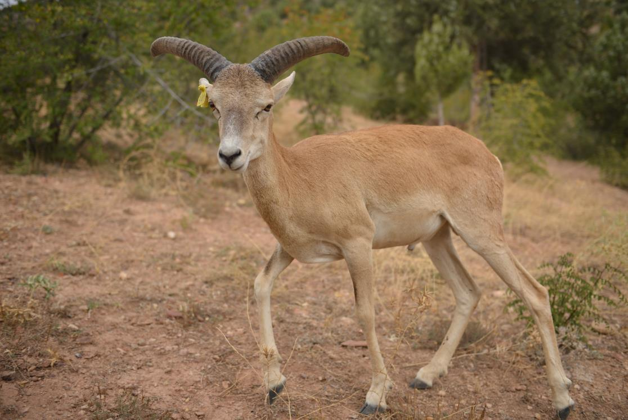
156
Resim E.16 - Sarı Kertenkele (Eumeces schneiderii):
2016-2018 yılı çalışmalarında yapılan arazi çalışmalarda veri kaydı alınamamıştır. İzlenecek alanlar
çalılık, taşlık, kumluk alanlar ile bu alanların su kaynaklarına yakın kısımları (sulama kanalı, akarsu
vb)dir. Arazi çalışmalarının gündüz gece ve geniş zamana yayılarak yapılması gerekmektedir. (Resim
E.16)
E.2.1.4 Çift Yaşarlar:
E.2.1.4.1 Kuzey şeritli semenderi (Ommatotriton ophryticus):Tehlike Durumu: TEHDİTE YAKIN
(NT)
Çift yaşarlar sahip oldukları yüksek geçirgenlikte deri yapısı nedeniyle yaşadıkları habitatta meydana
gelebilecek değişimlere karşı hızlı tepki gösteren türlerdir. Bu nedenle yaşadıkları habitatlarda meydana
gelebilecek olumsuz insan kaynaklı faktörler, ani iklim değişimleri veya suyun kimyasal yapısındaki
değişimler amfibiler tarafından kolaylıkla algılanır ve türe özgü korunma davranışları gösterirler. Bu
yüzden çift yaşarların neredeyse tamamı Gösterge tür (indikatör tür) olarak bilinir ve yaşadıkları veya
üredikleri su yapısının veya çevre koşullarının temizliğini ifade ederler. (Resim D.17)
Şekil 1: 156. sayfadan görsel
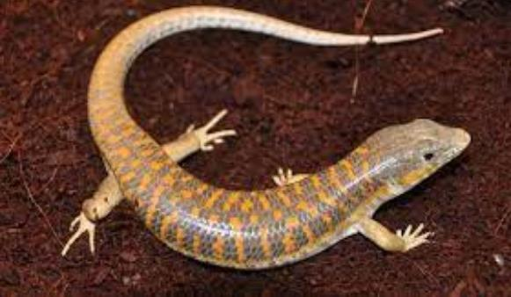
157
Resim E.17 - Kuzey şeritli semenderi (Ommatotriton ophryticus)
E.2.1.5 İç Su Balıkları:
E.2.1.5.1 Çöpçü Balığı (Oxynoemacheilus angorae):Tehlike Durumu: ASGARİ ENDİŞE(LC)
Balıklar, sucul sistemlerdeki besin zincirinin üst halkasında yer alan önemli biyolojik bileşenlerdir.
Ekolojik olarak alg, zooplankton ya da bentik canlılarla beslenen balıklar su içerisindeki zincirin en üst
halkasında yer almaktadırlar. İzlemeye konu türlerin yaşadığı alanlar kirlilik tehdidiyle karşı karşıyadır.
Kirlilik balıkların yaşam, üreme ve beslenme alanlarını tehdit etmektedir. Yaşam alanlarının korunması
için farkındalık çalışmaları ve koruma planları hazırlanmalıdır. Endemik türlerimizden olan
Oxynoemacheilus angorae yaşadığı alanda gerçekleşen çevresel değişimler hakkında bizlere bilgi
verecektir.
Resim D.18 - Çöpçü Balığı (Oxynoemacheilus angorae)
Şekil 1: 157. sayfadan görsel
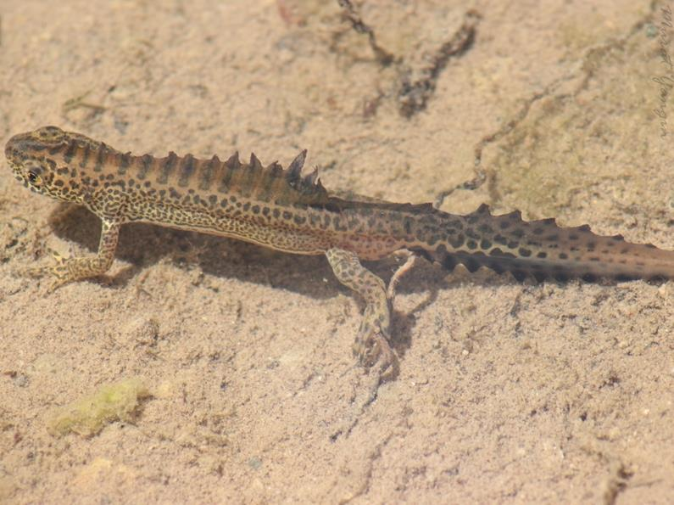
Şekil 2: 157. sayfadan görsel
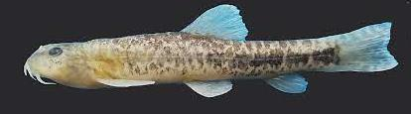
158
ANKARA İLİNİN KARASAL VE İÇ SU EKOSİSTEMLERİ BİYOLOJİK ÇEŞİTLİLİK ENVANTER
VE İZLEME PROJESİ 2014 yılı sonunda tamamlanmıştır. Projede planlanan tür ve ekosistem izleme
çalışmaları 2015 yılından bu yana gerçekleştirilmeye devam etmektedir.
E.2.2 Projenin Aşamaları:
*Envanter (literatür çalışmalarının bir araya getirilmesi-arazi çalışması),
*Göstergelerin belirlenmesi ve bu göstergeler üzerinden etkin izlemenin gerçekleştirilebilmesi için
uygun yöntemin belirlenmesi,
*Elde edilen ilgili çalışma konularına ait tüm verilerin Bakanlık tarafından geliştirilen Nuhun Gemisi
Ulusal Biyolojik Çeşitlilik Veri Tabanına girilmesi,
*Literatür ve alansal ölçüm ve gözlemler neticesinde elde edilen tüm konumsal verilerin CBS
ortamında sayısal olarak haritalandırılması.
Projede envanter çalışmasının tamamlanmasını müteakip izleme metodolojisi proje ekibince
oluşturulmuştur. İzleme aşamasında öne çıkan izleme göstergeleri tespit edilmiştir. Göstergelerin
izlenmesi ile türün popülasyon durumu, habitat durumu, bulunduğu ve temsil ettiği ekosistem
durumunun gidişatının izlenmesi hedeflenmiştir. Bu bağlamda; her bir çalışma alanı için izleme planı
geliştirilmiştir. Bu plan dhilinde ve her bir çalışma konusu için; izleme düzeyi, izleme zamanı,
izlenecek alan, izlemeyi yapacak birim ve izlemenin başarı göstergelerinin neler olacağı ortaya
konmuştur.
Projede izleme 3 düzeyde gerçekleştirilmiştir.
Bölgesel düzeyde izleme
( en üst ölçekte izleme ölçütü)
Ekosistem düzeyinde izleme
Tür/ Populasyon düzeyinde izleme
( en alt düzeyde izleme ölçütü)
Tür düzeyinde izleme çalışmalarında damarlı (vasküler) bitkilerden 9, omurgalı hayvanlardan 30 türün
izleme göstergeleri belirlenmiş ve izleme planı yapılmıştır. Damarlı bitkilerden endemik olanlar,
DÜNYA Koruma Birliği(IUCN)e göre tehdit altında yer alan kategoriler, öncelikli olarak CR(Kritik
Tehlikede) kategorisinde olan türler ile lokal endemikler, istilacı damarlı bitkiler kriter olarak dikkate
alınarak izlenecek türler belirlenmiştir. Omurgalı yaban hayvanlarından izlemeye konu olarak belirlenen
türler; nesli tehdit altında olması, gösterge tür, şemsiye tür, bayrak tür, anahtar tür veya ekonomik tür
kriterleri göz önüne alınarak izlenecek türler belirlenmiştir.
Ekosistem düzeyinde izleme çalışmalarında ise 46 Hedef Türlerce Zengin Habitat, 10 Özellikli Bitki
Toplumu Habitatı ve 35 Özellikli Yaban Hayvanı Alanı belirlenmiş ve çakışan alanlar dikkate alınarak
37 ekositem için izleme planı yapılmıştır.
159
Bölgesel düzeyde izleme çalışmalarında Ankara ili için EUNIS habitat sınıfları(20 sınıf), bölgesel
göstergeler, çeşitlilik indeksleri belirlenmiştir. Bu değerlendirmelere göre Ankara ili belirlenen EUNIS
habitat tipleri açısından orta derecede çeşitlilik gösterir. Düzenlilik açısından ise, EUNIS habitat tipleri
arasında nispeten bir dağılım eşitliği söz konusudur. Ankarada doğal alanlar kullanım dönüşüm baskısı
altındadır.
Proje ekibi tarafından gerçekleştirilen 180 günlük arazi çalışması ile 26.897 kmlik Ankara İlinin
Bioçeşitlilik Atlası hazırlanmıştır. Ayrıca, 53 tanesi yabancı araştırıcılara ait olmak üzere 266 kitap ve
makale; IUCN, BERN, CITES, Fishbase, Nuhun Gemisi gibi veri tabanları taranmıştır.
Flora envanterinde hem tek tek türlerin koordinat bilgileri alınmış hem de çalışma alanında yayılış
gösteren başlıca vejetasyon tipleri belirlenerek EUNIS habitat sınıflandırması çalışmalarında
kullanılmıştır.
Proje sonuçlarını kısaca özetleyecek olursak;
Memeliler:
Proje kapsamında Ankara ili genelinde toplam 51 farklı memeli hayvan türünün varlığı görülmektedir.
Bunlardan 3 türün izlenmesi önerilmiştir.
Kuşlar:
Proje kapsamında Ankara ili genelinde yapılan arazi, gözlem ve röportaj çalışmaları sonucunda il
genelinde toplam 324 türün varlığı görülmüş olup bunlardan 5 türün izlenilmesi önerilmiştir.
İç Su Balıkları:
Ankara ili sınırları içerisinde toplam 23 adet tatlı su balık türü tespit edilmiştir. Tespit edilen balık
türlerinden;
-10 tanesi Türkiye endemiği
-1 tanesi IUCN Kırmızı Listeye göre kritik (VU)
-1 tanesi Bern Sözleşmesi Ek-III kategorisinde koruma altına alınan türler kapsamındadır.
-8 tanesi de istilacı ve/veya egzotik türlerdir.
İç su balıklarından 11 tür için izleme planı yapılmıştır.
Sürüngenler:
Ülkemizde toplam 129 sürüngen türü bulunmaktadır. Proje sonucunda Ankara ilinde 11 familyaya ait 30
türün yaşadığı tespit edilmiştir.
Ankara alan çalışmaları sırasında Sarı Kertenkele Eumeces schneiderii il için yeni kayıt olarak
belirlenmiştir. İç Anadoluda bilinen en kuzey nokta olarak kayıtlara geçmiştir. Ankara ilinde 7 sürüngen
türü izlemeye konu edilmiştir.
160
Çiftyaşarlar:
Dünyada oldukça geniş dağılım gösteren Amphibia sınıfı, ülkemizde 2 takım, 7 familya ve 30 tür ile
temsil edilmektedir.
Yapılan bu çalışmada Anura takımına ait toplam 5 türün, Urodela takımına ait toplam 3 tür olmak üzere.
Ankara ilinde toplam 8 türün yaşadığı tespit edilmiştir. 4 tür için izleme planı yapılmıştır.
Omurgasız Hayvanlar:
Mevcut literatür ışığında Ankara il sınırları içinde gerçekleştirilen çalışmalar sonucunda 2.800ün
üzerinde omurgasız hayvan taksonu belirlenmiştir.
2016, 2017, 2018 yıllarında Tarım ve Orman Bakanlığı, 9. Bölge Müdürlüğü ve Ankara Üniversitesi
Rektörlüğü arasında imzalanan protokol çerçevesinde Ankara Şube Müdürlüğü ve Ankara Üniversitesi
Fen Fakültesi Biyoloji Bölümü akademisyenlerince izleme çalışmaları gerçekleştirilmiştir.
E.3. Ormanlar, Milli Parklar ve Tabiat Parkları
E.3.1. Ormanlar
İldeki ormanlık alanlar toplamı 2022 yıl sonu itibarıyla 458.200 ha olup ormanlık alanların il
yüzölçümüne oranı yaklaşık %18dir. İl ormanlarının toplam serveti 46.816.251 m3 ve yıllık artımı
1.180.868 m3tür.
Ankara ili sınırları dahilinde ormanlık alanlarda aslı ağaç türleri Karaçam, Sarıçam, Göknar,
Kızılçam, Meşe ve Kavaktır. Ankara Orman Bölge Müdürlüğü Ankara ilinde bulunan ormanlar ile yılda
466.372 ton Oksijen üretmekte ve buna karşılık 17.302.558 ton Karbon tutmaktadır.
Ankara ili sınırları içerisinde 26 adet Orman Parkı ve 1 adet Millet Ormanı mevcuttur. Orman
Parklarımız 19 ile 275 Ha arasında değişen büyüklüklerde planlanmıştır. Orman Parklarının 3 adeti
Konaklamalı, 23 adeti Konaklamasız olarak hizmet vermektedir. Şehir içerisinde kalan alanların en
önemli ortak özellikleri ağaçlandırma sahalarında kurulmuş olmasıdır. Bu nedenle bitki örtüsü sedir,
karaçam diğer yapraklı olarak değişmekte olup belediyelere kiralanan alanlar peyzaj amaçlı
ağaçlandırılmıştır. Orman Parkları içerisinde sadece 2 adedi doğal kalıntı Karaçam orman üzerinde
planlanmıştır (Kılıçlar Konaklamasız Orman Parkı ve Beynam Konaklamasız Orman Parkı)
Beynam Orman Parkı Fauna ve Flora olarak tek çeşitlilik gösteren orman parkı niteliğini
taşımaktadır.
E.3.2. Milli Parklar
E.3.2.1. Soğuk Su Milli Parkı
1959 yılında tesis edilen Soğuksu Milli Parkı Ankara İli, Kızılcahamam İlçesi mülki hudutları
içerisinde 1187 hektarlık bir alanı kaplamaktadır. Soğuksu Milli Parkı Ankara İstanbul asfaltında 2 km.
Ankara İline 78 km. uzaklıkta bulunmaktadır.
İç Anadolu stepinden Kuzey Anadolunun gür ve yeşil ormanlık bölgelerine geçiş kuşağında yer
alan Soğuksu Milli Parkı, iki ana vadiye açılan pek çok yan dere ve vadiler arası düzlüklerden meydana
gelen jeomorfolojik bir yapıya sahiptir. Jeolojik yapı ise, andezit, bazalt, tüf ve anglomera türü
kayaçlardan oluşmaktadır. Bölge ormanlarının bulunduğu saha volkanik kayaçlardan oluşmuştur. Bu
161
nedenle yörede sıcak su ve soğuksu kaynakları bulunmakta, sıcak su kaynakları kaplıca olarak
değerlendirilmektedir.
Soğuksu Milli Parkı, flora yönünden oldukça zengindir. Soğuksu Milli Parkında bulunan flora
bazında başlıca doğal kaynak değerleri şunlardır; hakim ağaç türünü Karaçam, Sarıçam, Göknar ve
Gürgen oluşturur. Ayrıca Ardıç, Meşe, Titrek kavak, Söğüt, Gürgen, Akçaağaç, Kızılcık, Yalancı Akasya,
Alıç, Karaçalı, Ahlat ve Yabani fındık ağaçları da mevcuttur. Genel olarak sahanın hemen her bölümünde
çeşitli çayır otları ve çiçekler mevcut olup, ayrıca yabani çilek, yabani gül, dağ lalesi ve adi böğürtlen
gibi bitkilerde vardır.
Soğuksu Milli Parkı faunası kuşlar, memeliler ve sürüngenler olarak sınıflandırılır. Alanda hem
koru hem de baltalık orman karakterlerinde ormanların oluşu ve diri örtünün bulunması nedeniyle fauna,
önemli sayılabilecek yaban hayatı çeşitliliğine sahiptir. Milli Park sahasında Yaban domuzu, ayı, tikli,
çakal, kurt, sincap ve tavşan gibi memeli hayvanlar bulunmaktadır. Yoğunlukla görülen Sincaplar ile
ayılar, gelen ziyaretçilerin ilgi odağıdır. Ayrıca, Milli Parkta, 160 civarında kuş türü bulunmaktadır.
Harita E.2 - Kızılcahamam Soğuksu Milli Parkı
Şekil 1: 161. sayfadan görsel
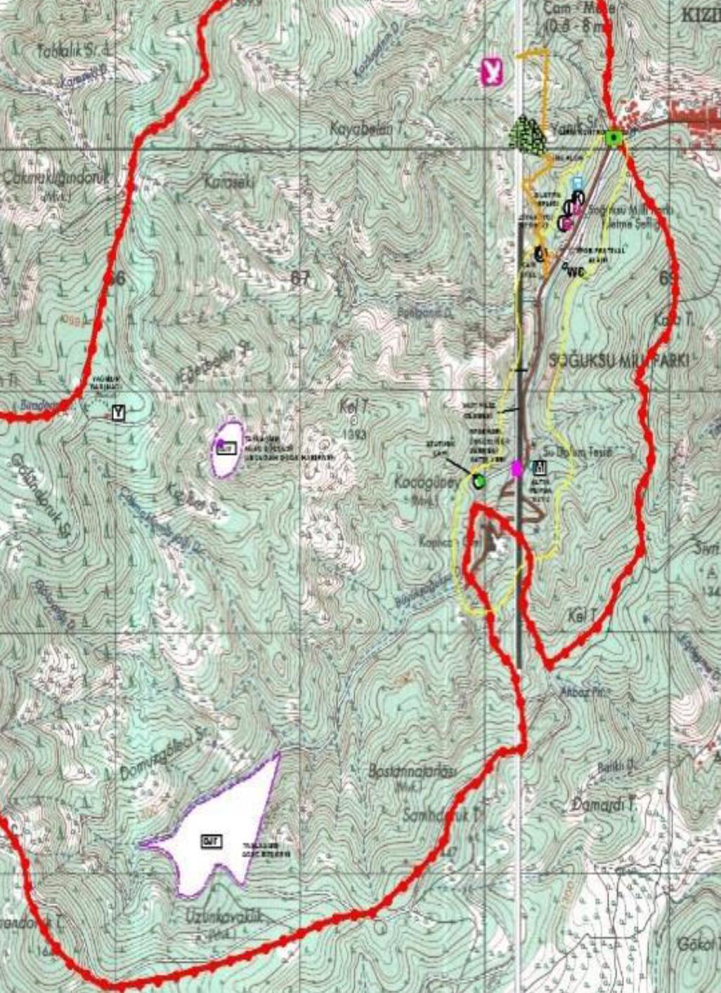
162
E.3.2.1.1 DOĞA MÜZESİ
Milli Parkın kaynak değerlerinin daha iyi tanıtılması ve gelen ziyaretçilerin bilgilendirilmesi
amacıyla Milli Parkın giriş kısmında son derece modern ve teknolojik donanımlı bir doğa müzesi
yapılmıştır. Burada milli parkın, kaynak değerlerinden örnekler, Milli Parkın kabartma haritası ve görsel
animasyonlar sunulmaktadır. Doğa müzesi içerisinde özel yazılımlarla hazırlanan akbaba animasyonu,
yaban hayvanlarının tahnitleri, Milli Park bilgi ekranları, fosil ağaç köşesi dağ lalesi köşesi gibi birçok
materyal sergilenmektedir.
Resim E.19 DOĞA MÜZESİ
E.3.2.1.2 FOSİL AĞAÇ
Jeolojik Anıtlar, enderlikleri ve estetik değerleri ile taşıdıkları bilgiler açısından üstünlükleri
bulunan her türden jeolojik oluşumlar olarak tanımlanır ve bunlardan bir tanesi de Silişleşmiş Ağaç
Fosilleri yani Fosil Ağaç tır.
Şekil 1: 162. sayfadan görsel
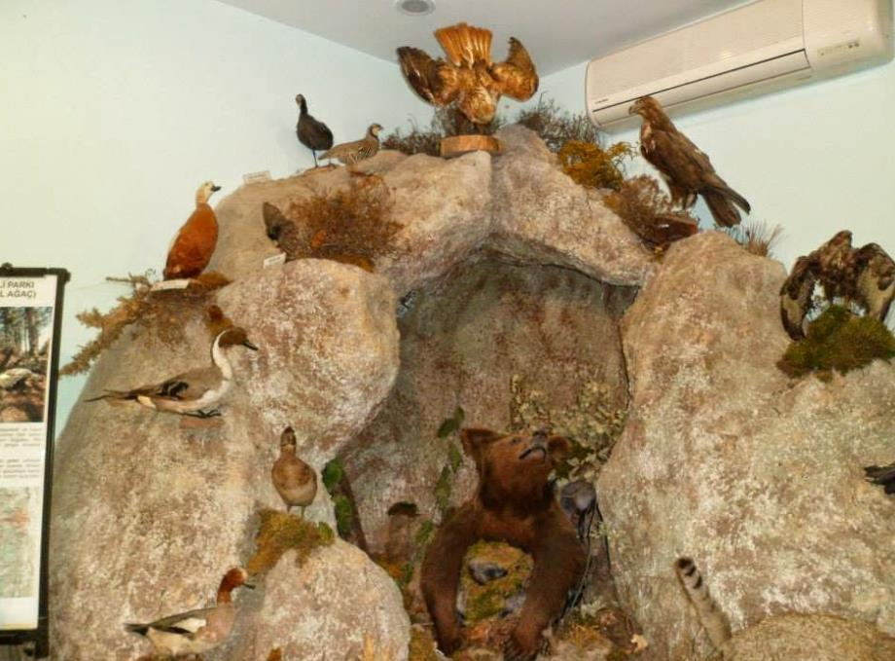
163
Resim E.20 - FOSİL AĞAÇ
Silişleşmiş Ağaç Fosilleri; Miyosen ormanındaki ağaç parçalarının bir göl veya bataklık ortamına
taşındıktan sonra, etkin olan volkanizmanın kül ve tüfleri ile göl çökellerinin ağaç parçalarının üzerlerini
örtmesi ve böylece oksijensiz bir ortam oluşması neticesinde, volkanizmanın etkisiyle göl ve yer altı
sularının silisçe zenginleşmesi ve bu silisli suların ağaçların dokusuna işleyerek organik maddelerin
yerini silisin alması şeklinde oluşur.
Soğuksu Milli Parkı içinde en ilginç bölümlerden biride Kuzcapınar mevkiidir. Burada yerli bitki
örtüsünün tarihi anıtı olan Fosil Ağaç bulunmakta olup, en belirgin örneğinin uzunluğu yaklaşık 250
cm. çapı ise 150 cm. civarındadır. 10 milyon yıl önce bu bölgede hakim olan volkanizma sonucunda
volkanik akıntıların altında kalan ağaçların zamanla silisleşerek taşa dönüşmesiyle oluşmuştur. Yörenin
asıl kayaları tüf, aglomera, lav, kil taşı, marn olup, silisifiye seviyelerle birlikte tipik bir
volkanosedimanter istif oluşturur.
Dünyada ABD, Libya, Madagaskar ve küçük alanda Midilli adasında bulunan fosil orman türünün
ülkemizde de aynı Soğuksu Milli Parkında da olduğu gibi zengin örnekleri mevcuttur.
Miyosen devrinde meydana gelen volkanik faaliyetler sonucu oluşan ve üzerine örtülen volkanik
küllerle bozulmadan günümüze kadar gelen Fosil ormanlar bilim ve turizm açısından çok önemlidir.
Burada yerli bitki örtüsünün tarihi anıtı olan Fosil Ağaç bulunmakta olup, en belirgin örneğinin
uzunluğu yaklaşık 250 cm. çapı ise 150 cm. civarındadır. 10 milyon yıl önce bu bölgede hakim olan
volkanizma sonucunda volkanik akıntıların altında kalan ağaçların zamanla silisleşerek taşa
dönüşmesiyle oluşmuştur.
Şekil 1: 163. sayfadan görsel
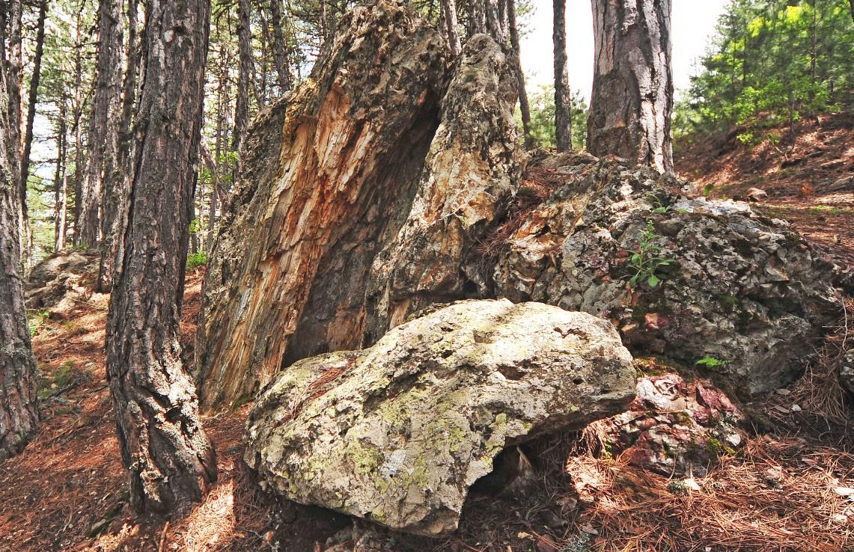
164
Soyu tehlikedeki canlıları korurken düşündüğümüz gibi, yerine bir daha aynısı gelemeyecek bir
nesnenin yok olmasını engellemek için bu zenginliğin değerini bilmek ve korumak en önemli
görevlerimiz arasında olmalıdır.
Bu amaçla, Kızılcahamam Soğuksu Milli Parkı içerisinde bulunan fosil ağaç bölgesinde
hazırlanan peyzaj projesi ile çevre düzenlemesi ve yönlendirme ve bilgilendirme tabelaları hazırlanmıştır.
Çalışmaların tamamlanması ile Jeolojik Açık Hava Müzesi olarak hizmete açılmıştır.
Milli Park'a gelen ziyaretçiler için saha girişinde yürüyüş parkurlarının haritaları ve tanıtım
broşürleri sunulmaktadır.
E.3.2.1.3 ROTALAR
Soğuksu milli parkı içerisinde gelen ziyaretçiler için kısa ve uzun mesafeli yürüyüş rotaları
hazırlanmıştır. Bu parkurlarla milli parkın değişik noktalarında dağ ve orman manzarası eşliğinde
yürüyüş yapma imkanı sunulmaktadır.
165
Harita E.3 Yürüyüş ve Bisiklet Yolu Rotaları
Bu rotalardan;
1 no'lu parkur, BİSİKLET PARKURU: Yukarı Kuyubaşı Mevkiindeki piknik alanının hemen
yanındaki bariyerden başlayıp stabilize orman yolunu takip ederek Kuzcapınarı Fosil Ağaç bölgesine
ulaşır. Buradan tekrar çevre yoluna çıkarak Harmandoruk Tepesi mevkiindeki büyük seyir terasına ulaşır.
Bu noktada Milli Parkı ve Kızılcahamam'ı en yüksekten ve en iyi açıdan görebilirsiniz. Stabilize yolu
devam ederek Kayabelen tepesinin etrafından dolaşarak Çakmaklığındoruk mevkiine kadar gelir. Bu
Şekil 1: 165. sayfadan görsel
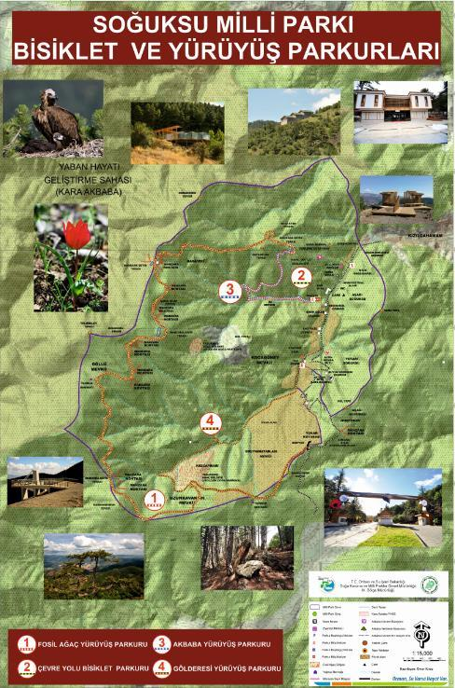
166
noktada ikinci seyir terası ziyaretçileri karşılar. Bu noktadaki seyir terasından Milli Parkın
kuzeybatısındaki manzarayı izleme olanağı vardır. Parkurumuz buradan devam ederek Kayabelen
tepesine ulaşır. Burada bulunan üçüncü seyir terası ziyaretçilerin dinlenmesi ve eşsiz Orman manzarasını
izlemelerine olanak sağlar. Buradan stabilize yolu takip ederek yaklaşık 2 km. sonra Anayola bağlanarak
Beşikçigil Çeşmesinde son bulur. Parkurun Uzunluğu 14 Km olup, parkur içerisindeki yükseklikler 1020
m.- 1600 m. arasında değişir. En Yüksek Noktası Osmandede tepesidir. Parkurun uzun mesafeli
olmasına karşın ortalama eğim oranı %9 dur. Parkur hem bisiklet hem de yürüyüş için oldukça uygundur.
2 no'lu parkur ÇEVRE YOLU YÜRÜYÜŞ PARKURU: Yukarı Kuyubaşı Mevkiindeki piknik
alanının hemen yanındaki bariyerden başlayıp stabilize orman yolunu takip ederek Kuzcapınarı Fosil
Ağaç bölgesine ulaşır. Buradan tekrar çevre yoluna çıkarak Harmandoruk Tepesi mevkiindeki büyük
seyir terasına ulaşır. Bu noktada Milli Parkı ve Kızılcahamam'ı en yüksekten ve en iyi açıdan
görebilirsiniz. Stabilize yolu devam ederek Kayabelen tepesinin etrafından dolaşarak Çakmaklığındoruk
mevkİine kadar gelir. Bu noktada ikinci seyir terası ziyaretçileri karşılar. Bu noktadaki seyir terasından
Milli Parkın kuzeybatısındaki manzarayı izleme olanağı vardır. Parkurumuz buradan devam ederek
Kayabelen tepesine ulaşır. Burada bulunan üçüncü seyir terası ziyaretçilerin dinlenmesi ve eşsiz Orman
manzarasını izlemelerine olanak sağlar. Buradan batı yönünde inişe geçerek yaklaşık 300 mt. sonra Kara
Akbaba Gözlem Evine ulaşır. Buradan yönlendirme Tabelalarını takip ederek Ziyaretçi merkezinde son
bulur. Parkurun Uzunluğu 12 Km olup, parkur içerisindeki yükseklikler 1070 m. - 1680 m. arasında
değişir. En Yüksek Noktası Osmandede tepesidir. Parkurun uzun mesafeli olmasına karşın ortalama
eğim oranı %9 dur. Akbaba Gözlem evinden sonra eğim oranı %25 seviyelerine çıkar.
3 no'lu parkur, AKBABA PARKURU Soğuksu Milli Parkı doğa müzesin yan tarafından
başlayarak Orman içerisindeki patika yolu takip eder. Yaklaşık %25' lik bir eğimle Kara Akbaba Gözlem
evine çıkar. Buradan batı yönünde çevre yoluna bağlanarak Kayabelen tepesinin altındaki üçüncü seyir
terasına ulaşır. Seyir terasından tekrar inişe geçerek, doğu yönünde çevre yoluyla bağlanır. Yaklaşık 2
km. sonra anayola bağlanarak Beşikçigil Çeşmesinde son bulur. Parkur uzunluğu yaklaşık 4 Kilometre
olup, parkur içerisindeki yükseklikler 1110 m ile 1300 m arasında değişir. Parkurun en yüksek noktası
Kayabelen Tepesidir. Parkurun ortalama eğimi %20 dir.
4 no'lu parkur, FOSİLAĞAÇ Yukarı Kuyubaşı Mevkiindeki piknik alanının hemen yanındaki
bariyerden başlayıp stabilize orman yolunu takip ederek Kuzcapınarı Fosil Ağaç bölgesine ulaşır.
Buradan dere yatağı yönünde inişe geçerek, Büyüksoğuksu deresi boyunca ilerler. Atatürk Çamına kadar
ulaşarak burada son bulur. Parkur uzunluğu yaklaşık 6 Kilometre olup, parkur içerisindeki yükseklikler
1150 m ile 1350 m arasında değişir. Parkurun en yüksek noktası Samandoruk tepesidir. Parkurun ortalama
eğimi % 25 dir.
E.3.2.1.4 DAĞ LALESİ
Soğuksu Milli Parkı' nın yüksek kesimlerinin önemli litolojisi trakiandezittir. En iyi örnekleri ise
eğri belen sırtı ve yakın civarında görülür.
167
Resim E.21 Dağ Lalesi (Anemone coronaria)
Trakiandezit, volkanlardan lav olarak yayılan boz, koyu gri renkli, bol çatlaklı volkanik kayaçtır.
İsminden de anlaşıldığı gibi bileşimi andezit ile trakit arasında ve fakat andezite daha yakındır. Göreceli
az miktar asitik plajiyoklaz ile alkali feldispat (silikat mineralleri) kapsar.
Durak 6'nm en önemli özelliği yalnızca Milli Park sahası içinde rastlanan ve trakiandezitler
üzerinde büyüyebilen endemik (bu bölgeye özgü) Kızılcahamam lalesinin bulunmasıdır. Parlak kırmızı
rengi ile Mayıs ayında açmakta ve bu yamaçlara gizemli bir görünüş sağlamaktadır. Kızılcahamam lalesi
belirgin olarak orman içinde ve güneş alabilen taşlık yerlerde gelişmektedir. "Yine bu bölgede yaygın olan
ve Nisan-Mayıs'ta görülen kardelenlerden sonra açar. Trakiandezitlerin kimyasal bileşimlerinin
Kızılcahamam lalesi için önemli olduğu düşünülmektedir.
Soğuksu Milli Parkı Eğribelen ve Samrı Tepe civarındaki bazı özel kayalar (trakiandezit) içinde
gelişebilen ve endemik bir tür olan Kızılcahamam Lalesi sadece Nisan ve Mayıs aylarında çiçek açar.
Pempemsi kırmız rengi çok tipiktir.
Güneşin doğduğu yere bakan bir yamaç ve küçük andezit parçaları arasında yer almışlar.
Trakiandezit denilen bu parçaların yağmur suyu ile süzülen minerallerinin lalelere özel faydası olduğu
söyleniyor. Bir de 15 Nisandan itibaren 20 günlük süre zarfında yetişip kuruyorlar.
Bu kaynak değerlerinin yanı sıra Soğuksu Milli Parkı içerisindeki yürüyüş yolları ve piknik
üniteleri yenilenmiş ve çevre tanzimi yapılmıştır.
Milli Parkın içerisindeki 14 km lik çevre yolu üzerinde 4 adet seyir terası hizmete açılmış olup;
gelen ziyaretçiler için eşsiz manzaralar sunmaktadır.
Şekil 1: 167. sayfadan görsel
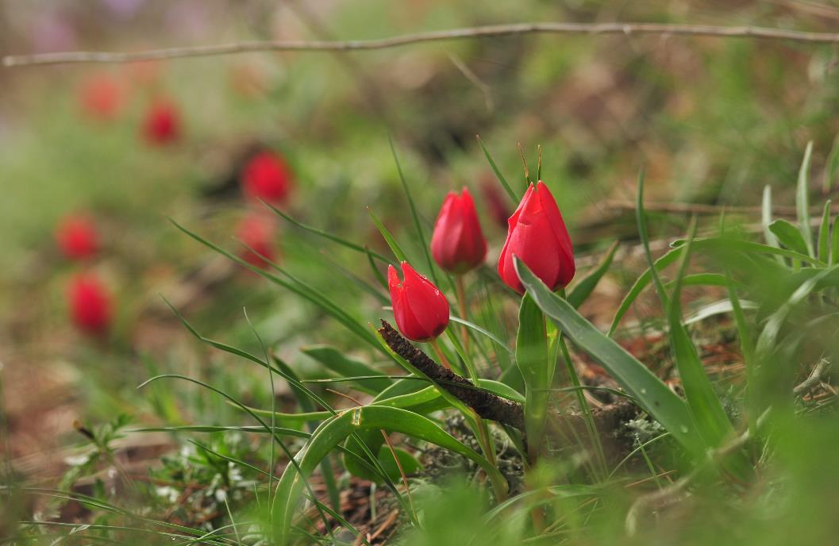
168
E.3.2.2 Sakarya Meydan Muharebesi Tarihi Milli Parkı
Sakarya Meydan Muharebesi Tarihi Milli Parkı ilan çalışmalarına 2014 yılında arazi etüdü ile
başlanmış, Polatlı ve Haymana ilçeleri sınırları içerisinde bulunan 13.850 halık alanın Sakarya Meydan
Muharebesi Tarihi Milli Parkı olması 29.12.2014 tarih ve 2014/7152 Sayılı Bakanlar Kurulu Kararı ile
kararlaştırılmış ve bu karar 08.02.2015 tarih ve 29261 sayılı Resmi Gazetede yayınlanarak yürürlüğe
girmiştir. Tarihi Milli Parkın sınırları tespit edilirken yerleşim alanları, özel mülkiyetler göz önünde
bulundurularak, muharebenin yoğun olarak geçtiği alanlar sınır içine alındığı için Tarihi Milli Park 14
ayrı bölüm olarak ilan edilmiştir.
2014 yılından itibaren başlanan Milli Park arazi etüd çalışmaları ile olası kayıp şehitlikler tespit
edilmiş ve Jeoradar sistem ile 233.148 m2 alan taranarak bilimsel veriler eşliğinde yaklaşık 2.600 kayıp
şehidimizin izlerine ulaşılmıştır. Bu şehitlerimizin olduğu alanlarımızın bir kısmında şehitlerimizin aziz
hatıralarına uygun anıtsal şehitlikler yapılmıştır. Sakarya 12.Grup Şehitliği, Mangal Dağı Şehitliği,
Eskipolatlı Şehitliği, Kışlahastanesi Şehitliği, İkiztepeler Şehitliği, Evliyafakı Şehitliği milli park
çalışmaları ile tespit edilip ihya edilen Anıtsal şehitliklerimizdir. Ayrıca yine yapılan arazi çalışmaları ile
108 km siper ve mevzi hattı tespit edilip sayısal hale getirilmiştir.
Sakarya Merkez Şehitliği ve Anıtı, 365 dekarlık alanı kapsayan ve İdari birimin de bulunduğu Polatlı
Merkez Bölümünün içerisinde yer almaktadır.
Duatepe- Kartaltepe Bölümü, Duatepe kısmında Duatepe Zafer Anıtı ve çevresi Milli Savunma
Bakanlığından teslim alındıktan sonra; her yıl 13 Eylül de yapılan Sakarya Zaferi anma törenlerinde
ziyaretçilerin ihtiyaçlarını karşılayacak açık hava etkinlik alanı ve amfitiyatro düzenlemeleri, çevre ve
peyzaj düzenlemeleri yapılmıştır. Kartaltepe kısmında ise alanın teslim alınmasından önce çalınan
Mehmetçik Anıtı rölyefleri sanatçıya tekrar yaptırılmış ayrıca Mehmetçik Anıtı alt kaidesi ve çevresi
yaptırılmıştır. Aynı alanda atıl vaziyette bulunan Sakarya Meydan Muharebesi ve Türk Tarihi Ziyaretçi
Merkezi yapımı ihale edilmiş ve inşaat çalışmaları tamamlanmış. Sanatsal işlerin yapımı tamamlanmak
üzeredir. Bu bölümde ayrıca ağaçlandırma çalışmaları, ulaşım yolu asfaltı yapılmıştır.
Resim E.22 - Sakarya Meydan Muharebesi Tarihi Milli Parkı
Evliyafakı, Ahırlıkuyu, Kirazoğlu Köylerinde bulunan atıl vaziyette ki eski köy okulları, alana
gelecek olan ziyaretçilerimizin ihtiyaçlarının karşılanması ve köy ekonomisinin canlanması maksadı ile
Tanıtım Birimleri yaptırılmıştır.
Şekil 1: 168. sayfadan görsel
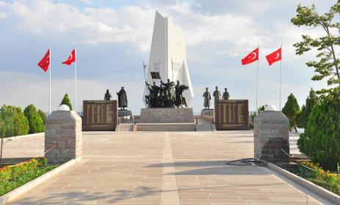
169
Sakarya Köyünde, malikleri tarafından kurumumuza hibe edilen ve içerisinde Halide edip
ADIVAR ında bulunduğu Yunan Mezalimi araştırma Komisyonu tarafından 1 hafta boyunca kullanılan
ev, Milli Mücadeleye en az erkekler kadar katkıda bulunmuş Kadınlarımızı onurlandırmak adına Halide
Edip ADIVAR ve Kadın Kahramanlar Müzesi isimli Tematik Müze olarak yaptırılmıştır.
Kocadere Bölüm yolu, Mangal Dağı Bölüm yolu, 12. Grup Şehitliği yolu, Eskipolatlı Şehitliği
yolu, Kartaltepe yolu, Çal Dağı Bölüm Yolu, Türbetepe Bölüm Yolu yaptırılmıştır. İkiztepeler,
Mangaldağı, Duatepe bölümlerine ve Sakarya köyü girişine giriş takları yapılmıştır.
Alanımızın genelinde bilgilendirme panoları tanıtım ve yönlendirme tabelaları yapılmıştır. (Resim
D.30)
E.3.3. Tabiat Parkları
Bitki örtüsü ve yaban hayatı özelliğine sahip, manzara bütünlüğü içinde halkın dinlenme ve eğlenmesine
uygun tabiat parçaları olup, Türkiye'de 247 tabiat parkı bulunmaktadır, Ankara ilimizde 10 tabiat parkı
bulunmaktadır.
170
Tabiat
Parkının Adı
Bulunduğu İl
Alanı (ha)
İlan Tarihi
Doğal
Sit
Varlığı
Çamkoru
Ankara
220.66
9.4.2008
Yok
Şahinler
Ankara
33.58
17.7.2009
Yok
Eğriova
Ankara
30.11
11.7.2011
Yok
Karagöl
Ankara
114.00
11.7.2011
Yok
Kartaltepe
Ankara
93.04
11.7.2011
Yok
Sorgun Göleti
Ankara
54.00
11.7.2011
Yok
Tekkedağı
Ankara
100.01
11.7.2011
Yok
Aluçdağı
Ankara
96.52
11.7.2011
Yok
Durasan Şah
Ankara
145.88
1.5.2018
Yok
Kelebekler
Vadisi
Ankara
177.00
1.4.2016
Var
Çamkoru Tabiat Parkı;
Çamkoru Tabiat Parkı eski Ankara-Bolu devlet karayolu güzergahında bulunmaktadır.
Karayolu sahayı ikiye bölmüş vaziyettedir. Alanın bir bölümü orta ve kalın ağaçlık çağında
doğal sarıçam ve karaçam ağaç türleri ile kaplıdır. Diğer bölümü orman içi açıklık ve Çamkoru
Göletinden oluşmaktadır.
171
Resim E.23- Çamkoru Tabiat Parkı
Şahinler Tabiat Parkı;
Şahinler Tabiat Parkı, İç Anadolu Bölgesinde, Ankara ili, Kızılcahamam ilçesi sınırları
içerisinde yer almaktadır. Şahinler Tabiat Parkı, Ankara kent merkezine 107 km, Kızılcahamam
ilçesine 30 km ve Bolu ili Gerede ilçesine de 30 km uzaklıktadır. Tabiat Parkı, ülke karayolu
ulaşım ağına Ankara-Bolu Devlet Karayolu ile bağlanmaktadır. Karayolu, alanın güney ve
güneybatı sınırlarını oluşturmaktadır.
Resim E.24- Şahinler Tabiat Parkı
Şekil 1: 171. sayfadan görsel
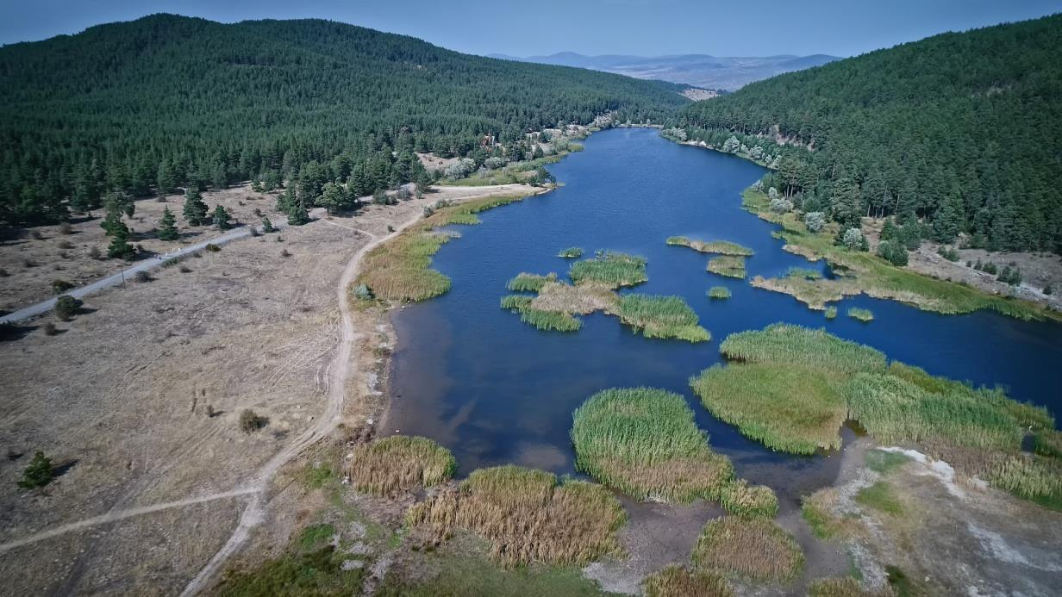
Şekil 2: 171. sayfadan görsel
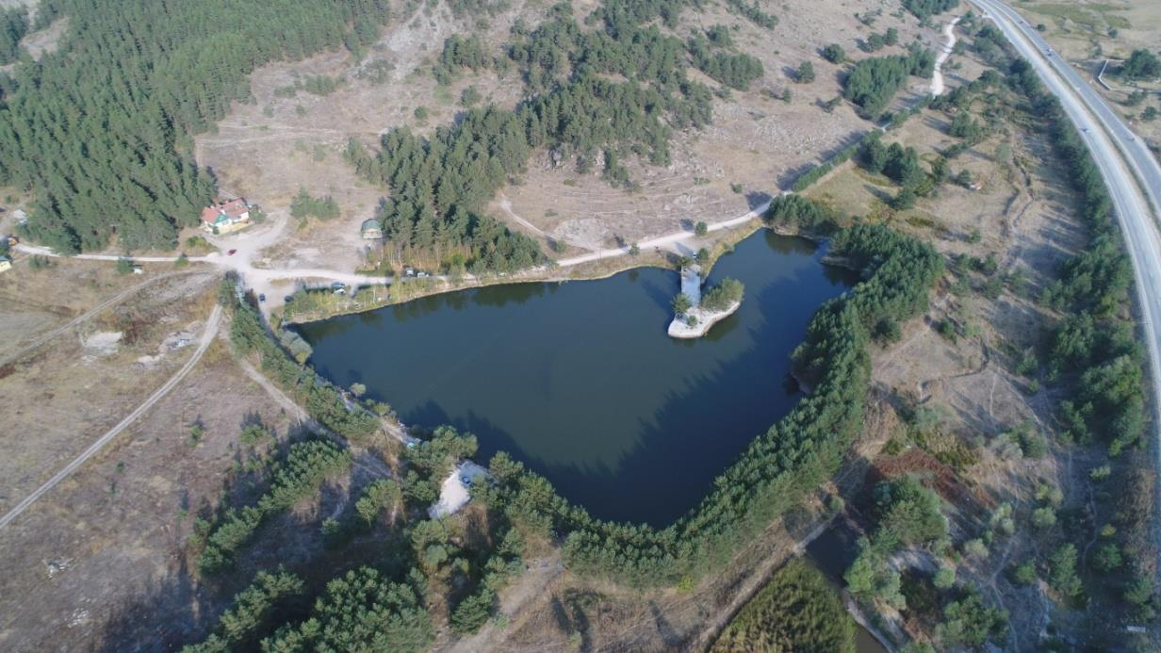
172
Eğriova Tabiat Parkı;
Tabiat Parkı Ankara İli Beypazarı İçesi sınırları içerisinde, 1/25.000 ölçekli topoğrafik
haritada Bolu H28a1 paftasında yer almaktadır. 30 ha büyüklüğe sahip Tabiat Parkı'nın çevresi
sarıçam ormanları ile çevrilidir. Tabiat Parkı kuzeyinde Eğriova Yaylası ve göleti, güneyi,
doğusu ve batısında ise Sarıçam ormanları yer almaktadır.
Resim E.25 - Eğriova Tabiat Parkı
Karagöl Tabiat Parkı;
Çubuk Karagöl Tabiat Parkı, Ankara İl merkezine 68 km ve Çubuk İlçesine 28 km
uzaklıktadır. Tabiat Parkı, ülke karayolu ulaşım ağına Ankara-Çubuk karayolu (D180) ile
bağlanmaktadır.
Çubuk İlçe merkezinden ayrılan ve kuzeybatı yönünde devam eden yol 28 km sonra
Çubuk Karagöl Tabiat Parkı'na ulaşmaktadır. Tabiat Parkına en yakın havaalanı Ankara
Esenboğa Havaalanı olup 52 km uzaklıktadır.
Çubuk Karagöl Tabiat Parkı'nın içinde bulunduğu havzaya Paleosenle birlikte batı
yönünden transgresyon başlamıştır. Paleosenden itibaren bölgenin kuzeyinde ve güneyinde yer
alan volkanlardan püsküren lavlar, bölgeye taşınmış ve kısmen de olsa sedimanter birimler
arasına girmiştir. Bölgeden denizin çekilmesi Eosende (Lütesiyen) gerçekleşmiştir. Denizin
çekilmesi ile altta yer alan temel bileşikleri yüzeylenmiştir. Aşınma ile oluşan çukurluklara
Miyosen gölleri yerleşmiştir. Miyosende meydana gelen tektonik hareketlenme ile Çubuk
Ovası'nın orta kısmı kuzey-güney doğrultusunda oluşan faylarla çökmüştür. Böylece kalın marn
ve killerin çökelme ortamları oluşmuştur.
Şekil 1: 172. sayfadan görsel
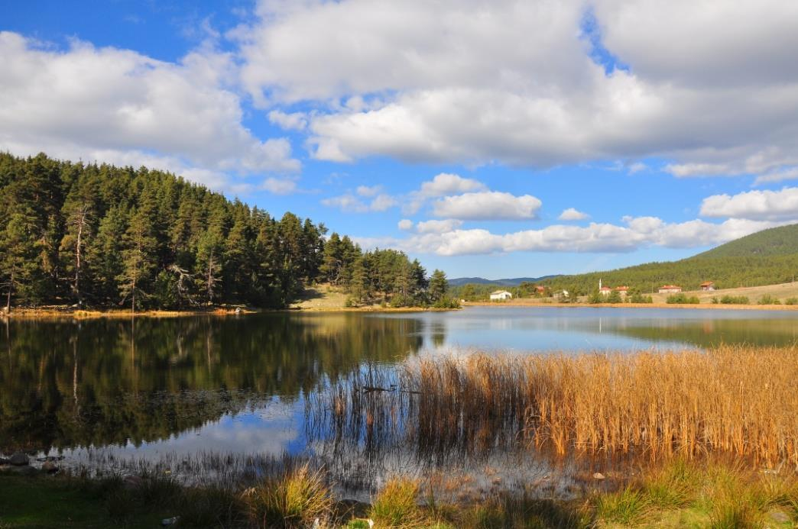
173
Resim E.26 - Karagöl Tabiat Parkı
Kartaltepe Tabiat Parkı;
Ankara İli, Kızılcahamam ilçesi, Devletdoruğu mevkiinde bulunmakta olan Kartaltepe
Mesire Yerinin saha büyüklüğü 93,0 hektar olup, mülkiyeti devlet ormanıdır. 2011 yılında
Tabiat Parkı olarak tescil edilmiştir. Saha içerisinde herhangi bir tesis bulunmamakta olup, saha
içerisinde 2 adet gölet mevcuttur.
Resim E.27 - Kartaltepe Tabiat Parkı
Sorgun Göleti Tabiat Parkı;
Ankara ili, Güdül ilçesine bağlı Sorgun beldesi sınırları içerisinde yer alan Sorgun
Tabiat Parkı yaklaşık 54 ha büyüklüğe sahiptir. Tabiat Parkı'nın kuzeyinde ve doğusunda
Sorgun Göleti, güneyinde karaçam ormanı, batısında geniş çayır alanları yer almaktadır.
Şekil 1: 173. sayfadan görsel
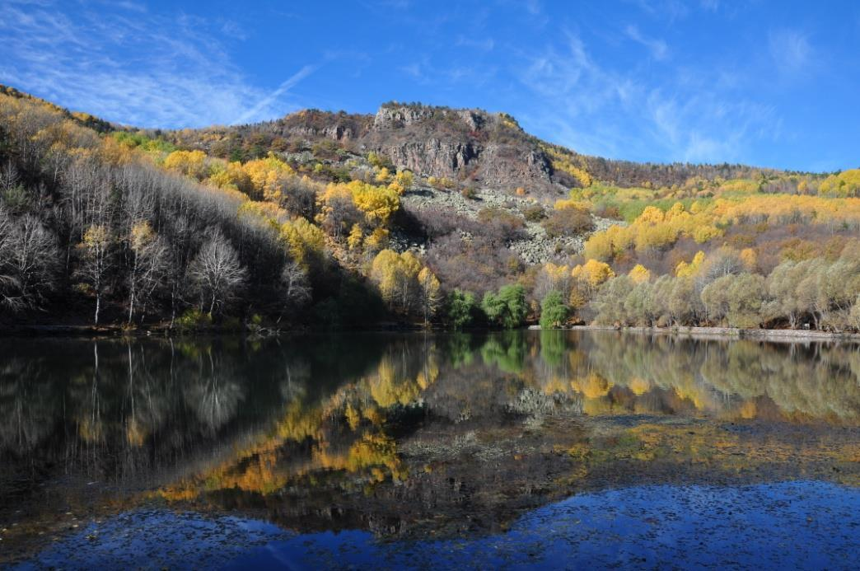
Şekil 2: 173. sayfadan görsel
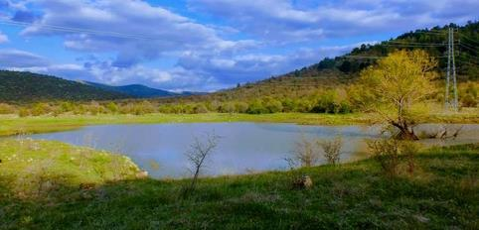
174
Tabiat Parkı'na Ankara'dan iki farklı yoldan ulaşılmaktadır. Birincisi; Güdül ilçesi üzerinden,
sırasıyla Ankara-Ayaş, Ayaş-Güdül yolundan Güdül ilçesine, buradan da sırasıyla Kamanlar,
Yeşilöz ve Sorgun Beldeleri üzerinden geçilerek varılmaktadır. Diğer bir yol ise Ankara-
İstanbul otoyolunun 60. kilometresinden Güdül Yoluna sapılarak sırasıyla Çeltikçi Beldesinin
içerisinden geçip çıktıktan sonra sırasıyla Kurumcu, Hüyük, Kınık köyleri takip edilerek
Sorgun Beldesi üzerinden varılmaktadır.
Resim E.28 - Sorgun Göleti Tabiat Parkı
Tekkedağı Tabiat Parkı;
Beypazarı ilçesi sınırlarında yer almaktadır. 2011 Yılında Tabiat Parkı olarak tescil
edilmiştir. 100 hektarlık bir alanı kaplamaktadır.
Resim E.29 - Tekkedağı Tabiat Parkı
Şekil 1: 174. sayfadan görsel
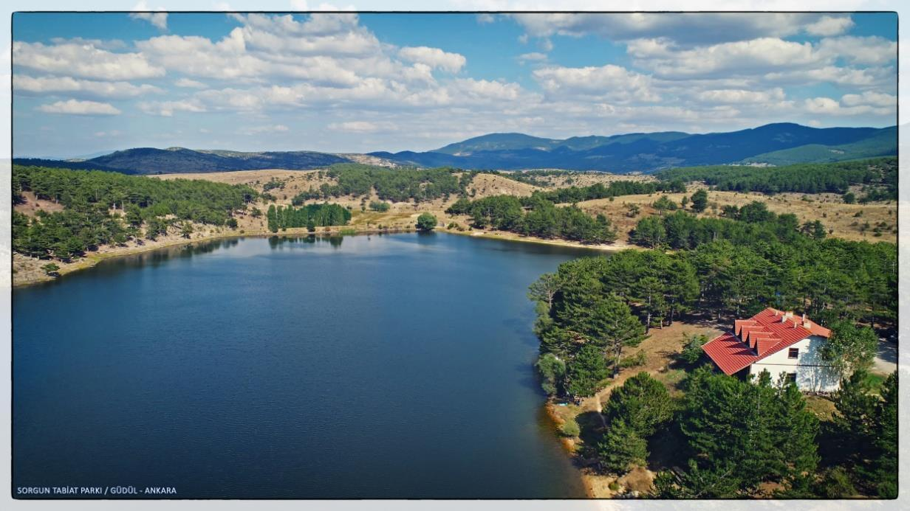
Şekil 2: 174. sayfadan görsel
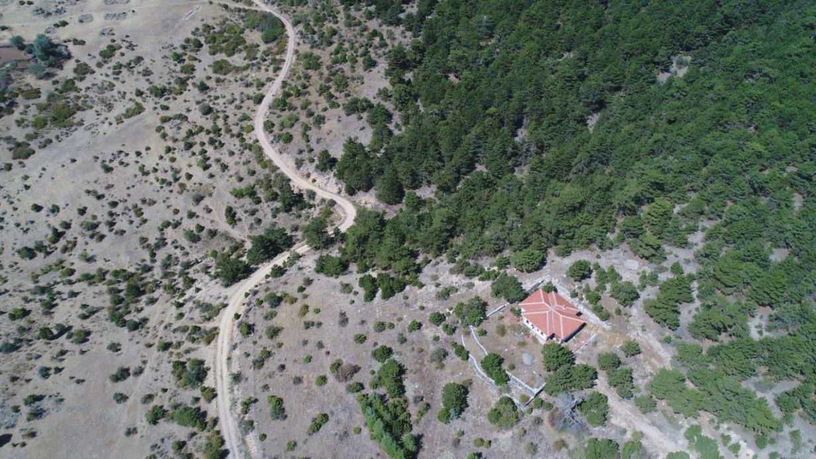
175
Aluçdağı Tabiat Parkı;
Aluçdağı Tabiat Parkı Çamlıdereye kadar Devlet Karayolu ile, buradan itibaren 5 km.
asfalt yaya yolu ile ulaşım sağlanmaktadır. Sahanın Ankara Merkeze olan uzaklığı 115 km,
Çamlıdere İlçesine uzaklığı 5 km, Kızılcahamama uzaklığı 35 km ve Geredeye uzaklığı
50.kmdir.
Resim E.30 - Aluçdağı Tabiat Parkı
Durasan Şah Tabiat Parkı;
Ankaranın Kahramankazan ilçesindeki Durasan Şah Tabiat Parkı Türkiyenin 226ıncı
tabiat parkı olarak ilan edilmiştir. Ankara iline 55 kilometre mesafede bulunan bin 458 dekarlık
alana sahiptir, alan devlet ormanı statüsünde olup yaban hayvanları hayatı bakımından
zengindir. Alanda ayı, yaban domuzu, kurt, tilki, tavşan gibi yaban hayvanlarının yanı sıra
birçok kuş türü de yaşamaktadır. Tarihi açıdan ise saha yakınındaki Tekke köyü, Osmanlının
kuruluş yıllarında bölgenin hakim durumdaki kişisi olan Durasan Şahın doğduğu köy olduğu
için Beyköy, Durasan Şahın yaptırdığı cami, zaviye ve türbesinin bulunması ile de Zaviye
adını almıştır.
Şekil 1: 175. sayfadan görsel
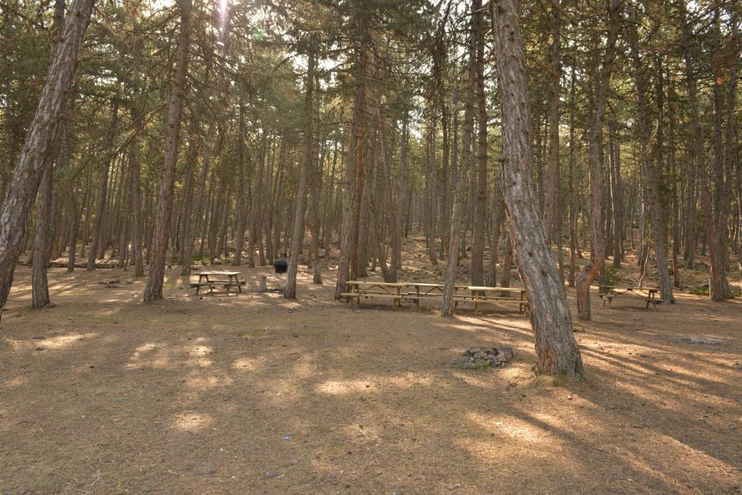
176
Resim E.31 - Durasan Şah Tabiat Parkı
Kelebekler Vadisi Tabiat Parkı;
Doğal peyzaj özellikleri, abiyotik (iklim, hidroloji, topografya, toprak ve jeoloji) ve
biyotik (flora ve fauna) faktörler yönünden sahanın doğal dokusu ve görünümü çok güzeldir.
Orman ve Yayla ekosisteminin hakim olduğu bir noktalar içerisindeki alanlarda patika yollar
ile günübirlik kullanım için elverişlidir. Saha içerisindeki ve çevresinde arkeolojik kalıntılar
mevcut olup, İnözü vadisinin doğal sit alanı bakımından önemli peyzaj karakter özelliklerine
sahiptir.
Saha sınırları ve çevresinde bir tarihi yaşam merkezleri olarak bilinen Beypazarı'nın ilk ismi
"Lagania (Kaya Doruğu Ülkesi)" adını bu vadide bulunan yüksek kayalıklardan almıştır.
Luviler, Hititler ve Friglerin yaşam alanları olarak kullandıkları düşünülmektedir. Aynı
zamanda Friglerin bu bölgede büyük hazinelerinin olduğunun bilinmesi bu bölgeyi de değerli
kılmaktadır. Bu medeniyetlerin yaşam alanı olarak kullandıkları mağaralar Roma döneminde
birer manastır olarak kullanılmıştır. Zaman içerisinde Beypazarı Katholik Kilisesi için önemli
bir piskoposluk merkezi haline gelmiştir.
Şekil 1: 176. sayfadan görsel
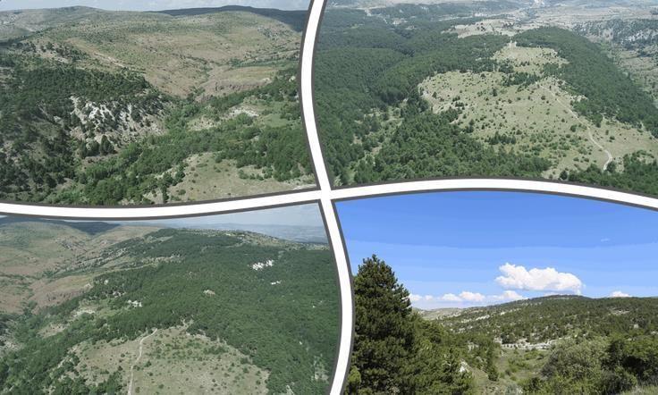
177
Resim E.32 - Kelebekler Vadisi Tabiat Parkı
E.4. Çayır ve Mera
Mera, yaylak ve kışlaklar ile umuma ait çayır ve otlakıyeler 4342 sayılı Mera Kanunu
kapsamında olup, Devletin hüküm ve tasarrufu altındaki yerlerdendir. Bu nedenle bu alanların
kuru mülkiyeti hazineye, kullanım hakkı hayvancılıkla iştigal eden çiftçi ailelerine ait olup, bu
alanların tespiti, tahdidi, özel sicillerine tescili ve tahsisi İl Mera Komisyonu yetkisindedir.
Ayrıca bu alanların kullanım esaslarının belirleme ve bunlara uygun olarak kullanılmasının
denetlenmesi, korunmasını, bakım ve ıslahlarının yapılarak verimliliklerinin artırılması,
gerektiğinde 4342 sayılı Mera Kanununun 14 ncü maddesi kapsamında belirtilen istisnai
durumlarda tahsis amacı değişikliği işlemleri İl Mera Komisyonu marifetiyle İl Tarım Orman
Müdürlüğünce yürütülmektedir.
Ankara ilinde toplam 4.124.040 da mera, yaylak ve kışlaklar ile umuma ait çayır ve otlakıye
alanı mevcut olup, Orta Anadolu yağış kuşağının özelikleri nedeniyle zayıf ve orta sınıf
meralardır.
Mera, yaylak ve kışlaklar ile umuma ait çayır ve otlakıyeler 4342 sayılı Mera Kanunu gereği
hayvancılık yapan çiftçi aileleri veya hayvancılık yapmak üzere kiralama işlemi yapan şahıs
veya tüzel kişiler tarafından kullanılmaktadır.
E.5. Sulak Alanlar
E.5.1. Tol Gölü Sulak Alanı
Sulak alanlar; bulundukları bölgenin iklimine, tarımına, topografyasına, hidrolojisine,
su kalitesine, vejetasyonuna, biyolojik verimliliğine ve sosyo-ekonomik yapısına etki eden çok
önemli sucul ekosistemlerdir. Pek çok canlı türünün yaşadığı sulak alanlar, zengin besinlere ve
korunaklı alanlara sahip olmaları nedeniyle kuşların barındığı ve balıkların yumurta döktüğü,
Şekil 1: 177. sayfadan görsel
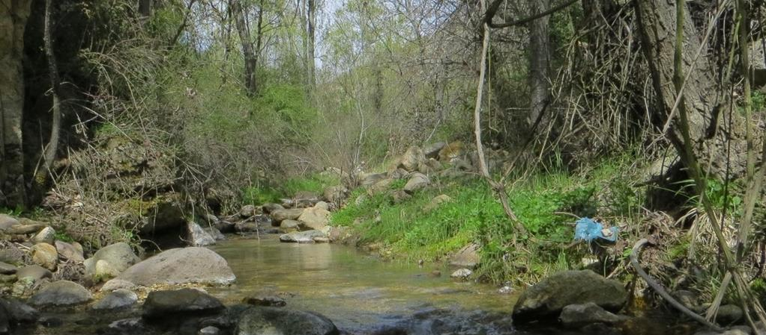
178
gelişip büyüdüğü son derece önemli olan yaşam ortamlarıdır. Ülkemizdeki sulak alanlar,
uluslararası düzeyde önem taşımalarının yanında su kuşlarının beslenme, kışlama ve kuluçka
yapmaları açısından da hayati önem taşırlar. Bu alanlar balık üretimiyle insanlara büyük
ekonomik yararlar sağlarlar.
Tol Gölü, başkent Ankaranın ilk tescilli sulak alanıdır. Alan, etrafında çok fazla yerleşimin
olmaması ve kıyı-bataklık ekosistemini en iyi şekilde barındırması açısından su kuşlarının
konaklaması ve beslenmesi için oldukça uygun bir ortam sunmaktadır.
Alan Adı
Tol Gölü
Bulunduğu İl
Ankara
Kapladığı Alan
1414 Ha
Koordinatlar
Y: 4385704,1371 X :50373393,59
Ortalama Yükseklik
960 m
Koruma Statüsü /Yıl
Ulusal Öneme Haiz Sulak Alan /
19.04.2017
Nüfus
21.682 (İlçe Toplamı)
Mevcut Tesis
-
Alan Sembolü
Tadorna ferruginea (Angıt)
Centaurea
tchihatcheffii
(Yanardöner-Sevgi Çiçeği)
Yönetim Planı
Mevcut (2019-2023)
Şekil 1: 178. sayfadan görsel
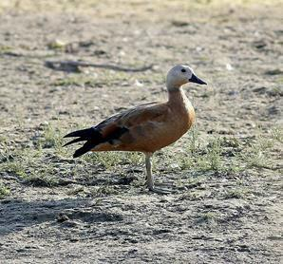
Şekil 2: 178. sayfadan görsel
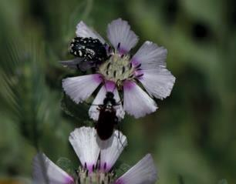
179
Tol Gölü Sulak Alanı, Bala İlçe Merkezine 10 km mesafede yer almaktadır. Ulaşım:
Ankara-Konya Karayolu (D750) üzerinde, Bala yol ayrımından dönülerek, 15 dakikalık
yolculukla Tol Mahallesine ulaşmak mümkündür. Alan, Tol Mahallesi çıkışında, Ankara-Bala
Karayolu (D260) üzerinde sağ tarafta bulunur.
Tol Gölü Sulak Alanı, 19.04.2017 tarihinde Ulusal Öneme Haiz Sulak Alan olarak
tescillenmiş olup, tescile esas alanın toplam büyüklüğü 1.414 hektardır. Sulak alan tescil
sınırları içinde mevcut durumda -Ulusal Öneme Haiz Sulak Alan statüsü haricinde- bir resmi
koruma statüsü mevcut değildir.
E.5.1.1 Alanın Tanımı ve Sınırları
Tol Gölü, Balaban Çayı taşkın yatağı üzerinde bulunan, sığ ve küçük bir göldür.
Mevsimsel yağışlara bağlı olarak genişliği değişen, büyük oranda çayırlık bataklık karakteri
taşıyan ve çamur düzlükleri ile çevrili olan Tol Gölü, sulak alan çayırlıkları ve tarla habitatı ile
temsil edilen bir alandır. Tarla habitatında çevredeki step (bozkır) habitatı ve genel çayırlıklara
özgü türler barındır.
Tol Gölü esas olarak Balaban Çayı tarafından beslenir. Ek olarak Tol Gölünü ve çevresindeki
çayırlık-bataklık araziyi besleyen sulu-kuru yan dereler (batıda Tozkabak Dere; güneyde
Mandra, Ziraat Telgraf, Topaktaş ve Karaağıl Dereleri; güneybatıda Çayır Dere ve kuzeyde
Söğütözü Dere) mevcuttur.
Tol Gölü ve çevresi kurutma kanalları tarafından drene edilmektedir. Balaban Çayı, Göl
civarında tamamen suni kanaldan akış sergilemektedir. Ana kanal genişliği 3 metredir.
E.5.1.2 Tol Gölünün Ekolojisi
Tol Gölü Sulak Alanında sucul ve karasal olmak üzere iki büyük ekosistem bulunur.
Sulak Alan Ekosistemi; sazlık-bataklık
Karasal Ekosistem; Tarım alanları Antropojenik bozkır
EUNIS Habitat Sınıflandırmasına göre baskın olarak 6 farklı habitat tipi bulunur. Daimi
ve geçici akarsular ile sazlıklar doğal habitat tiplerini teşkil ederken, meralar, kanallar ve tarım
alanları ise yapay habitat tiplerini temsil eder.
180
Harita E.4 - Tol Gölü Sulak Alanı Yönetim Planı
Bu ekosistem tipi içerisinde, kökleriyle su içinde tutunmuş, gövdenin tamamı ya da bir
kısmı su üstünde olan Phragmites australis (Kamış) Typha domingensis (Şeytanmumu) gibi
bitkilerin dominant olduğu gözlenmektedir.
Su içine serbest yüzen ya da kökleriyle su içine tutunmuş olan hidrofitler; alandaki su
birikintilerinin ve kanalların çevresinde çoğunlukla suya batık hidrofitler hakimdir. Yarı batık
hidrofit türlerin başında Phragmites australis (Cav.) Trin ex Steudel, Typha domingensis,
Alisma plantago-aquatica L., Butomus umbellatus L., Carex divulsa Stokes, Carex flacca
Schreber, Cyperus longus L., Eleocharis palustris (L.) Roemer et Schultes, Holoschoenus
vulgaris Link., Schoenoplectus litoralis (Shareder) Palla olarak sayılabilir. Islak çamurlarda ya
da bataklıklarda ise; Juncus inflexus L., Eleocharis palustris, Bolboscoenus maritimus gibi
hidrofitler yaygındır.
Şekil 1: 180. sayfadan görsel
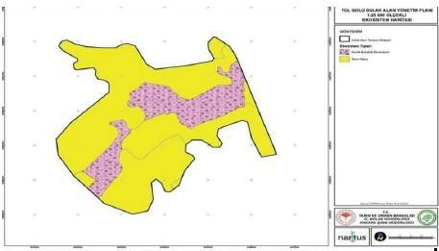
Şekil 2: 180. sayfadan görsel
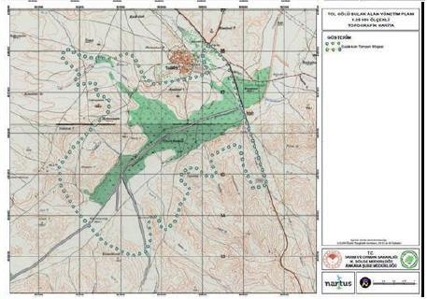
181
E.5.1.3 Tol Gölünü Niteliksel Değerlendirilmesi
Hassaslık: Tol Gölü, Balaban Çayı taşkın yatağı üzerinde bulunan, kanallarla regüle edilmiş
yarı doğal, sığ ve küçük bir göldür. Ayrıca taşkın yapısına bağlı gelişen sazlık-batak alanların
yanı sıra yakın çevredeki bozkırlar kısmen de olsa halen doğal birer ekosistem özeliği
göstermektedir. Tescil sınırları içinde kalan kurutma kanalı ile sazlıklar, sulu çayırlıklar ve
bataklık alanlar bölgedeki göç rotaları üzerinde önemli bir konaklama noktası olduğundan
yüksek hassasiyet taşımaktadır. Alanda endemik Karabalık-Siraz Balığı (Capoeta tinca) ve
Duyarlı Anadolu İnci Balığı (Alburnus orontis) bulunmaktadır. Bu balıkların korunması
gerekmektedir. Etrafında çok fazla yerleşimin olmaması ve sazlık-bataklık ekosistemini en iyi
şekilde barındırması su kuşlarının konaklaması ve beslenmesi için oldukça hassas bir ortam
sunmaktadır.
Nadirlik: Flora açısından alanda varlığı tespit edilen Centaurea tchihatcheffii (Yanardöner-
Sevgi Çiçeği) Astragalus karamasicus (Korumaz Geveni) ve Crocus ancyrensis (Ankara
Çiğdemi) isimli endemik bitki türlerinin varlığı nedeniyle nadirlik kriterini karşılamaktadır. Tol
Gölü, en yakınında (23 km) Mogan Gölünün bulunduğu Ankara-Kırşehir rotası üzerinde
bulunan bir sulak alan olarak geniş Anadolu bozkırı üzerinde kuşlar için az sayıdaki konaklama-
dinlenme-beslenme noktalarından birisidir. Bu açıdan bozkır habitatında önemli bir sulak alan
olsa da nesli tehlike altında türlerin uzun süreli kullandıkları bir üreme alanı olmaması, nadir
rastlanan kuş türlerinin alanda gözlenmemesi gölün nadir bir ekosistem olmadığının
göstergesidir.
Doğallık: Gölü kurutmak için açılan drenaj kanalları ve suların çekilmesiyle ortaya çıkan
alanlarda tarım yapılması sulu çayırlıkların ve bataklıkların otlatma için kullanılması gölün
doğal ekosistemini değiştirerek kuş türlerinin konakladığı sulak alandan bozkır ve tarım
alanlarına çevirmektedir.
Biyoçeşitlilik: Alanda herhangi bir planktonik ya da sucul omurgasız türü bulunamamıştır.
Alanda 1 familyaya ait 3 balık türü tespit edilmiştir.
Tipiklik: Tol Gölü Sulak Alanı, tipik bir sulak alan ekosistemi özelliği sergilemektedir.
Büyüklük: Sulak alan, alansal büyüklük itibariyle değerlendirildiğinde, çok büyük olmamakla
beraber kuş türleri için yeterli büyüklüktedir. Benzer biçimde tescil sınırları da endemik bitki
türleri için yeterli büyüklükte sığınma alanlarını regüle etmektedir.
Özel İlgi: Sulak alan içerisindeki göl alanının güney kıyıları ile kuzeybatısında yer alan sazlık
bölümleri su kuşu türlerinin ürediği, kışladığı ve göç zamanında konakladığı bir alan olup özel
ilgiyi hak etmektedir. Öte yandan, 3 endemik bitki taksonundan biri olan Centaurea
tchihatcheffii (Yanardöner-Sevgi Çiçeği), hem ulusal hem de uluslararası ölçekte kritik
düzeyde tehdit altında (CR) ve tek nokta endemiği olup, literatürde bugüne kadar yalnızca
Gölbaşı İlçesinde çok dar bir lokalitede bilinmekte idi. Bu yönetim planı çalışmaları
kapsamında türe ait ikinci lokalite olarak Tol Gölü Sulak Alanı içerisindeki nemli-sucul
çayırlar-sazlıklar ile kuru tarım ve antropojenik bozkırlar arasındaki geçiş zonları tespit edilmiş
olup, bahsi geçen bu yaşam alanı da özel ilgiyi hak etmekte olup türe ait popülasyonun yerinde
(in-situ) koruma tedbirlerine ihtiyaç duyulmaktadır.
Yerel halk tarafından Toy kuşunun (Otis tarda) geçmişte bölgede yaygın olduğu söylense de
yaklaşık son 15 yıldır görülmediği de eklenmiştir. Bu açıdan bölge, ileriye dönük özel
çalışmalar gerektirmektedir. Yine, Ankara-Kırşehir göç rotası üzerinde göçmen kuşlar için
182
önemli bir konaklama rotası olması, ulusal önemde sulak alan kriterlerini tutturması özel ilgi
ve çalışmayı gerektirmektedir.
Çeşitlilik: Tol Gölü ve yakın çevresinden 26 familyaya ait, 83 cins ve 91 bitki tespit edilmiştir.
Tespit edilen 91 bitki taksonundan 3ü endemiktir. Tol Gölü, ornitolojik çeşitliliğin yüksek
olmadığı bir alan olarak yalnızca 80 kuş türüne ev sahipliği yapmaktadır. Bunların arasında
nadir türler veya bölgede üreyen nesli tehlike altında türler mevcut değildir.
Kırıganlık: Alanda tespit edilen tarımsal faaliyetler, tarımsal kirlilik, saz yakımı ile kesimi,
kum alım ve kurbağa toplanması ile yıllarca süren su drenajı, özellikle, göldeki bataklık ve sulu
çayırlık alanları kırılgan hale getirmiştir. Bu durum sulak alan niteliğini de tehdit etmektedir.
Denge ve Dengesizlik: Sulak alanın geneline dağınık biçimde yayılmış birçok kanal yapısına
bağlı olarak gerçekleşen düzensiz su tutma hareketleri, aşırı ve verimsiz su kullanımı, suyun
evsel, zirai ve endüstriyel nedenlerle kirletilmesi gibi antropojenik etmenler ile düzensiz yağış
rejimi gibi doğal faktörler özellikle sucul ekosistem içerisinde dengesizlik oluşturma
potansiyeli oluşturmaktadır.
Gelişme/ Restorasyon Potansiyeli: Tol Gölü Sulak Alanı, oldukça dinamik bir yapı arz eden
sulak alan olup, bu alana yönelik gerçekleştirilmesi olası her türlü rehabilitasyon ve restorasyon
çalışmalarına çok hızlı bir biçimde olumlu tepki vererek, kendini yenileyebilme kapasitesi
mevcuttur. Kuşlar açısından değerlendirildiğinde alanın kuş göç dönemlerinde ve kış aylarında
göç fenolojisi çalışmalarında kullanım potansiyelinin olduğu görülmektedir. Alanda kurulacak
bir kuş izleme/halkalama istasyonu sayesinde alan kuşlar açısından önemi doğal haline
dönüştürülebilir ve bilimsel çalışmalar için önemli bir nokta haline getirilebilir.
Alanın, Bölgenin ve Ülkenin Ekolojik Yapısındaki Yeri: Alan, göç eden kuşlar için Ankara
civarındaki kilit konaklama noktalarından biridir ve nispeten küçük sulak alanları tercih eden
göçmen kuşlar için önemli bir alandır. Bu özellikler kuşların bölgede konaklaması için uygun
ortam sağlamasından dolayı önemlidir. Dolayısıyla sulak alan Ankara gibi bir metropole
ulaşım kolaylığı da düşünüldüğünde- halkalama istasyonu, doğa eğitim merkezi, kuş gözlem
cazibe merkezi olma potansiyellerini fazlasıyla taşımaktadır. Bu açıdan Orta Anadolu
üzerindeki kuş göç rotaları için önemli bir ekolojik değere sahiptir.
E.5.1.4 Tol Gölünün Su Kalitesi
Tol Gölü Sulak Alanındaki tüm örnekleme noktalarında su kalitesi zayıf (4) sınıftadır. Sulak
alanı temsil eden su numunelerinin pH değeri 7den yüksek olup genel karakteri baziktir. Yüzey
suları temasta oldukları jeolojik birimlerden ve özellikle jips ve anhidrit birimlerinden önemli
miktarda minerali çözerek bünyesine alarak elektriksel iletkenlik değerlerini yükseltmektedir.
Gerek suyun durgunluğu ve gerekse organik kirlilik yükü sularda çözünmüş oksijen
değerlerinin düşük çıkmasının temel sebebidir.
Sularda gözlenen yüksek toplam kjeldahl azotunun ve toplam fosforum sebebi bölgede
gerçekleştirilen hayvan otlatma faaliyetleri sırasında ortaya çıkan organik kökenli atıklardır.
Göl suyunda amonyum azotu, nitrat azotu orta fosfat fosforu ve selenyum açısından su kalitesini
tehdit eden herhangi bir unsur olmayıp, örnekleme dönemleri arasında görülen değişimler
normal şartlar altında gerçekleşebilecek doğal değişim toleransları içerisindedir.
183
Harita E.5 - Tol Gölüne su numune alma noktaları
Tol Gölü Sulak Alanı için belirlenmiş örnekleme noktalarının tamamında ötrofikasyon
seviyesi hipertrofiktir. Yapılan değerlendirmelere göre, ötrofikasyonu tetikleyen en önemli
parametreler toplam fosfor ve toplam azot olup, buna neden olabilecek faaliyetlerin kontrol
altına alınması son derece önemlidir. Ötrofik koşullara bağlı olarak çözünmüş oksijen
konsantrasyonları düşmüştür. Sıcaklığın yüksek ve su seviyesinin çok düşük olması, suyun
durgunluğu ve organik kirlilik yükü sularda çözünmüş oksijen değerlerinin düşük çıkmasının
temel sebebidir.
Balaban Çayı ve diğer yan kollar tarafından, sulak alana taşınan tarımsal ve hayvansal
faaliyetlerden kaynaklı toplam azot ve toplam fosfor gibi organik kirleticiler, sulak alanda
durgunlaşan ve göllenen suda birikmekte ve hatta çökelmektedir. Durgun suyun kendini
yenileme periyodunun da nispeten fazla olması nedeni ile organik madde konsantrasyonu sulak
alan bölgesinde artmaktadır.
Müdürlüğümüz yetki alanında sulak alanlar bulunmamaktadır. Ancak Mogan Gölü
Sulak Alanı 1. Derece Doğal Sit Alanı ve Özel Çevre Koruma Alanı içerisinde bulunmaktadır.
Bakanlığımız tarafından yürütülen Gölbaşı Özel Çevre Koruma Bölgesi Yönetim Planı
Çalışmaları (2015-2019) 2015 yılında tamamlanmıştır. Gölbaşı Yönetim Planı kapsamında
belirlenen çalışmalar Müdürlüğümüz tarafından yürütülmüştür.
Şekil 1: 183. sayfadan görsel
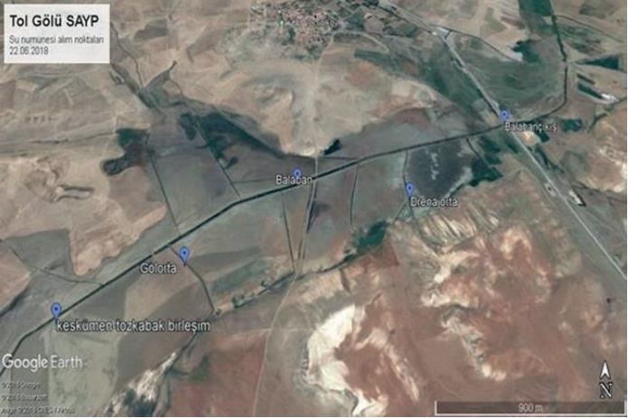
184
E.6. Tabiat Varlıklarını Koruma Çalışmaları
D.6.1. Tabiat Anıtları
Tabiat ve tabiat olaylarının meydana getirdiği özelliklere ve bilimsel değere sahip ve milli park
esasları dhilinde korunan tabiat parçalarıdır. Ülkemizin 116 Adet Tabiat Anıtları
bulunmaktadır.
Ankara ilinde, Asarlık Tepeler Tabiat Anıtı, Kabaardıç Tabiat Anıtı ve Kız Tepesi Tabiat Anıtı
mevcuttur.
Tabiat Anıtının Adı
Bulunduğu İl
Alanı (ha)
İlan Tarihi
Doğal Sit Durumu
Asarlık Tepeler
Ankara
52.37
22.8.1994
Yok
Kız Tepesi
Ankara
541.60
23.9.2019
Yok
Kabaardıç
Ankara
0.05
23.10.2000
Yok
E.6.2. Tabiatı Koruma Alanları
Bilim ve eğitim bakımından önem taşıyan nadir, tehlikeye maruz veya kaybolmaya yüz tutmuş
ekosistemler, türler ve tabii olayların meydana getirdiği seçkin örnekleri ihtiva eden ve mutlak
korunması gerekli olup, sadece bilim ve eğitim amacıyla kullanmak üzere ayrılmış tabiat
parçalarıdır. Türkiye'de 30 adet Tabiatı Koruma Alanı bulunmaktadır.
Ankara ilinde Tabiatı Koruma Alanı bulunmamaktadır.
E.6.3. Anıt Ağaçlar
Ankara İli sınırları içerisinde toplam 499 adet Anıt Ağaç bulunmakta olup, söz konusu
ağaçların ilçelere göre dağılım aşağıda verilmiştir:
İLÇE ADI
ANIT AĞAÇ SAYISI
Akyurt
4
Altındağ
10
Ayaş
3
Beypazarı
1
Çamlıdere
1
Çankaya
432
Çubuk
1
Evren
1
Güdül
2
185
Kahramankazan
1
Kızılcahamam
2
Keçiören
8
Mamak
2
Nallıhan
20
Polatlı
1
Şereflikoçhisar
2
Yenimahalle
8
TOPLAM
499
Ankara İli sınırları içerisinde yer alan 499 adet Anıt Ağacın özelliklerini ve konumlarını
gösterir tablo aşağıda yer almaktadır.
İLÇE
AĞAÇ CİNSİ
FİZİKSEL ÖZELLİKLER
KONUM (ED 50 3o)
TEPE ÇAPI
ÇAP
BOY
YAŞ
Y
X
Akyurt
Adi ceviz/
Juglans Regia
23.5
148
27
259
520291.33
441506.18
Akyurt
Tüylü Meşe /
Quercus pubescens
16.7
137
14
240
507244.31
4438515.3
Akyurt
Anadolu palamut
meşesi/
Quercus ithaburensis
25.8
174
19
349
513969.76
4439095.45
Akyurt
Kokulu ardıç/
Juniperus foetidissima
Wild.
13.3
89
17
143
511259.14
4445923.51
Altındağ
Mabet Ağacı/
Gingko biloba.
14.3
64
24
130
486543.54
4422719.63
Altındağ
Amerikan gladiçyası/
Gleditschia triacanthes
L. American
15.4
131
23
230
487731.71
4423469.66
Altındağ
Avrupa Ladini/
Picea Abies
6.2
40
23
108
486803.01
4422599.71
Altındağ
Adi Porsuk /
Taxus baccata
10.3
50
9
137
487297.37
4423191.8
Altındağ
Adi Porsuk /
Taxus baccata
11.3
23
8
62
487346.53
4423163.66
Altındağ
Adi çitlenbik/
Celtis australis
18.3
46-36-
44
17
73
487501.74
4422748.42
Altındağ
Dağ Akçağacı/
Acer pseudoplatmus
56
21
90
486542.01
4422699.8
Altındağ
Sivri meyveli
dişbudak/
Fraxinus angustifolia
vahl.
106
15
185
487694.9
4423426.86
Altındağ
Amerikan bataklık
servisi / Taxodium
distichum
14.8
67
21
181
486136.1
4423234.62
Altındağ
Akkavak /
Populus alba
23.6
133
26
186
485746.6
4423815
186
Ayaş
Kara Dut /
Marus nigra
30.9
200
27.Ni
s
321
436765.06
4442254.37
Ayaş
Doğu çınarı/
Platanus orientalis.
17.4
62-
38.5-
38-31-
26-32
6
99
437355.29
4442067.1
Ayaş
Karadut
(Morus nigra)
450116.64
4422222.44
Beypazarı
Tüylü meşe /
Quercus pubescens
9.6
81
10
130
401998.27
4450504.86
Çamlıdere
Saplı meşe /
Quercus robur
10.8
126
12
221
454994.27
4483809.98
Çankaya
Doğu çınarı/
Platanus orientalis.
24.4
121
29
169
487333.68
4420630.06
Çankaya
Büyük çiçekli
manolya/
Magnolia grandiflora
4.9
22
12
35
487590.43
4419689.18
Çankaya
Güvey kandili/
Koelreuteria
paniculata
12.5
51
21
83
485324.44
4421844.1
Çankaya
Katalpa /
Catalpa bignonioides
6.2
55
14
88
485307.82
4421906.82
Çankaya
Ak Kavak /
Populus alba
16.8
108
24
152
487973.38
4419394.77
Çankaya
Ova karacağacı /
Ulmus carphifolia
gleditsch.
18.9
90
23
144
485933
4420958.07
Çankaya
Geyik dikeni /
Crataegus crus-galli
8.1
0,6
0,4
0,44
0,72
9
59
488343.13
4421625.97
Çankaya
Amerikan dişbudağı/
Fraxinus americana L.
17.1
55
18
88
486921.4
4420967.96
Çankaya
Kuş iğdesi /
Elaganus angustofolia
9.3
75
10
121
488243.85
4419061.02
Çankaya
Kafkas Ihlamuru/
Tilia rubra
16.1
77
23
123
488437.97
4419175.2
Çankaya
Küçük meyveli
Trabzon hurması/
Diospyros lotus L.
30
14
48
487828.01
4421636.66
Çankaya
Kokarağaç /
Ailantus altissima
19.9
110
22
192
487735.16
4421679.56
Çankaya
Japon kayını /
Fagus japonica
maxim.
13.2
0,18
0,20
0,14
0,38
0,17
17
65
488039.38
4418894.01
Çankaya
Karakavak /
Populus nigra
14.3
113
23
159
487574.98
4420339.53
Çankaya
Saplı meşe /
Quercus robur
27.5
101
24
142
485308
4421999.97
Çankaya
Kızılçam /
Pinus brutia
13.3
71
21
250
487510.2
4420347.63
Çankaya
Saplı meşe /
Quercus robur
19.8
90
18
145
487347.73
4416787.38
Çankaya
Akkavak /
Populus alba
23.6
118
27
165
48575.87
4420646.59
Çankaya
Himalaya sediri /
Cedrus deodora
14.3
54
21
145
486715.76
4441049.99
187
Çankaya
Beyaz çiçekli at
kestanesi / Aesculus
hippocastanum L.
14.2
74
21
89
487490.26
4420961.99
Çankaya
Toros Sediri / Cedrus
libani
486909,70
4421221,40
Çankaya
Çınar/Kestane
Namık Kemal Mahallesinde yollar boyunca kaldırım üzerinde toplam
241 adet Anıt Ağaç bulunmaktadır.
Çankaya
Karaağaç/Doğu Çınarı/
Meşe
Cinnah Caddesi üzerinde yol boyunca kaldırım üzerinde toplam 170
adet Anıt ağaç bulunmaktadır.
Çubuk
Karaçam /
Pinus nigra
15.9
0,84
0,71
10
226
ED50-3
492098.05
4465125.16
Evren
Meşe/
Qercus pubescens
20
159
19.5
100ve
üzeri
564582.94
43221238.15
Güdül
Doğu Çınarı/
Platinus orientalis
437477.56
4458286.45
Güdül
Karadut/Morus nigra
11
160
7
410
437901,27
4458794,23
Kahramankazan
Karaçam /
Pinus nigra
14.9
101
8
305
498935.31
4457881.74
Kızılcahamam
Karaçam
Pinus nigra
23
135
12
200-
250
4473157.31
452333.06
Kızılcahamam
Karaçam /
Pinus nigra
15
104
15-16
350-
360
476032,87
4501470,34
Keçiören
Doğu çınarı/
Platanus orientalis
22,1
117
27
164
Keçiören
Boylu ardıç /
Juniperus excelsa Bleb
489735,77
4431082,73
Keçiören
Sarıçam /
Pinus sylvestris
8.1
45
19
123
488122.45
4429467.04
Keçiören
Karaçam /
Pinus nigra
8.9
49
20
133
488125.86
4429464.37
Keçiören
Mor dut /
Morus rubra
9.3
63
10
88
481178.42
4429765.99
Keçiören
Beyaz çiçekli yalancı
akasya /
Robinia pseudoacocia
7.3
51
13
71
488302.97
4429738.35
Keçiören
Doğu çınarı/
Platanus orientalis
26.3
0,60
0,28
0,68
0,47
1,08
22
230
488126.31
4425496.08
Keçiören
Saplı meşe /
Quercus robur
29.9
135
24
237
488296.52
4425557.44
Mamak
Saplı meşe /
Quercus robur
130
26.4
227
500352.42
4421450.02
Mamak
Saplı meşe /
Quercus robur
23.5
141
23
248
497199.2
4420215.63
Nallıhan
Kokulu ardıç /
Juniperus foetidissima.
19.9
328
10
1082
600146.12
4451854.79
Nallıhan
Saplı meşe /
Quercus robur
17.3
236
17
544
619989.99
4467420.08
Nallıhan
Tüylü meşe /
Quercus pubescens
15.3
135
12
410
619746.02
4467110.29
188
Nallıhan
Boylu ardıç/
Juniperus excelsa
11.2
120
14
360
619768.3
4467093.51
Nallıhan
Karaçam /
Pinus nigra
12.4
79
25
214
596907.5
4465513.33
Nallıhan
Karaçam /
Pinus nigra
20.8
134
23
264
604265.21
4461454.71
Nallıhan
Karaçam /
Pinus nigra
21.3
97
14
260
604388.1
4461389.02
Nallıhan
Karaçam /
Pinus nigra
17.8
90
24
244
592973.33
4466886.64
Nallıhan
Tüylü meşe /
Quercus pubescens
12.6
79
10
138
593615.15
4466503.88
Nallıhan
Karaçam /
Pinus nigra
15.1
101
22
274
592981.14
4466942.27
Nallıhan
Karaçam /
Pinus nigra
14
91
21.5
410
Ed 50 6
341898.20
4464781.27
Nallıhan
Karaçam /
Pinus nigra
17.3
90
21
244
596840.55
4465618.98
Nallıhan
Kokulu ardıç /
Juniperus foetidissima.
14
139
15
500
352851.01
4456018.07
(Ed 50 60)
Nallıhan
Türk Fındığı /
Corylus colurna
20
82
14
230
349926.08
4457743.40
Nallıhan
Karaçam /
Pinus nigra
13
103
20
520
349943.91
4451815.77
Nallıhan
Tüylü meşe /
Quercus pubescens
11
132
8
400
353048.89
4456048.81
Nallıhan
Karaçam /
Pinus nigra
11
72
19
400
338912.63
4466015.55
Nallıhan
Karaçam /
Pinus nigra
23
140
17.5
500
629989.52
4457584.79
Nallıhan
Menengiç /
Pistacia terepinthus
10,4
104
12,74
300
627367.01
4450313.92
Nallıhan
Tüylü Meşe /
Quercus pubescens
10
121
10.14
450
625121.85
4453473.79
Polatlı
Çitlenbik/
Celtis tournefortii
13
128
14
200-
250
434677.16
4412852.13
Şereflikoçhisar
Palamut meşesi/
Quercus itheburenis
27.6
153
24
268
565424.25
4302445.41
Şereflikoçhisar
Pelit meşe/
Quercus ithebunenis.
13.6
101
10
177
541771.25
4303572.87
Yenimahalle
Arizona servisi /
Cupressus arizonica
Grene
12.7
71
23
193
485691.44
4422484.24
Yenimahalle
Plawson yalancı
servisi/ Chamaecyparis
lawsoina
5.8
46
21
124
485631.21
4422542.54
Yenimahalle
Kurşun kalemi ardıcı /
Juniperus Virginiana
L..
8.1
37
16
102
485607.18
4422538.13
Yenimahalle
Ağlayan çam / Pinus
griffithi mc. Clelland.
15.2
75
22
204
485660.49
4422476.75
Yenimahalle
Doğu Karadeniz
göknarı / Abies
nordmaniana
9.1
59
24
159
485598.61
4422481.64
Yenimahalle
Kara ceviz /
Juglans regia
5
35
11
56
482885
4421945
Yenimahalle
Karaçam /
Pinus nigra
12.6
41
15
110
482945
4421936
Yenimahalle
Toros sediri /
10
61
17
165
482999
4421991
189
Cedrus libani
Akyurt-Tüylü Meşe / Quercus pubescens
Şekil 1: 189. sayfadan görsel
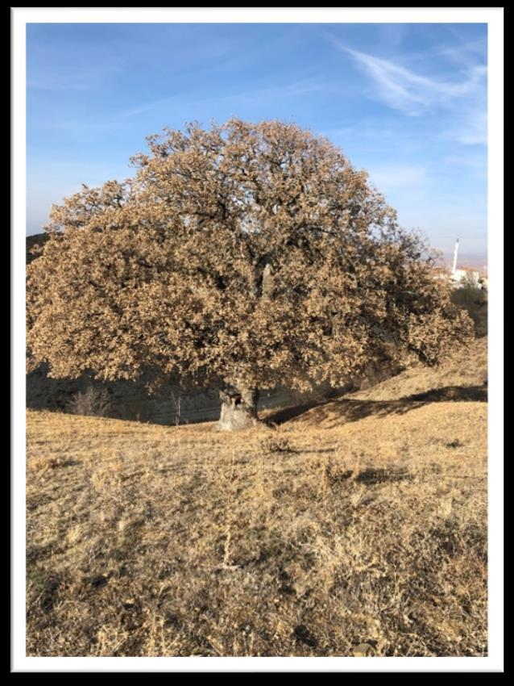
Şekil 2: 189. sayfadan görsel
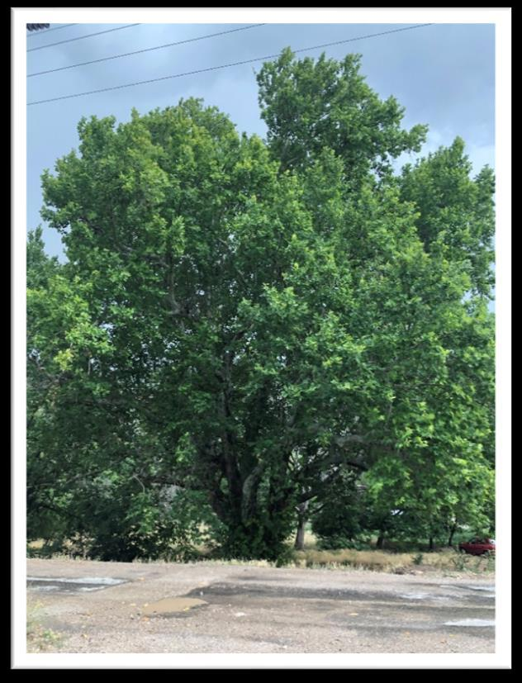
190
Ayaş-Doğu Çınarı/ Platanus orientalis.
Çankaya-Kokarağaç / Ailantus altissima
Şekil 1: 190. sayfadan görsel
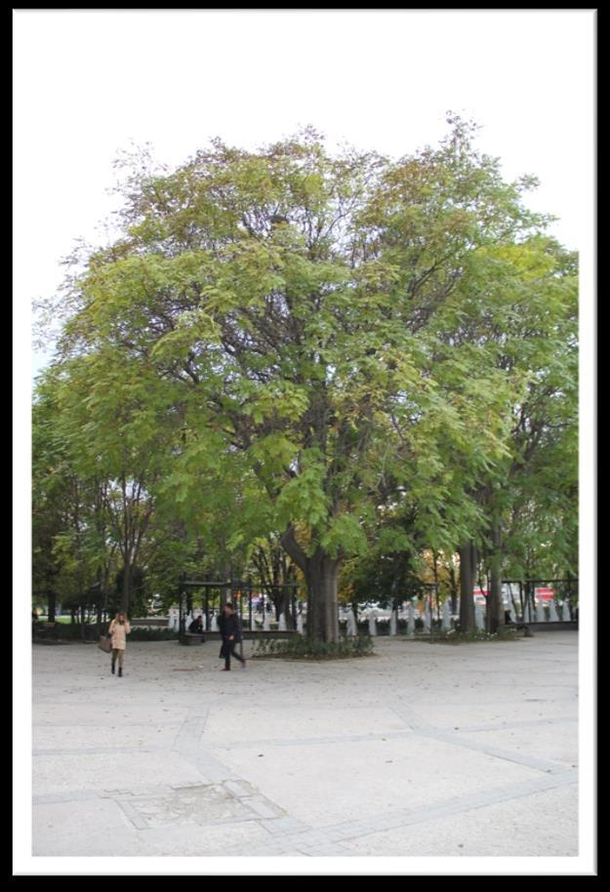
191
Çankaya-Himalaya sediri /Cedrus deodora
Şekil 1: 191. sayfadan görsel
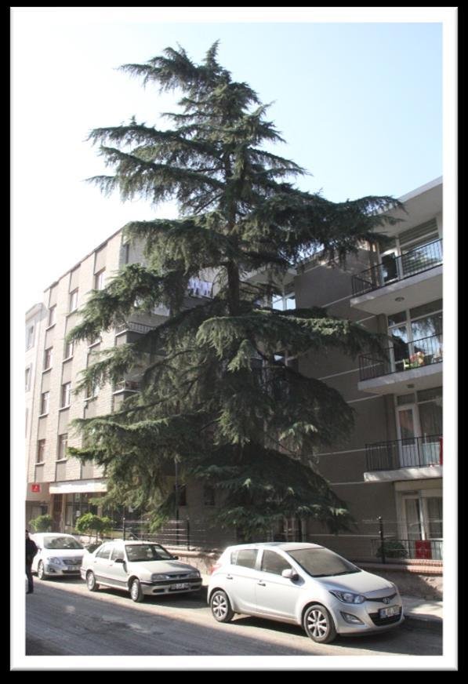
Şekil 2: 191. sayfadan görsel
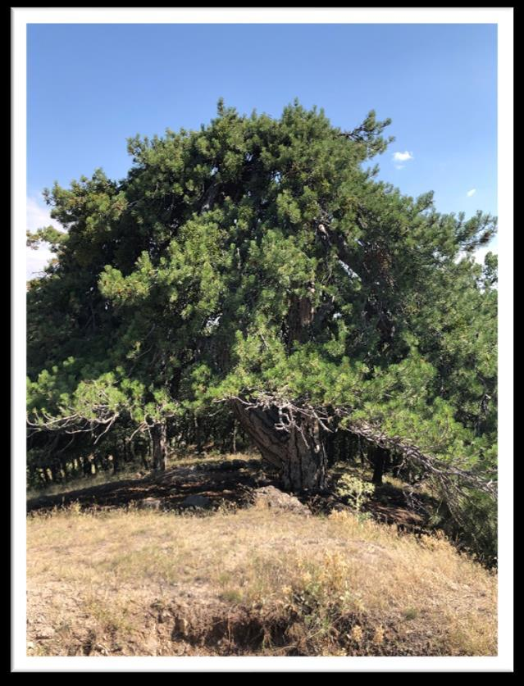
192
Çubuk- Karaçam /Pinus nigra
Evren- Meşe (Qercus pubescens)
Şekil 1: 192. sayfadan görsel
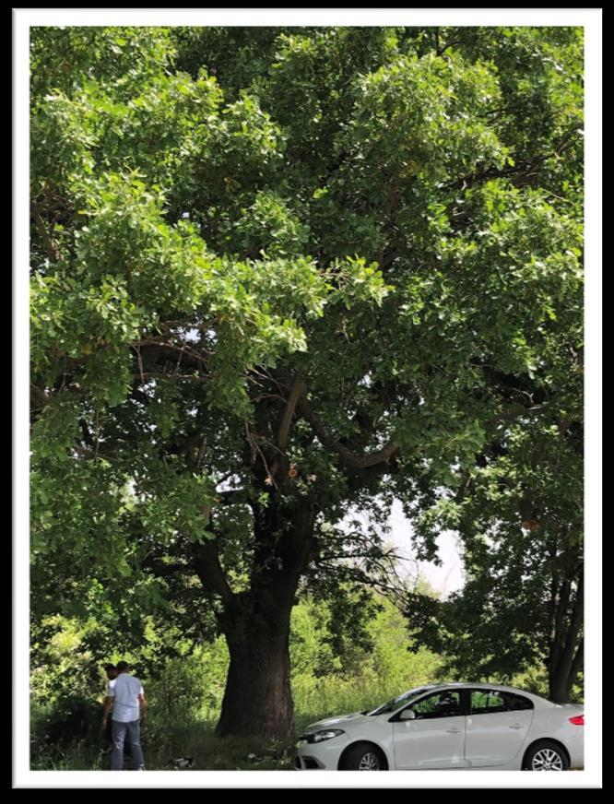
Şekil 2: 192. sayfadan görsel
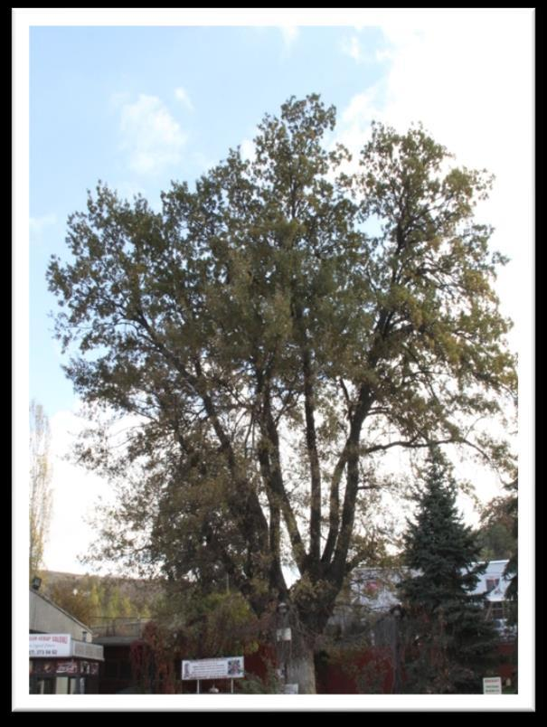
193
Mamak-Saplı meşe / Quercus robur
Kahramankazan-Karaçam / Pinus nigra
Şekil 1: 193. sayfadan görsel
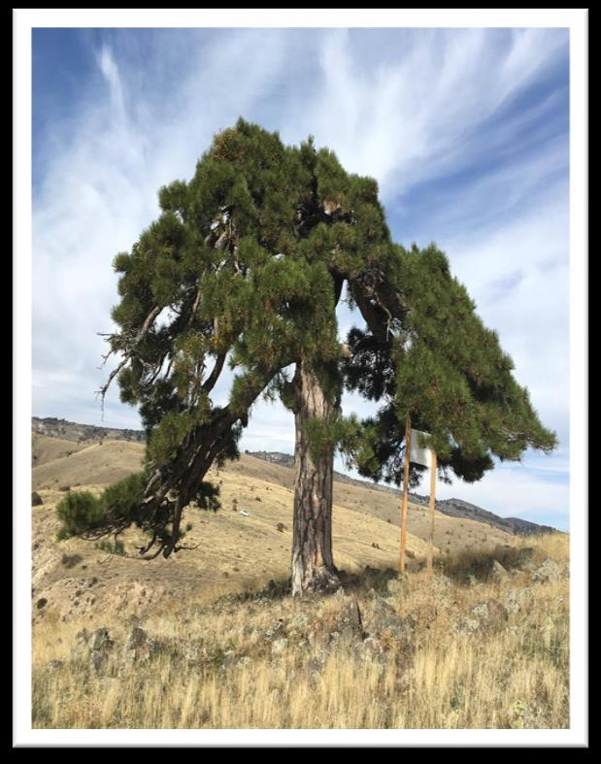
194
Keçiören-Saplı meşe / Quercus robur
E.6.4. Özel Çevre Koruma Bilgileri
Ankara İli sınırları içerisinde Gölbaşı Özel Çevre Koruma Bölgesi ve Tuz Gölü Özel Çevre
Koruma Bölgesi olmak üzere 2 adet Özel Çevre Koruma Bölgesi bulunmaktadır.
1- Gölbaşı Özel Çevre Koruma Bölgesi
Ankara metropolünün ortalama 20 km. güneyinde, Gölbaşı İlçesi yakın bitişiğinde yer
alan, bu nedenle yoğun bir kentsel-endüstriyel kirlilik baskısı altında bulunan Mogan-Eymir
Gölleri ile yakın çevresinde bulunan sulak-bataklık alanlar, ekolojik ve rekreasyonel önemleri
nedeniyle, Çevre Kanununun 9.maddesine dayanılarak 22.10.1990 tarih ve 90/1117 sayılı
Bakanlar Kurulu Kararı ile Gölbaşı Özel Çevre Koruma Bölgesi olarak tespit ve ilan
edilmiştir. Alanın büyüklüğü 27393.642 hektardır.
Şekil 1: 194. sayfadan görsel
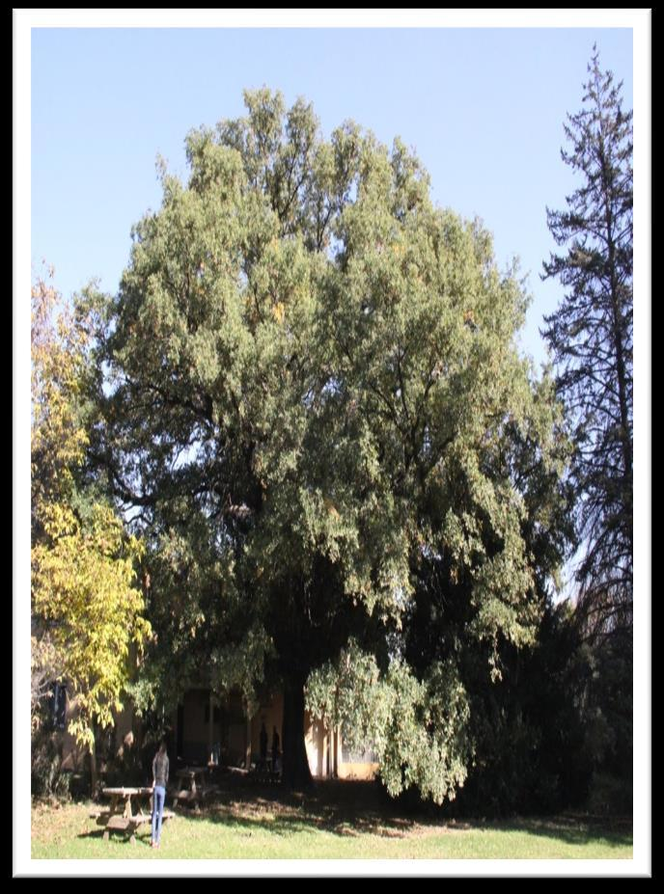
195
Gölbaşı Özel Çevre Koruma Bölgesinde yer alan idari yapılar
Mogan Gölü
972 m kotundaki yüzey alanı 561,2 hektardır. Sığ tatlı su gölüdür. Maksimum
derinliği 4 m, ortalama derinliği ise 2,8 m'dir. Mogan Gölünün alanı zaman içinde
değişmelere uğrayarak günümüzdeki şeklini almıştır. 1900'lü yılların başında derelerin
getirdiği materyallerin Mogan çukurluğunun önünü doldurması sonucu oluşmuştur.
İlk oluştuğu yıllarda göl alanının Gölbaşı ilçesi de dahil olmak üzere bugünkü bütün
bataklık alanları kapladığı tahmin edilmektedir. Öyle ki 1957 yılı baskılı topoğrafik
haritalarda şu anda Gölbaşı ilçesinin bulunduğu alanda dahil olmak üzere Eymir Gölüne
kadar olan düzlüğün bir sulak alan karakteri gösterdiği görülmektedir.
Şekil 1: 195. sayfadan görsel
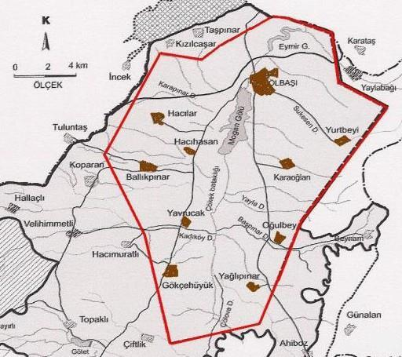
Şekil 2: 195. sayfadan görsel

196
Mogan Gölü
Eymir Gölü
Eymir Gölü 4 km uzunluğunda, 250 m. genişliğinde, deniz seviyesinden 967 m.
yükseklikte bir alüvyon baraj gölü niteliğindedir. 1.25 km2lik yüzey alanına sahiptir.
Maksimum derinliği 6 m., ortalama derinliği ise 0.8 metredir. Eymir Gölü, Gölbaşı
yerleşmesi ile Mogan Gölünden ayrılmaktadır. Eymir Gölü de bulunduğu vadinin önünün
derelerden gelen alüvyonlarla dolması sonucu oluşmuştur.
Gölü besleyen 2 girdiden hidrolojik açıdan en önemli olanı Mogan Gölünden
gelen, TEAŞ arıtım tesisleri ve sanayi bölgesinin yer aldığı Gölbaşı düzlüğü sulak
alanından geçen güney uçtaki girdidir. Eymir Gölünün su girdisinin büyük bir kısmı
Mogan Gölü tarafından sağlanmaktadır. Gölün diğer bir girdisi ise kuzeydeki Kışlakçı
deresidir.
Şekil 1: 196. sayfadan görsel
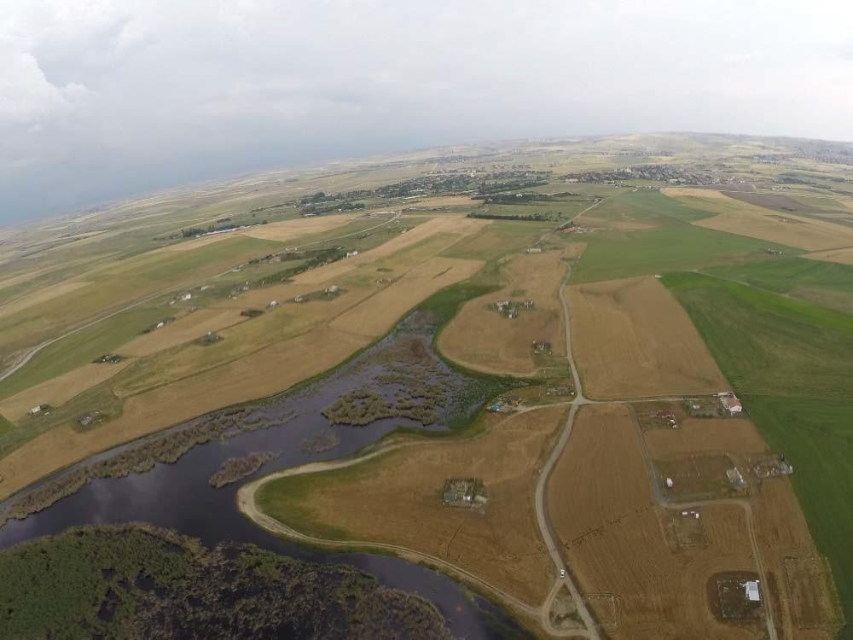
Şekil 2: 196. sayfadan görsel

197
Eymir Gölünden genel bir görünüş
Mogan ve Eymir gölleri arasında bulunan Gölbaşı düzlüğü olarak adlandırılan sazlık ve
bataklık alan hem biyolojik çeşitlilik, hem de Eymir Gölü su rejiminin ve su kalitesinin
korunması bakımından özel öneme sahiptir. Gölbaşı düzlüğündeki 10-15 m kalınlığına
sahip alüvyal tabaka Kepekli boğazı deresi ve diğer tali derelerin topladığı suları
bünyesine çekerek tabandan Eymir gölünü beslemektedir. Bu nedenle Eymir Gölü'nün
hidrolojik yapısı ve biyoçeşitliliğinin korunması bakımından Gölbaşı düzlüğü sazlığının
korunması, önemlidir.
Şekil 1: 197. sayfadan görsel
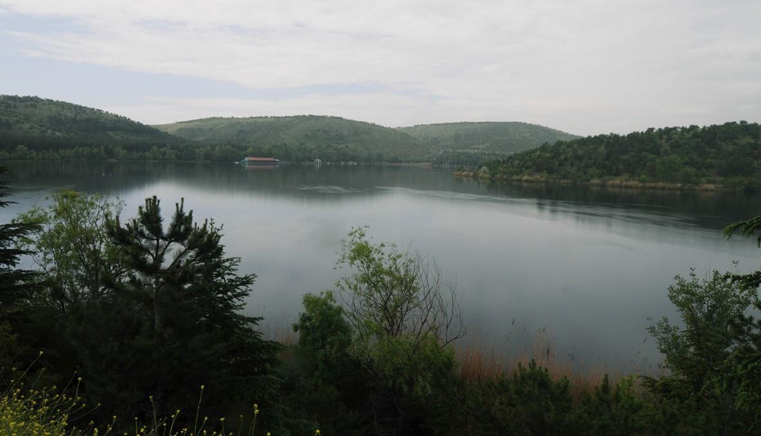
Şekil 2: 197. sayfadan görsel

198
Gölbaşı Düzlüğü (Gölbaşı Sazlığı)
Yanardöner Çiçeği (Centaurea tchihatcheffii)
Asteraceae familyasında yer alan türlerden Centaure tchihatcheffii, tek yıllık, 25-30 cm
uzunluğunda, Nisan sonlarında ve Mayıs-Haziranda çiçek açan, çok güzel ve çarpıcı
mor, kırmızı, pembe renkte çiçeklere sahip olmasından dolayı halk arasında;
Yanardöner, Gelin Düğmesi, Peygamber Çiçeği, Türbe Çiçeği, Kırmızı Peygamber Çiçeği
ve Gölbaşı Sevgi Çiçeği adları ile de anılan, otsu bir bitkidir. 1848 yılında Afyon
çevresinde yetiştiğine dair kayıt bulunmakla birlikte, C. tchihatcheffii günümüzde,
dünyada sadece Ankara Gölbaşı çevresinde yetişen endemik bir türdür.
Günümüzde sadece Ankara Mogan Gölü civarında sınırlı bir alanda yaşamakta olan
bu endemik bitki, Kırmızı Bültende Kritik (Critically Endangered-CR), IUCN (Dünya
Doğayı Koruma Birliği) kriterlerine gore Nesli Tehlike Altında; Bern Sözleşmesine
(Avrupanın Yaban Hayatı ve Yaşama Ortamlarının Korunması Sözleşmesi) göre de
Kesin Korunan Bitki Türü listesinde yer almaktadır.
Şekil 1: 198. sayfadan görsel
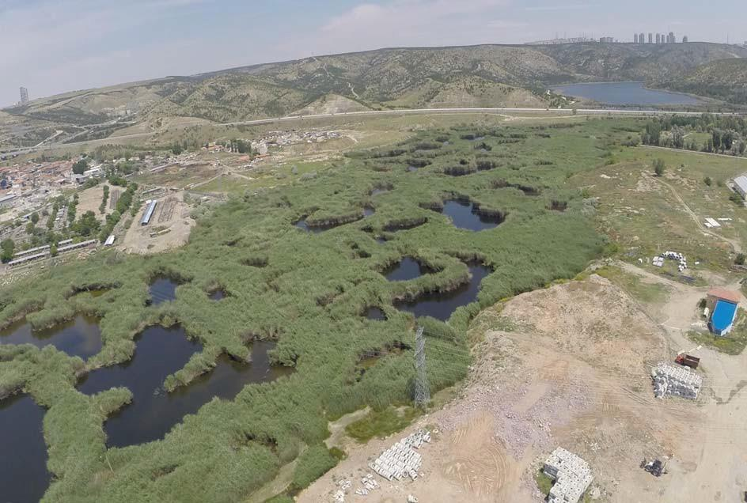
Şekil 2: 198. sayfadan görsel

199
Sevgi Çiçeği (Centaure tchihatcheffii)
Yanardöner Çiçeği (Centaurea tchihatcheffii)nin Bulunduğu Alanlar
Bugüne kadar yapılan araştırmalar sonucu bölgede 5 noktada yanardöner çiçeği
popülasyonu tespit edilmiştir (Şekil 62). Bunlar, aşağıdaki haritada, Akuapark, Küçük
Aşıklar Tepesi, Süleyman Demirel Ormanı, Opera Bale Alanı ve 41 Evler
popülasyonlarıdır.
Şekil 1: 199. sayfadan görsel
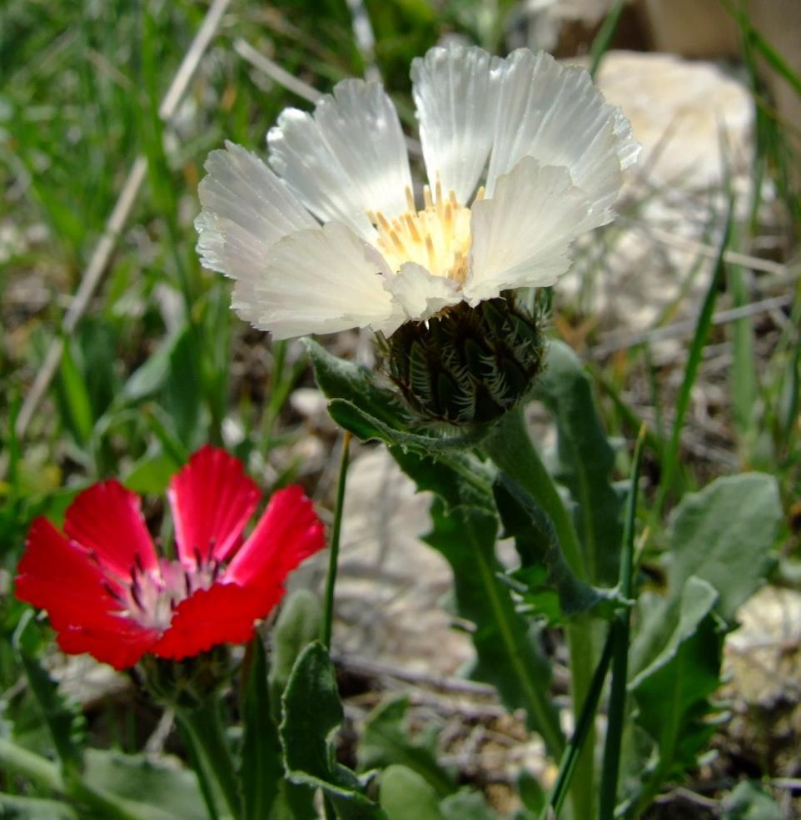
Şekil 2: 199. sayfadan görsel

200
Yanardöner Çiçeğinin Bulunduğu Alanlar
Gölbaşı ÖÇK Bölgesinin Koruma Değerleri;
Gölbaşı ÖÇK Bölgesi, içerisinde Mogan ve Eymir gölleri 4,5 milyonluk bir
metropolün içerisinde kalan, ülkemizdeki tek sulak alan ekosistemidir.
Gölbaşı ÖÇK Bölgesi, Mogan ve Eymir gölleri ile bunları çevreleyen sazlıklar,
bataklıklar, ıslak çayırlar ve step alanları ile tarım ve orman alanları gibi farklı
alanları
kapsamaktadır ve bu alanlar yaban hayatı yönünden çok değerli
habitatları içermektedir.
Mogan Gölü, uluslararası kriterlere göre uluslararası öneme sahip sulak alan
ekosistemidir. Mogan Gölü aynı zamanda ülkemizdeki 184 önemli kuş alanından
biridir.
Şekil 1: 200. sayfadan görsel
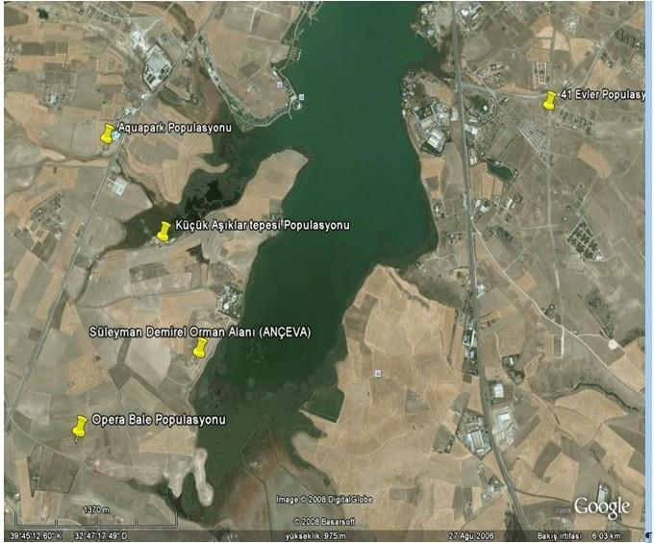
Şekil 2: 200. sayfadan görsel

201
Bugüne kadar yapılan gözlemler neticesinde alanda 227 kuş türü tespit edilmiştir.
Göl, alanda üreyen alacabalıkçıl (30 çift), macar ördeği (50 çift), pasbaş patka (10
çift) ve dikkuyruk ördek (2 çift) ile önemli kuş alanı (ÖKA) statüsü kazanır.
Alanda üreyen türler arasında nesli küresel ölçekte tehlikede (EN) dikkuyruk
ördek (Oxyura leucocephala) ve tehlike altına girmeye yakın (NT) türlerden
pasbaş patka (Aythya nyroca) bulunmaktadır.
Sonbahar sonunda ve ilkbahar öncesinde gölde 20.00 üzerinde (maks.78.590) su
kuşu toplanmaktadır.
Bölge diğer yaban hayvanları bakımından da oldukça zengindir.
1960'lı yıllardan bu yana bölgede yapılan ağaçlandırma çalışmaları sonucu
oluşan orman örtüsü, Orta Anadolu bozkırında farklı bitki örtüsü, korunaklı
habitatları
ve
canlıların
su
ihtiyaçlarını
karşılayabildikleri
sulak
alan
ekosistemleriyle memeli hayvanlar, sürüngenler ve çift yaşamlılar ve omurgasız
hayvan türleri için de ideal yaşama ortamları sağlamıştır. Sadece ODTÜ
kampüsünde yapılan çalışmada 128 değişik kelebek türü tespit edilmiştir. Nesli
tehlike altındaki (EN) kelebek türlerinden biri olan güzel nazuğum (Euphydryas
orientalis) kelebeğinin dünyada ve ülkemizde bilinen en önemli populasyonu
ODTÜ yerleşkesi içindedir.
Alandaki sürüngen türlerinden tosbağa (Testudo graeca) duyarlı/zarar görebilir
(VU), memeli türlerinden ise Türk hamsteri/avurtlak (Mesocricetus brandti)
tehlike altına girmeye yakın (NT) kategorisindedir.
Mogan ve Eymir havzasında 4 ayrı familyaya ait 13 balık türü belirlenmiştir.
Bunlardan inci balığı (Alburnus orontis), bıyıklı balık (Barbus tauricus) ve sazan
Cyprinus carpio IUCN kırmızı Listesine göre nesli küresel ölçekte (VU) zarar
görebilir türlerdir.
202
Gölbaşı ÖÇK Bölgesi ülkemizdeki 112 önemli bitki alanından biridir.
Bölgede 494 bitki taksonu tespit edilmiş olup unlardan 52 tanesi endemiktir.
Ülkemizin en dar yayılışlı bitki türlerinden biri olan yanardöner (Centaurea
tchihatcheffii) çiçeğinin yeryüzündeki tek yayılış alanı Gölbaşı ÖÇK Bölgesidir.
Ankara karanfili (Dianthus ancyrensis) ve zarife otu (Erysimum torulosum) da Ankara
ili ve yakın çevresi olmak üzere İç Anadolu'da yayılış gösteren (ülkemize endemik)
IUCN kırmızı listesine göre duyarlı/ hassas (VU) görebilir bitki türleridir.
Bölge olta balıkçılığı, kuş gözlemciliği, doğa yürüyüşleri için uygun ortamlarıyla
rekratif kullanımlar ve bilimsel çalışmalar bakımından ülkemizdeki en değerli
alanların başında gelmektedir.
2-Tuz Gölü Özel Çevre Koruma Bölgesi
25 hidrolojik havzaya ayrılan Türkiyenin en büyük ve önemli havzalarından birisi
Konya Kapalı Havzasıdır. Yüzölçümü 5,3 milyon hektar (53.850 km2) olan Konya Kapalı
Havzasında yer alan Tuz Gölü, günümüzde yaklaşık 130 bin hektarlık (1.300 km2) bir
alanı kaplamakta ve bu açıdan Türkiyenin ikinci büyük gölü konumundadır. Etrafındaki
irili ufaklı göller ile önemli sulak alanlarından birisi olan ve jeolojik bakımdan tektonik
kökenli bir yapıya sahip Tuz Gölü ve çevresi, Ramsar kriterlerine göre A Sınıfı bir sulak
alandır.
203
Tuz Gölü Özel Çevre Koruma Bölgesindeki Yerleşim Yerleri
Yaklaşık 741 bin hektar (7.414 km2) büyüklüğündeki Tuz Gölü Özel Çevre Koruma
Bölgesi, sahip olduğu doğal, ekolojik ve biyolojik değerleri nedeniyle 14.09.2000 tarih ve
2000/1381 sayılı Bakanlar Kurulu Kararı ile Özel Çevre Koruma Bölgesi (ÖÇKB) olarak
tespit ve ilan edilmiş, 04.07.2002 tarih ve 2002/4512 sayılı Bakanlar Kurulu Kararı ile
sınır değişikliği yapılarak alanın sınırları düzenlenmiştir.
Kurak bir iklim yapısına sahip Tuz Gölü ÖÇKB; Ankara, Konya ve Aksaray illerinin
sınırları içerisinde yer almakta ve 741 bin hektarlık bir alanı kaplamaktadır. Ankara İli
sınırları içerisinde kalan kısmı 100298.298 hektardır.
Şekil 1: 203. sayfadan görsel

Şekil 2: 203. sayfadan görsel
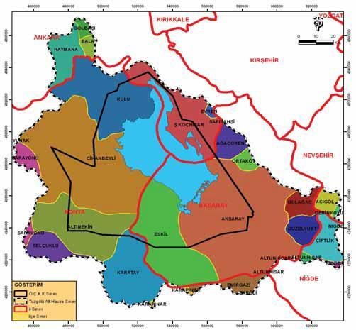
204
Çevresindeki bitki örtüsü ve canlı türleriyle dünyanın en önemli doğal alanlarından
birisi kabul edilen Tuz Gölü Özel Çevre Koruma Bölgesi, aynı zamanda Önemli Bitki Alanı
(ÖBA), Önemli Doğa Alanı (ÖDA), Önemli Kuş Alanı (ÖKA) statüsüne sahiptir. Önemli göç
yolları üzerinde bulunması nedeniyle binlerce flamingo ile birlikte kerkenez, kılıç gaga
ve büyük cılbıt gibi kuşlara ev sahipliği yapan Tuz Gölü ve çevresi bunun yanında
Türkiyenin en geniş tuzcul steplerinin yer aldığı bir bölgededir.
Bölgede daha önce yapılan arazi ve literatür çalışmaları sonunda 38 endemik tür,
endemik olmayıp nesli tehlike altında olan 4 bitki türü, bilimsel tanımı henüz yapılmamış
4 bölgesel endemik tür tespit edilmiştir. Bunun yanı sıra fauna yönünden incelendiğinde
129 adet böcek (4ü endemik) ve 15 memeli türü ile bölgenin zengin bir biyoçeşitliliğe
sahip olduğu görülmektedir.
E.6.5. Doğal Sit Alanları
Ankara Tabiat Varlıklarını Koruma Bölge Komisyonunun yetki alanında Ankara, Kırıkkale,
Çankırı ve Çorum İlleri bulunmaktadır.
205
Ankara TVK Bölge Komisyonu Görev Alanı Haritası
Ankara İli sınırları içerisinde 31 adet doğal sit alanı bulunmaktadır. Söz konusu doğal
sit alanlarına ilişkin veriler aşağıdaki tabloda yer almaktadır:
Sıra
No
İl
İlçe
Doğal Sit Alanı
Adı /
Tanımı
Doğal Sit
Derecesi /
Kategorisi
Yüzölçümü
(ha)
Şekil 1: 205. sayfadan görsel
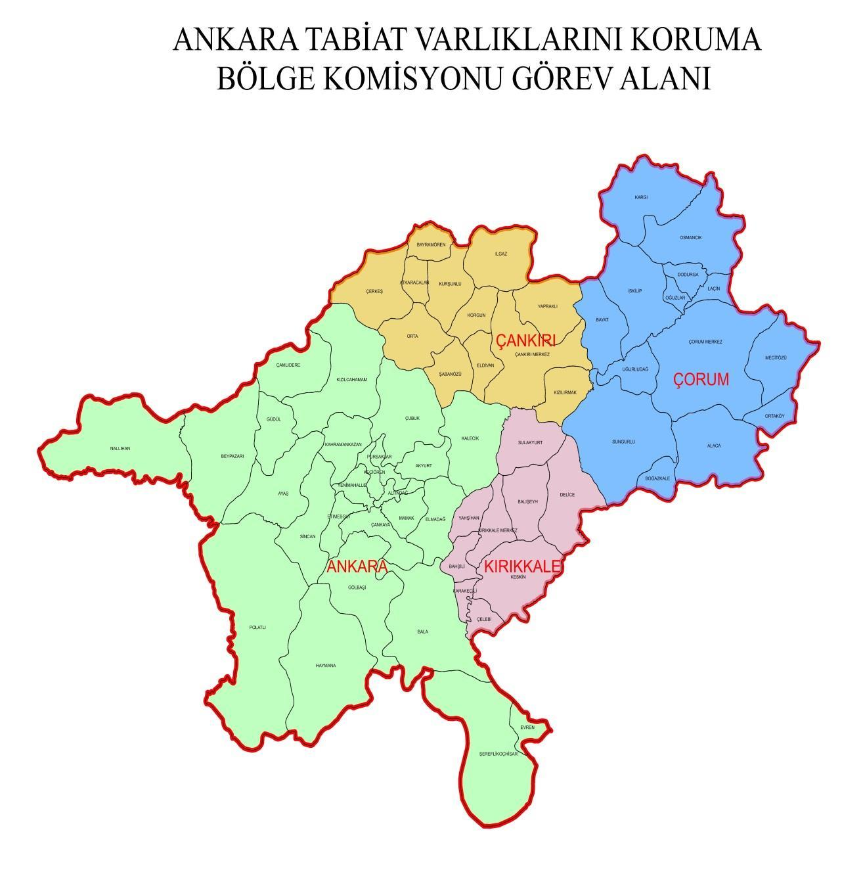
Şekil 2: 205. sayfadan görsel

206
1
Ankara
Ayaş
Şıngırdaklı İn
Mağarası
KKHA
NDKA
34,58
4,56
2
Ankara
Bala
Beynam Ormanları
NDKA
1700,49
3
Ankara
Beypazarı
İnözü Vadisi
NDKA
145,19
4
Ankara
Çamlıdere
Pelitçik Fosil
Ormanı
KKHA
55,52
5
Ankara
Çankaya
Cumhurbaşkanlığı-
Elçilikler
III. Derece Doğal
Sit Alanı
157,361
6
Ankara
Çankaya
Kuğulu Park
I. Derece Doğal
Sit Alanı
0,889
7
Ankara
Çankaya
Abdi İpekçi Parkı
I. Derece Doğal
Sit Alanı
3,209
8
Ankara
Çankaya
Adakale Sokak
1053 Ada 2 Parsel
SKKKA
0,588
9
Ankara
Çankaya
Adakale ve Ataç
Sokak
1043 Ada
I. Derece Doğal
Sit Alanı
0,734
10
Ankara
Çankaya
Papazın Bağı
NDKA
1,322
11
Ankara
Çankaya
Güvenpark
I. Derece Doğal
Sit Alanı
2,641
12
Ankara
Çankaya
Kurtuluş Parkı
I. Derece Doğal
Sit Alanı
11,779
13
Ankara
Çankaya
Abidinpaşa Parkı
1. Derece Doğal
Sit Alanı
1,993
207
14
Ankara
Çankaya
Gölbaşı
ODTÜ
I. Derece Doğal
Sit Alanı
II. Derece Doğal
Sit Alanı
III. Derece Doğal
Sit Alanı
2074,231
904,88
253,68
15
Ankara
Gölbaşı
Mogan Gölü Sulak
Alanı
I. Derece Doğal
Sit Alanı
1586,337
16
Ankara
Gölbaşı
Bala
Çöl Gölü ve Çalıkdüzü
Doğal Sit Alanı
KKHA
NDKA
SKKKA
1552,74
2063,95
3802,63
17
Ankara
Güdül
Kirmir Çayı Kenarı
KKHA
NDKA
74,72
88,83
18
Ankara
Güdül
Kirmir Çayı Kenarı
Mağaralar
KKHA
3,83
19
Ankara
Güdül
Kirmir Çayı Kenarı-
Kirmir Çayı
Mağaraları
Bağlantısı
NDKA
82,1
20
Ankara
Güdül
Sorgun Yaylası
KKHA
NDKA
SKKKA
1040,81
472,89
94,35
21
Ankara
Kahramankazan
Örencik Fosil
Yatakları
KKHA
NDKA
145,76
65,53
22
Ankara
Kızılcahamam
Soğuksu Milli Parkı
Ağaç Fosilleri
KKHA
3,92
23
Ankara
Kızılcahamam
Beşkonak Fosil
Yatakları
KKHA
NDKA
SKKKA
266,644
1262.335
468.412
24
Ankara
Kızılcahamam
Işık Dağı-Karagöl
Jeositi
NDKA
489,46
208
25
Ankara
Kızılcahamam
Abacı Peribacaları
KKHA
20,11
26
Ankara
Mamak
Kıbrıs Vadisi
3. Derece Doğal
Sit Alanı
368,31
27
Ankara
Polatlı
Macunköy Fosil
Yatakları
NDKA
76,63
28
Ankara
Yenimahalle
Etimesgut
Çankaya
Atatürk Orman
Çiftliği
I. Derece Doğal
Sit Alanı
3369,313
29
Ankara
Etimesgut
Bahçekapı
Mahallesi (Limak)
SKKKA
58,981
30
Ankara
Etimesgut
Erler Mahallesi
(Hava Lojistik
Komutanlığı ve
Medipol Kampüsü)
SKKKA
105,861
31
Ankara
Yenimahalle
Eski Tekel
Fabrikası Kampüsü
SKKKA
9,038
32
Ankara
Yenimahalle
Cumhurbaşkanlığı
Külliyesi
SKKKA
80,21
33
Ankara
Sincan
Zir Vadisi
3. Derece Doğal
Sit Alanı
1013,53
34
Ankara
Şereflikoçhisar
Tuz Gölü
I. Derece Doğal
Sit Alanı
III. Derece Doğal
Sit Alanı
52699.919
10191.423
35
Ankara
Şereflikoçhisar
Kurutlutepe Mağara
ve Yerleşim Yeri
I. Derece Doğal
Sit Alanı
Sınırları
belli değil
36
Ankara
Yenimahalle
Ankara Üniversitesi
Tandoğan
Kampüsü
SKKKA
22,529
209
KKHA: Kesin Korunacak Hassas Alan
NDKA: Nitelikli Doğal Koruma Alanı
SKKKA: Sürdürülebilir Koruma ve Kontrollü Kullanım Alanı
210
1) Şıngırdaklı İn Mağarası (Ankara, Ayaş)
Mülga Ankara Kültür ve Tabiat Varlıklarını Koruma Bölge Kurulunun 26.01.1990 tarih
ve 1038 sayılı kararı ile 1. Derece Doğal Sit Alanı ilan edilmiş ve mülga Ankara Kültür ve
Tabiat Varlıklarını Koruma Bölge Kurulunun 12.11.1991 tarih ve 2053 sayılı kararı ile de doğal
sit sınırları belirlenmiştir.
Alana ilişkin hazırlanan Ekolojik Temelli Bilimsel Araştırma Raporu doğrultusunda
alanın doğal sit statüsü ve sınırı yeniden değerlendirilerek Ankara Tabiat Varlıklarını Koruma
Bölge Komisyonunun 27.01.2021 tarih ve 213 sayılı kararı ile alanın Kesin Korunacak Hassas
Alan ve Nitelikli doğal Koruma Alanı olarak tescili uygun bulunmuş olup, Nitelikli doğal
Koruma Alanı tescil kararı 02.04.2021 tarihli ve 703496 sayılı Bakanlık Makam Olur'u ile
onaylanmış ve 13.04.2021 tarih ve 31453sayılı Resmi Gazete'de yayımlanmış, Kesin
Korunacak Hassas Alan tescil kararı ise 21.04.2021 tarih ve 3879 sayılı Cumhurbaşkanı
Kararıyla onaylanarak 22.04.2021 tarih ve 31462 sayılı Resmi Gazete'de yayımlanmıştır.
Alana ilişkin hazırlanan Ekolojik Temelli Bilimsel Araştırma Raporunda;
Alanda tespit edilen 89 bitki türünden 24 tanesinin Türkiye Florasına göre endemik
olduğu,
Alanda 4 iki yaşamlı, 16 sürüngen, 34 kuş ve 13 memeli olmak üzere toplam 67
omurgalı türün tespit edildiği, omurgasız gruplarında ise 43 türün tespit edildiği, alanda
yaşayan fauna türlerinden küresel ölçekte 1 sürüngen türünün duyarlı (VU), 1 memeli,
3 iki yaşamlı, 15 sürüngen, 34 kuş ve 11 memeli türünün ise düşük riskli (LC) olduğu,
Alanın barındırdığı jeolojik oluşumlar ve mağara dokusu ön plana çıkmakla birlikte, bu
kaynak değerlerinin alanın sahip olduğu sucul ve karasal habitatlar ile bütünlük arz
etmesi alanın korunarak sürdürülebilirliğinin sağlanmasının gerekliliği hususunu ortaya
çıkardığı,
Söz konusu alanın, mağara oluşumu ile birlikte mağaranın konumlandığı vadinin sahip
olduğu sucul ve karasal habitatlarda bulunan fauna ve flora türleri ile de ön plana çıktığı
ifade edilmektedir.
211
Ankara, Şıngırdaklı İn Mağarası
2) Beynam Ormanları (Ankara, Bala)
Mülga Gayrimenkul Eski Eserler ve Anıtlar Yüksek Kurulu Başkanlığının 10.02.1978
tarih ve A-978 sayılı kararı ile Doğal Sit Alanı olarak tescil edilmiş, aynı kurulun 08.06.1979
tarih ve A-1715 sayılı kararı ile sınırları belirlenmiştir
Alana ilişkin hazırlanan Ekolojik Temelli Bilimsel Araştırma Raporu doğrultusunda
alanın doğal sit statüsü ve sınırı yeniden değerlendirilerek Ankara Tabiat Varlıklarını Koruma
Bölge Komisyonunun 28.11.2019 tarih ve 92 sayılı kararı ile Nitelikli Doğal Koruma Alanı
olarak tescili uygun görülmüş olup, tescil kararı 28.07.2020 tarih ve 159894 sayılı Bakanlık
Makamı Olur'u ile onaylanarak 09.08.2020 tarih ve 31208 sayılı Resmi Gazete'de
yayımlanmıştır.
Alana ilişkin hazırlanan Ekolojik Temelli Bilimsel Araştırma Raporunda:
Orman örtüsünün bulunduğu lokasyonun sahip olduğu ekosistem ve habitat
bütünlüğünde bozulma ya da parçalanmanın yok denecek düzeyde az olduğu,
Sürdürülebilir doğal yapısının gelecek nesillere korunarak aktarılmasının amaçlandığı,
Şekil 1: 211. sayfadan görsel
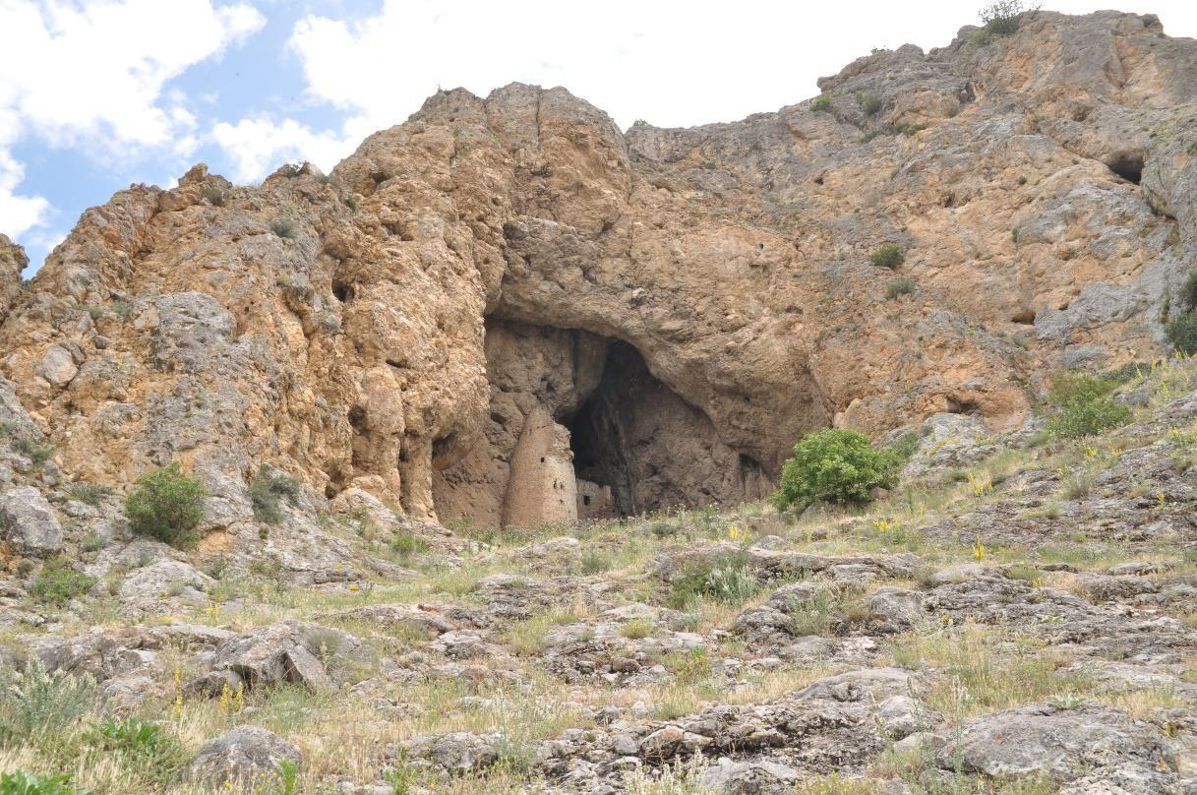
212
İç Anadolu Bölgesi iklimsel olarak orman oluşumuna müsait olmamasına rağmen
karaçam ormanlarını barındırdığı, bölgenin vejetasyon tarihine bakıldığında nemli
devirlerden kalan ve bölgede çok nadir rastlanabilecek olan karaçam ormanlarının en
önemli temsilcisi olduğu,
Alanda 213 tür ve tür altı seviyede takson tespit edildiği, tespit edilen türlerden 32
tanesinin Türkiye florasına göre endemik olduğu, endemik türlerden Alyssum thymops
türü VU (zarar görebilir) kategorisinde olduğu,
Çalışma alanında 2 iki yaşamlı, 9 sürüngen, 64 kuş ve 42 memeli olmak üzere toplam
117 omurgalı türünün tespit edildiği, Omurgasız gruplarında ise 42 tür olduğu ifade
edilmektedir.
Ankara, Beynam Ormanları
Şekil 1: 212. sayfadan görsel

Şekil 2: 212. sayfadan görsel
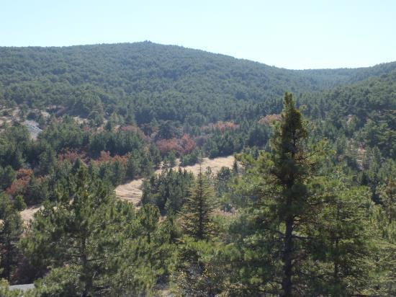
213
3) İnözü Vadisi (Ankara, Beypazarı)
Mülga Ankara Kültür ve Tabiat Varlıklarını Koruma Bölge Kurulunun 13.11.1990 tarih
ve 1452 sayılı kararı ile 1. Derece Arkeolojik Sit ve vadi tabanında bulunan bağlık alanlar 2.
Derece Doğal Sit Alanı olarak ilan edilmiş ve mülga Ankara Kültür ve Tabiat Varlıklarını
Koruma Bölge Kurulunun 16.05.2008 tarih ve 3145 sayılı kararı ile doğal sit sınırları Corkutun
çeşmesine kadar genişletilmiştir.
Alana ilişkin hazırlanan Ekolojik Temelli Bilimsel Araştırma Raporu doğrultusunda
alanın doğal sit statüsü ve sınırı yeniden değerlendirilerek Ankara TVK Bölge Komisyonunun
27.12.2019 tarih ve 112 sayılı kararı ile alanın Nitelikli Doğal Koruma Alanı olarak tescilinin
uygun olduğuna karar verilmiş olup, tescil kararı 13.11.2020 tarih ve 242122 sayılı Bakanlık
Makamı Olur'u ile onaylanarak 21.11.2020 tarih ve 31311 sayılı Resmi Gazete'de
yayımlanmıştır.
Alana ilişkin hazırlanan Ekolojik Temelli Bilimsel Araştırma Raporunda;
Topografyası ile uygun step, sucul, kaya ve orman habitatlarını içeren vadi niteliğinde
bir bölgede konumlandırıldığı,
Alandaki olumsuz antropojenik etkilere rağmen doğal sit alanının biyolojik çeşitlilik
anlamında oldukça zengin bir yapıda olduğu,
Vadinin sucul ekosisteminin kaynağını oluşturan ve birçok canlı grubunun devamlılığı
açısından büyük önem arz eden doğal sit alanı sınırları dhilindeki dere yatağı; sit
alanındaki biyolojik çeşitliliğin ve doğal kaynak değerlerinin sürdürülebilirliğinin
sağlanması adına sit alanının en önemli oluşumlarından biri haline geldiği,
Alan içerisinde her ne kadar olumsuz antropojenik baskılar olsa da; dere yatağının
dışında kalan alanların da küresel ve ulusal ölçekte önem arz eden tür çeşitliliklerine
habitat oluşturabilecek nitelikte olduğu,
Doğal sit alanının mevcut sınırları ile birlikte, sınırlar haricinde kalan kuzeybatı-
güneydoğu doğrultusunda dere yatağının her iki tarafında uzanan yamaçları ile de
özellikle küresel ve ulusal ölçekte korunması gereken ve nesli tehlike altında olan kuş
türlerine ev sahipliği yapmakta olduğu,
214
Alandan tespit edilen 270 bitki türünden 32 tanesinin Türkiye Florasına göre endemik
olduğu, bu türlerin tamamının LC (Düşük risk) kategorisinde olduğu,
Çalışma alanında 4 ikiyaşamlı, 14 sürüngen, 115 kuş ve 42 memeli olmak üzere toplam
175 omurgalı türünün tespit edildiği, omurgasız gruplarında ise 74 tür olduğu ifade
edilmektedir.
Ankara, İnözü Vadisi
4) Pelitçik Fosil Ormanı (Ankara, Çamlıdere)
Mülga Ankara Kültür ve Tabiat Varlıklarını Koruma Bölge Kurulunun 13.05.2005 tarih
ve 530 sayılı kararı ile 1. Derece Doğal Sit Alanı olarak ilan edilmiş olup; mülga Ankara Kültür
ve Tabiat Varlıklarını Koruma Bölge Kurulunun 10.10.2008 tarihli 3539 sayılı kararı ile de sit
sınırları belirlenmiştir.
Alana ilişkin hazırlanan Ekolojik Temelli Bilimsel Araştırma Raporu doğrultusunda
alanın doğal sit statüsü ve sınırı yeniden değerlendirilerek Ankara TVK Bölge Komisyonunun
30.01.2020 tarih ve 119 sayılı kararı ile Kesin Korunacak Hassas Alan olarak tescili uygun
görülmüş olup, 05.10.2020 tarih ve 3060 sayılı Cumhurbaşkanı Kararıyla onaylanarak
06.10.2020 tarih ve 31266 sayılı Resmi Gazete'de yayımlanmıştır.
Şekil 1: 214. sayfadan görsel

Şekil 2: 214. sayfadan görsel
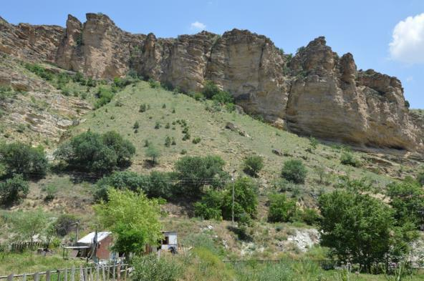
215
Alana ilişkin hazırlanan Ekolojik Temelli Bilimsel Araştırma Raporunda;
Pelitçik Fosil Ormanı Doğal Sit Alanında bulunan ağaç fosillerinin, az rastlanan
jeolojik oluşumlar olarak büyük öneme sahip olduğu,
Jeolojik açıdan bu yöre taşlaşmış ormanın yaşam sürecindeki paleoçevreyi ve bu
ormanda yaşamış fauna ve bu faunanın besin zincirlerini açıklayabilecek veriler
barındırdığı,
Nadir görülen jeolojik bir oluşum olan silisleşmiş ağaçları geniş bir alan içerisinde bol
miktarda barındıran alanın dünya ölçeğinde öneme sahip olduğu,
Alanın aynı zamanda Kızılcahamam-Çamlıdere Jeoparkının jeositlerinden biri olduğu,
Alanda tespit edilen 194 bitki türünden 20 tanesinin Türkiye Florasına göre endemik
olduğu, bu türlerden 1 tanesinin VU (Zarar görebilir) kategorisinde, diğerlerinin LC
(Düşük risk) kategorisinde bulunduğu, Tehlike kategorisi VU olan türün Dianthus
ancyrensis türü olduğu,
Çalışma alanında 4 ikiyaşamlı, 13 sürüngen, 36 kuş ve 31 memeli olmak üzere toplam
84 omurgalı türünün tespit edildiği, omurgasız gruplarında ise 68 türün olduğu ifade
edilmektedir.
Ankara, Pelitçik Fosil Ormanı
Şekil 1: 215. sayfadan görsel

Şekil 2: 215. sayfadan görsel
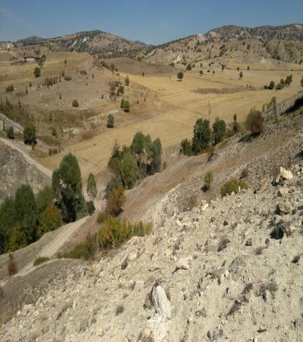
216
5) Cumhurbaşkanlığı-Elçilikler Doğal Sit Alanı (Ankara, Çankaya)
Mülga Gayrimenkul Eski Eserler ve Anıtlar Yüksek Kurulunun 12.10.1974 gün ve
8109 sayılı, 14.02.1976 gün ve 8957 sayılı, 13.03.1976 gün ve 9007 sayılı kararları ile doğal
sit alanı ilan edilmiş olup, mülga Ankara Kültür ve Tabiat Varlıklarını Koruma Bölge
Kurulunun 28.11.2008 gün ve 3720 sayılı, 02.04.2010 gün ve 4979 sayılı kararları ile alanın
sınırları güncellenmiş ve derecesi 3 olarak belirlenmiştir.
Alana ilişkin hazırlanan Ekolojik Temelli Bilimsel Araştırma Raporu doğrultusunda
Ankara Tabiat Varlıklarını Koruma Bölge Komisyonu tarafından alanın doğal sit statüsü ve
sınırı yeniden değerlendirilmiş olup, tescil ve onay işlemleri devam etmektedir.
Alana ilişkin hazırlanan Ekolojik Temelli Bilimsel Araştırma Raporunda;
Kritik flora ve fauna türleri açısından zengin olmasa da; Ankara İli'nin simge ve
temsiliyet düzeyi yüksek kültürel peyzaj ögelerini barındırdığı,
Sosyal açıdan da mevcut statüsünün devamlılığının sağlanması önem arz ettiği,
Taşımış olduğu mevcut görsel ve kültürel dokusu nedeniyle ayrı bir peyzaj değerine ve
öneme sahip olduğu.
Bununla birlikte şehrin sosyolojik yapısına katkı sağlamakta ve peyzaj değerini ve
estetik yapısının güzelliğini arttırdığı,
Bulunduğu konum itibariyle, içinde barındırdığı flora elemanları ile, bazı fauna türlerine
beslenme ve sığınma alanı olduğundan alan şehirde yaşayan bu türler için barınma alanı
oluşturduğu,
Elçiliklerin bazılarının bahçelerinde anıt ağaç niteliği taşıyan önemli bitkilerin de
bulunduğu,
Kentler için oluşturulması uygun olan ekolojik koridorların parçası olarak önem arz
ettiği.
Yeşil dokusu yoğun olduğundan betonlaşmayı önemli ölçüde yumuşattığı
belirtilmektedir.
217
Ankara, Cumhurbaşkanlığı Elçilikler
6) Kuğulu Park (Ankara, Çankaya)
Mülga Gayrimenkul Eski Eserler ve Anıtlar Yüksek Kurulu Başkanlığının 13.03.1976
tarih ve 9007 sayılı kararı ile doğal sit alanı ilan edilmiş, mülga Ankara Kültür ve Tabiat
Varlıklarını Koruma Bölge Kurulunun 01.06.2001 tarih ve 7360 sayılı kararı ile de derecesi 1
olarak belirlenmiştir.
Alana ilişkin hazırlanan Ekolojik Temelli Bilimsel Araştırma Raporu doğrultusunda
Ankara Tabiat Varlıklarını Koruma Bölge Komisyonu tarafından alanın doğal sit statüsü ve
sınırı yeniden değerlendirilmiş olup, tescil ve onay işlemleri devam etmektedir.
Alana ilişkin hazırlanan Ekolojik Temelli Bilimsel Araştırma Raporunda:
Yapılaşmanın yoğunlaştığı bölgede, yeşil alan yapısını koruyan bir alanın bulunmasının
kent merkezine kattığı ekosistem değerinin yüksek olduğu,
Mevcutta 1. Derece Doğal Sit Alanı statüsünde olan alanın flora ve fauna türleri
açısından biyolojik çeşitlilik düzeyi düşük olsa da, kendi içinde barındırdığı farklı
Şekil 1: 217. sayfadan görsel
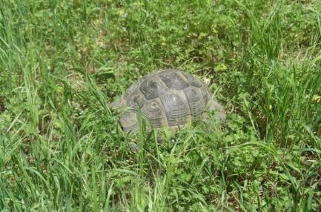
Şekil 2: 217. sayfadan görsel

Şekil 3: 217. sayfadan görsel
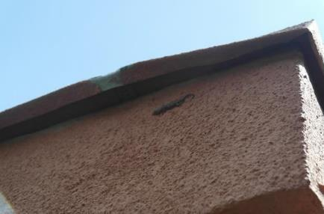
Şekil 4: 217. sayfadan görsel
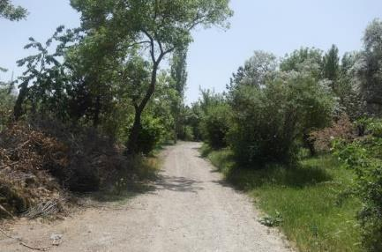
Şekil 5: 217. sayfadan görsel
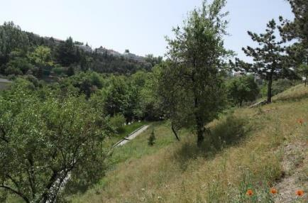
Şekil 6: 217. sayfadan görsel
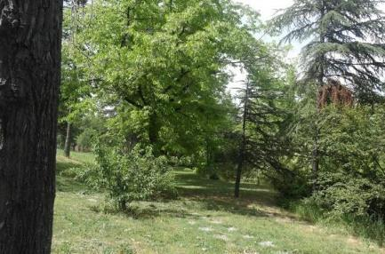
Şekil 7: 217. sayfadan görsel
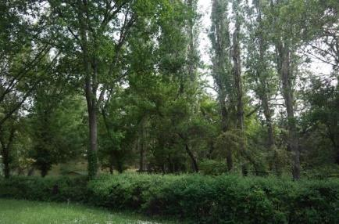
218
ekosistem yapısı, kent parkı niteliği taşısa da bulunduğu lokasyonda oluşturduğu
ekolojik koridor ve kent içi blok yeşil lekenin, bölge açısından öneminin yüksek olduğu,
Doğal sit alanın bölge içindeki temsiliyetinin kültürel peyzaj açısından önem arz ettiği
ifade edilmektedir.
Ankara, Kuğulu Park
7) Abdi İpekçi Parkı (Ankara, Çankaya)
Mülga Ankara Kültür ve Tabiat Varlıklarını Koruma Bölge Kurulunun 13.07.1994 gün
ve 3591 sayılı kararı ile 1.Derece Doğal Sit Alanı ilan edilmiş, aynı kurulun 10.08.2000 tarih
ve 6935 sayılı kararı ile de doğal sit sınırları belirlenmiştir.
Alana ilişkin hazırlanan Ekolojik Temelli Bilimsel Araştırma Raporu doğrultusunda
Ankara Tabiat Varlıklarını Koruma Bölge Komisyonu tarafından alanın doğal sit statüsü ve
sınırı yeniden değerlendirilmiş olup, tescil ve onay işlemleri devam etmektedir.
Alana ilişkin hazırlanan Ekolojik Temelli Bilimsel Araştırma Raporunda:
Yapılaşmanın yoğunlaştığı bölgede, yeşil alan yapısını koruyan bir alanın bulunmasının
kent merkezine kattığı ekosistem değerinin yüksek olduğu,
Şekil 1: 218. sayfadan görsel
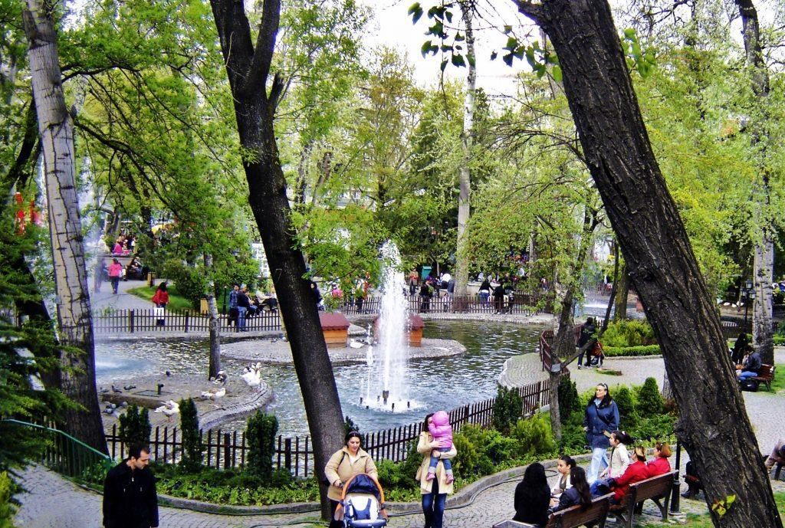
Şekil 2: 218. sayfadan görsel

219
Mevcutta 1. Derece Doğal Sit Alanı statüsünde olan alanın flora ve fauna türleri
açısından biyolojik çeşitlilik düzeyi düşük olsa da, kendi içinde barındırdığı farklı
ekosistem yapısı, kent parkı niteliği taşısa da bulunduğu lokasyonda oluşturduğu
ekolojik koridor ve kent içi blok yeşil lekenin, bölge açısından öneminin yüksek olduğu,
Doğal sit alanın bölge içindeki temsiliyetinin kültürel peyzaj açısından önem arz ettiği
ifade edilmektedir.
Ankara Abdi İpekçi Parkı
8) Adakale Sokak 1053 Ada 2 Parsel (Ankara, Çankaya)
Mülga Ankara Kültür ve Tabiat Varlıklarını Koruma Kurulunun 31.1.1989 tarih ve 661
sayılı kararı ile sit alanı olarak ilan edilmiş ve mülga Ankara Kültür ve Tabiat Varlıklarını
Koruma Kurulunun 13.11.1990 tarih ve 1463 sayılı kararı ile de derecesi 1 olarak
belirlenmiştir.
Alana ilişkin hazırlanan Ekolojik Temelli Bilimsel Araştırma Raporu doğrultusunda
alanın doğal sit statüsü ve sınırı yeniden değerlendirilerek Ankara Tabiat Varlıklarını Koruma
Bölge Komisyonunun 30.01.2020 tarih ve 120 sayılı kararı ile Sürdürülebilir Koruma ve
Kontrollü Kullanım Alanı olarak tescili uygun görülmüş olup; tescil kararı 13.08.2020 tarih ve
Şekil 1: 219. sayfadan görsel
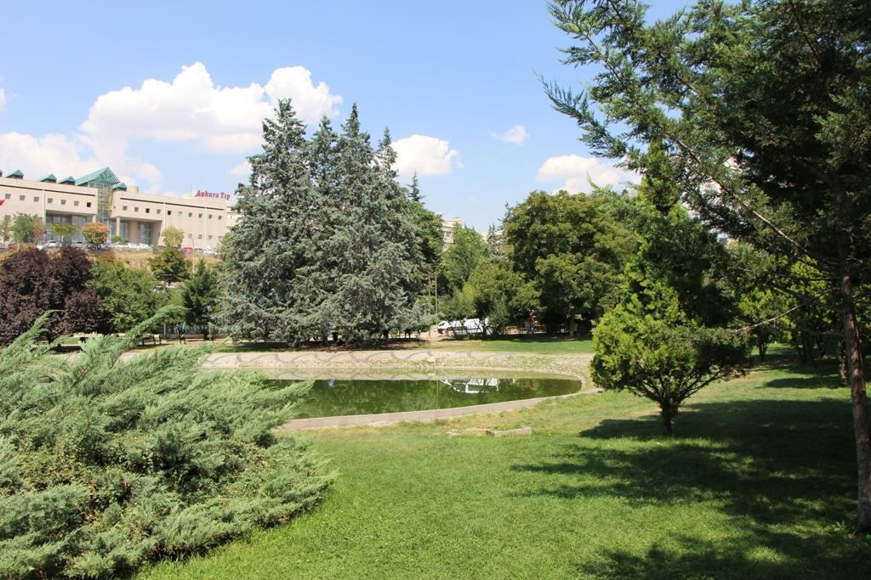
Şekil 2: 219. sayfadan görsel

220
170633 sayılı Bakanlık Makamı Olur'u ile onaylanarak 29.12.2020 tarih ve 31349 sayılı Resmi
Gazete'de yayımlanmıştır.
Alana ilişkin hazırlanan Ekolojik Temelli Bilimsel Araştırma Raporunda:
Doğal sit alanının şehir içinde kaldığı, kent merkezinde bir sokakta bulunduğu, yerleşim birimleri ile
birlikte bu yerleşim birimlerinin bahçelerindeki yeşil alanlar ve ortak kullanıma açık yeşil alanları
kapsayan bir lokasyonda konumlandığı,
Peyzaj özellikleri açısından da ön plana çıkan bir özellik taşıdığı,
İçinde barındırdığı üç adet yapının taşınmaz kültür varlığı özelliği taşıması ve daha önce doğal sit
alanı olarak ilan edilmiş 1043 ada ile bütünlük göstermesi nedeniyle sit statüsü kazandığı,
Bununla birlikte yoğunluk, yapı-açık alan kullanımı dengesi bakımından kentsel alan tasarımı ile
örnek bir yerleşim birimi vasfı taşıdığı,
Kent silüetini etkileyen, kent imajına olumlu katkıda görsel ve kültürel peyzaj değeri bulunan bir
alan olduğu,
Ankara İlinde bulunan doğal sit alanları arasında en az flora ve fauna türüne sahip, biyo-ekolojik
ve jeolojik açıdan oldukça kısıtlı kaynak değerine olan alan olduğu,
Alanın 52 bitki türü ağaç ve ağaççıklardan oluştuğu, sonradan bu alanlara getirilip dikilen bu türler
arasında yurdumuzda doğal yayılışı olmayan, egzotik türlerin de olduğu, bu nedenle hassas tür
içermediği,
Çalışma alanında 1 sürüngen, 10 kuş ve 7 memeli olmak üzere toplam 18 omurgalı türü tespit
edildiği, omurgasız gruplarında ise 28 tür olduğu, alanda memeliler açısından korunmaya öncelikli
bir türe rastlanmadığı ifade edilmektedir.
221
Ankara, Adakale Sokak 1053 Ada 2 Parsel
9) Adakale ve Ataç Sokak 1043 Ada (Ankara, Çankaya)
Mülga Gayrimenkul Eski Eserler ve Anıtlar Yüksek Kurulunun 09.06.1979 tarih ve A-
1721 sayılı kararı ile 1. Derece Doğal Sit Alanı olarak ilan edilmiş ve mülga Ankara Kültür ve
Tabiat Varlıklarını Koruma Kurulunun 31.01.1989 tarih ve 659 sayılı kararı ile de
Gayrımenkul Eski Eserler ve Anıtlar Kurulunun 09.06.1979 tarih ve A-1721 sayılı doğal sit
kararının devamına karar verilmiştir.
Alana ilişkin hazırlanan Ekolojik Temelli Bilimsel Araştırma Raporu doğrultusunda
Ankara Tabiat Varlıklarını Koruma Bölge Komisyonu tarafından alanın doğal sit statüsü ve
sınırı yeniden değerlendirilmiş olup, tescil ve onay işlemleri devam etmektedir.
Alana ilişkin hazırlanan Ekolojik Temelli Bilimsel Araştırma Raporunda:
Şehir içinde kaldığı, kent merkezinde bir sokakta bulunan yerleşim birimleri ile birlikte bu yerleşim
birimlerinin bahçelerindeki yeşil alanlar ve ortak kullanıma açık yeşil alanları kapsayan bir alanda
konumlandığı,
Yalnızca peyzaj özellikleri açısından ön plana çıkan bir özellik taşıdığı,
İçinde barındırdığı yapıların taşınmaz kültür varlığı özelliği taşıması ve yapılar çevresindeki yeşil
alanların imar açısından ada bazında bütünlük göstermesi nedeniyle sit statüsü kazandığı,
Şekil 1: 221. sayfadan görsel

Şekil 2: 221. sayfadan görsel
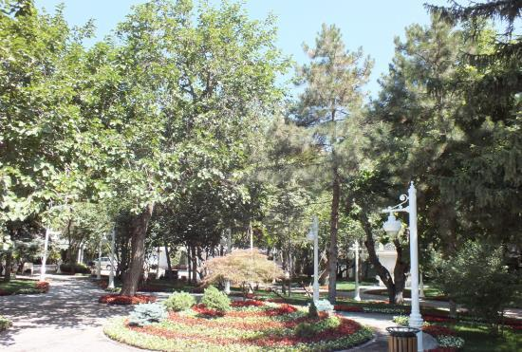
222
Yoğunluk, yapı-açık alan kullanımı dengesi bakımından kentsel alan tasarımı ile örnek
bir yerleşim birimi vasfı taşıdığı,
Kent silüetini etkileyen, kent imajına olumlu katkıda görsel ve kültürel peyzaj değeri
bulunan bir alan olduğu,
Biyo-ekolojik ve jeolojik açıdan oldukça kısıtlı kaynak değerine sahip olduğu,
Ankara İlinde bulunan doğal sit alanları arasında en az flora ve fauna türüne sahip
alanlardan biri olduğu,
Alandan tespit edilen 52 bitki türü ağaç ve ağaççıklardan oluştuğu, sonradan bu alanlara
getirilip dikilen bu türler arasında yurdumuzda doğal yayılışı olmayan, egzotik türler de
olduğu, bu nedenle hassas tür içermediği,
Alanda 1 sürüngen, 10 kuş ve 7 memeli olmak üzere toplam 18 omurgalı türü tespit
edildiği, omurgasız gruplarında ise 28 tür bulunduğu ifade edilmektedir.
Ankara, Adakale ve Ataç Sokak 1043 Ada
10) Papazın Bağı (Ankara, Çankaya)
Şekil 1: 222. sayfadan görsel

Şekil 2: 222. sayfadan görsel
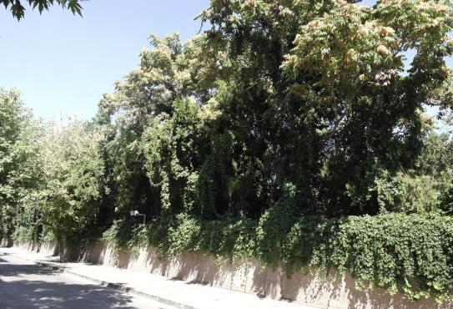
223
Mülga Ankara Kültür ve Tabiat Varlıklarını Koruma Kurulunun 13.07.1994 gün ve
3591 sayılı kararı ile 1. Derece Doğal Sit ilan edilmiş, aynı kurulun 10.08.2000 tarih ve 6935
sayılı karar ile de sınırları belirlenmiştir.
Alana ilişkin hazırlanan Ekolojik Temelli Bilimsel Araştırma Raporu doğrultusunda
alanın doğal sit statüsü ve sınırı yeniden değerlendirilerek mülga Ankara 2 Nolu TVK Bölge
Komisyonunun 25.07.2017 tarih ve 363 sayılı kararı ile Nitelikli Doğal Koruma Alanı olarak
tescilinin uygun görülmüş olup, tescil kararı Bakanlık Makamının 28/11/2017 tarihli ve 14337
sayılı Oluru ile onaylanarak 05.01.2018 tarih ve 30292 sayılı Resmi Gazete'de yayımlanmıştır.
Alana ilişkin hazırlanan Ekolojik Temelli Bilimsel Araştırma Raporunda;
Ankara için Papazın Bağı doğal alanlardan uzak kalmış şehir merkezine doğayı hissettirebilecek
yegane alanlardan biri olduğu,
Taş ve betonun hakim olduğu kent merkezinde fiziksel ve ruhsal açıdan çok fazla önem taşıyan
sosyalleşme için uygun alanlar arasında yer aldığı,
Günümüzde Papazın Bağının bulunduğu lokasyonda Papazın Bağı niteliğinde bir alanın kurulması
kolay olmadığı, buna imkan sağlayabilecek bir alanın da bulunması neredeyse imkansız olduğu,
Konumu itibariyle, içinde barındırdığı flora ve fauna elemanları ile kendisine komşu yapılaşmış
alanlar için insan-doğa etkileşiminin artması için önemli olduğu,
Bazı hayvanlara (kuş, yarasa ve bazı omurgasızlara) beslenme ve sığınma alanı olduğundan alan
şehirde yaşayan bu türler için sığınma alanı oluşturduğu,
Alanın 50 tür ağaç ve ağaççıklardan oluştuğu, alandaki türlerin çoğunun sonradan dikilmesine
karşılık, muhtemelen geçmişinde varolan ağaç çeşitliliğinin üzerine yeni türlerin ilave edilmesiyle
bugünkü halini aldığı,
Çalışma alanında 1ikiyaşamlı, 1 sürüngen, 12 kuş ve 9 memeli olmak üzere toplam 100 omurgalı türü
tespit edildiği, omurgasız gruplarında ise 63 tür bulunduğu İfade edilmiştir.
224
Ankara, Papazın Bağı
11) Güvenpark (Ankara, Çankaya)
Mülga Ankara Kültür ve Tabiat Varlıklarını Koruma Bölge Kurulunun 13.07.1994 gün
ve 3591 sayılı kararı ile 1. Derece Doğal Sit Alanı ilan edilmiş, aynı kurulun 10.08.2000 tarih
ve 6935 sayılı kararı ile de doğal sit sınırları belirlenmiştir.
Alana ilişkin hazırlanan Ekolojik Temelli Bilimsel Araştırma Raporu doğrultusunda
Ankara Tabiat Varlıklarını Koruma Bölge Komisyonu tarafından alanın doğal sit statüsü ve
sınırı yeniden değerlendirilmiş olup, tescil ve onay işlemleri devam etmektedir.
Alana ilişkin hazırlanan Ekolojik Temelli Bilimsel Araştırma Raporunda:
Yapılaşmanın yoğunlaştığı bölgede, yeşil alan yapısını koruyan bir alanın bulunmasının
kent merkezine kattığı ekosistem değerinin yüksek olduğu,
Mevcutta 1. Derece Doğal Sit Alanı statüsünde olan alanın flora ve fauna türleri
açısından biyolojik çeşitlilik düzeyi düşük olsa da, kendi içinde barındırdığı farklı
ekosistem yapısı, kent parkı niteliği taşısa da bulunduğu lokasyonda oluşturduğu
ekolojik koridor ve kent içi blok yeşil lekenin, bölge açısından öneminin yüksek olduğu,
Şekil 1: 224. sayfadan görsel

Şekil 2: 224. sayfadan görsel
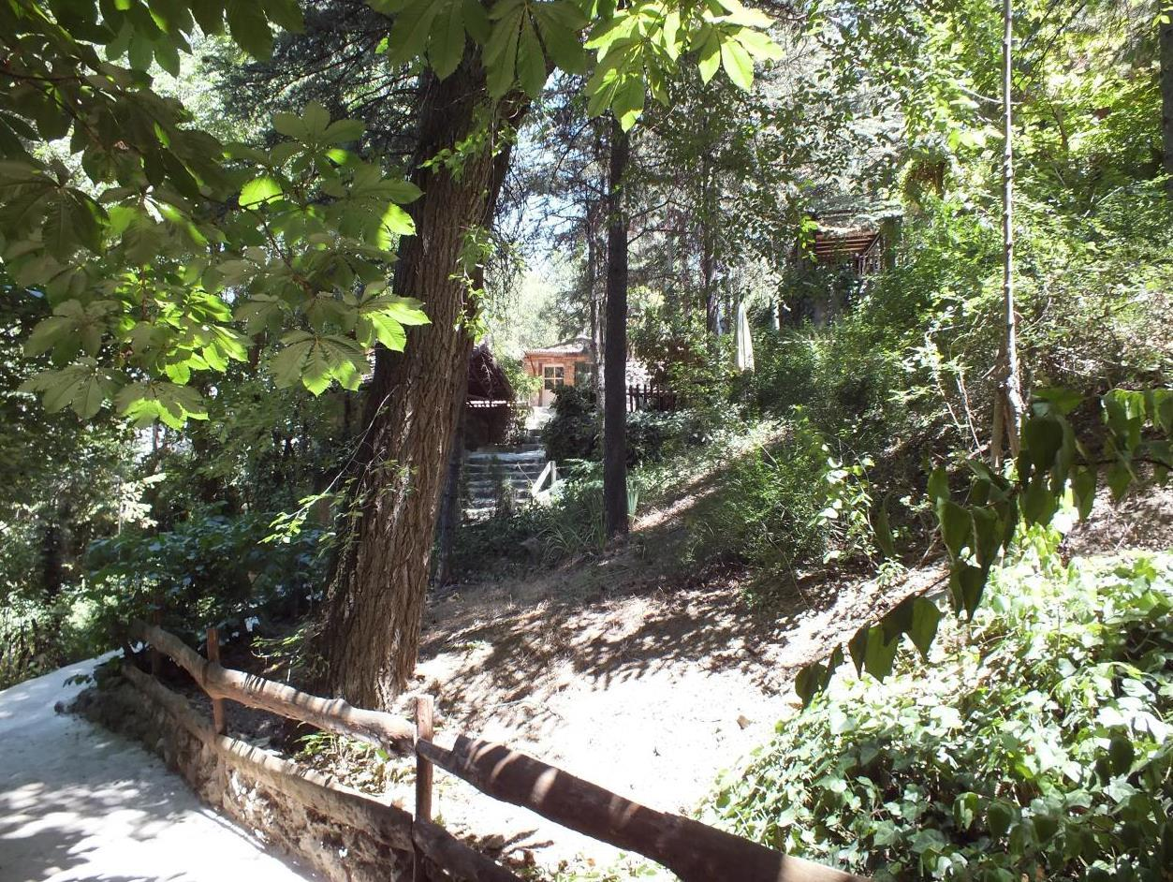
225
Doğal sit alanın bölge içindeki temsiliyetinin kültürel peyzaj açısından önem arz ettiği
ifade edilmektedir.
Ankara, Güvenpark
12) Kurtuluş Parkı (Ankara, Çankaya)
Mülga Ankara Kültür ve Tabiat Varlıklarını Koruma Bölge Kurulunun 13.07.1994 gün
ve 3591 sayılı kararı ile 1.Derece Doğal Sit Alanı ilan edilmiş, aynı kurulun 10.08.2000 tarih
ve 6935 sayılı kararı ile de doğal sit sınırları belirlenmiştir.
Alana ilişkin hazırlanan Ekolojik Temelli Bilimsel Araştırma Raporu doğrultusunda
Ankara Tabiat Varlıklarını Koruma Bölge Komisyonu tarafından alanın doğal sit statüsü ve
sınırı yeniden değerlendirilmiş olup, tescil ve onay işlemleri devam etmektedir.
Alana ilişkin hazırlanan Ekolojik Temelli Bilimsel Araştırma Raporunda:
Yapılaşmanın yoğunlaştığı bölgede, yeşil alan yapısını koruyan bir alanın bulunmasının
kent merkezine kattığı ekosistem değerinin yüksek olduğu,
Şekil 1: 225. sayfadan görsel
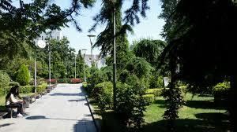
Şekil 2: 225. sayfadan görsel

226
Mevcutta 1. Derece Doğal Sit Alanı statüsünde olan alanın flora ve fauna türleri
açısından biyolojik çeşitlilik düzeyi düşük olsa da, kendi içinde barındırdığı farklı
ekosistem yapısı, kent parkı niteliği taşısa da bulunduğu lokasyonda oluşturduğu
ekolojik koridor ve kent içi blok yeşil lekenin, bölge açısından öneminin yüksek olduğu,
Doğal sit alanın bölge içindeki temsiliyetinin kültürel peyzaj açısından önem arz ettiği
ifade edilmektedir.
Ankara, Kurtuluş Parkı
Şekil 1: 226. sayfadan görsel
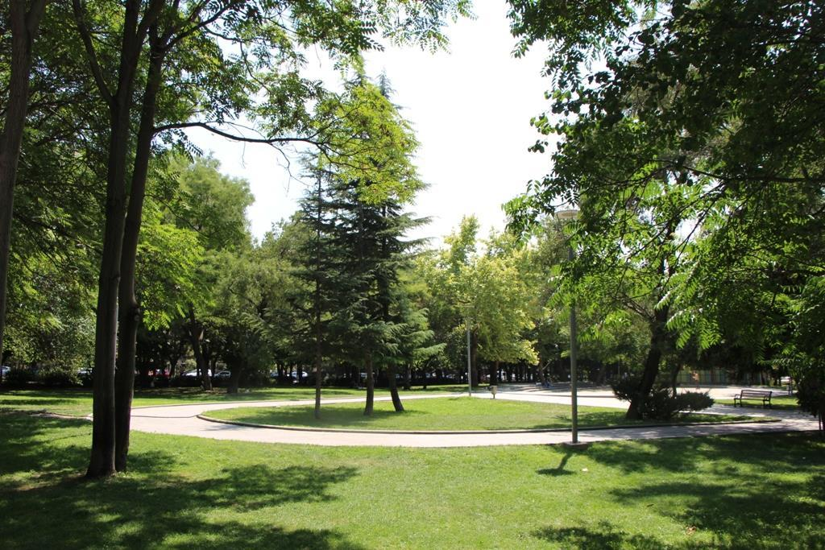
Şekil 2: 226. sayfadan görsel

227
13) Abidinpaşa Parkı (Ankara, Çankaya)
Mülga Ankara Kültür ve Tabiat Varlıklarını Koruma Bölge Kurulunun 21.11.1994 tarih
ve 3787 sayılı kararı ile 1. Derece Doğal Sit Alanı ilan edilmiştir.
Ankara, Abidinpaşa Parkı
14) ODTÜ (Ankara, Çankaya-Gölbaşı)
Mülga Ankara Kültür ve Tabiat Varlıklarını Koruma Bölge Kurulunun 06.02.1995 gün
ve 3895 sayılı kararı ile 1., 2. ve 3. Derece Doğal Sit Alanı olarak tescil edilmiştir. Mülga
Ankara Kültür ve Tabiat Varlıklarını Koruma Bölge Kurulunun 18.08.2008 gün ve 3530 sayılı
kararı ile yukarıda bahsedilen 3. Derece Doğal Sit Alanının sit statüsü kaldırılmış olup, daha
sonra anılan kurulun 30.04.2010 gün ve 5037 sayılı kararı ile mahkeme kararı doğrultusunda
söz konusu alan ve çevresinin 3. Derece Doğal Sit Alanı Statüsünün devamına karar verilmiştir.
Alana ilişkin hazırlanan Ekolojik Temelli Bilimsel Araştırma Raporu doğrultusunda
Ankara Tabiat Varlıklarını Koruma Bölge Komisyonu tarafından alanın doğal sit statüsü ve
sınırlarının değerlendirme çalışmaları devam etmektedir.
Şekil 1: 227. sayfadan görsel
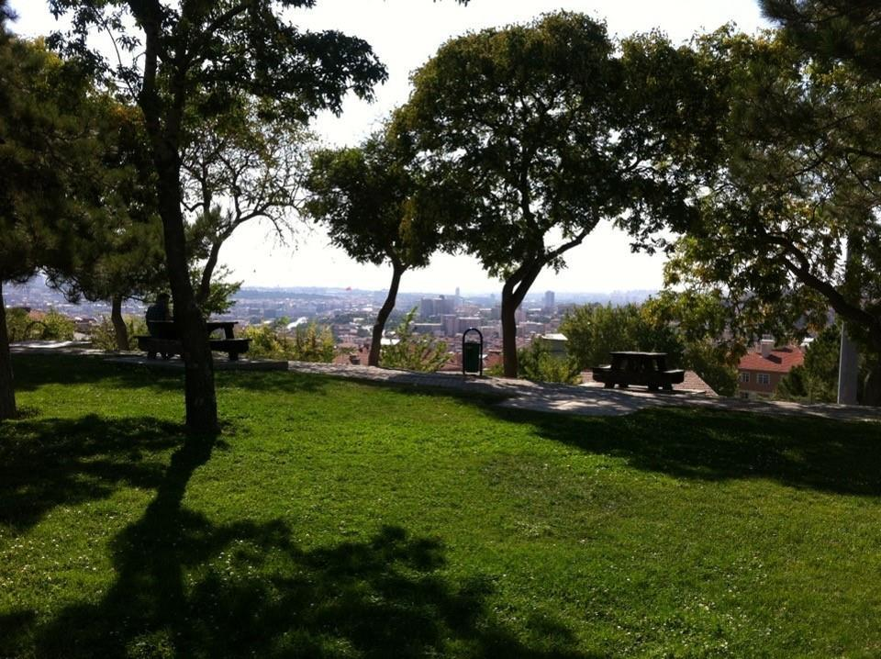
Şekil 2: 227. sayfadan görsel

228
Alana ilişkin hazırlanan Ekolojik Temelli Bilimsel Araştırma Raporunda;
Yapılan arazi çalışması sonucu alanda 169 tür ve tür altı seviyede takson tespit edildiği,
tespit edilen türlerin önemli bir kısmının oldukça geniş yayılışlı ve kozmopolit olduğu,
tespit edilen türlerden 33 tanesinin Türkiye florasına göre endemik olduğu, endemik
türlerin tehlike kategorisinin düşük olmakla birlikte, insan etkisi ile meydana getirildiği
ve sonrasında doğallaşma sürecinde korumaya alınan bu alanda, habitatların
süksesyonal gelişim sürecinde hassas endemiklerin de buralarda bulunma ve tutunma
ihtimallerinin olduğu, Ankara şehir alanında bu büyüklükte başka bir ormanlık saha
olmadığından hassas türlerin müdahale olmadan barınabileceği nadir bir alan olduğu,
Alanda 3 iki yaşamlı, 11 sürüngen, 232 kuş ve 21 memeli olmak üzere toplam 267
omurgalı türünün tespit edildiği, omurgasız gruplarında ise 32 tür tespit edildiği, alanda
yaşayan fauna türlerinden küresel ölçekte 2 kuş türünün EN (Tehlike Altında), 9 kuş, 1
balık ve 1 sürüngen türünün duyarlı (VU), 2 iki yaşamlı, 10 sürüngen, 220 kuş ve 21
memeli türünün ise düşük riskli (LC) olduğu, ulusal ölçekte değerlendirildiğinde alanda
yaşayan 3 kuş türünün EN (Tehlike Altında), 1 sürüngen ve 21 kuş türünün duyarlı
(VU), 3 iki yaşamlı, 10 sürüngen, 207 kuş türünün ise düşük riskli (LC) olduğu,
İçinde barındırdığı flora elemanlarının komşu alanları için tek ve insan-doğa etkileşimin
artması için önemli olduğu,
Flora elemanlarının, birçok hayvan türüne beslenme ve sığınma alanı olduğundan alanın
şehirde yaşayan bu türler için sığınma alanı oluşturduğu,
ODTÜ Sit Alanı bölgesinin, kentler için oluşturulması uygun olan ekolojik koridorların
önemli bir parçası olarak büyük önem arz ettiği belirtilmektedir.
229
Ankara, ODTÜ
15) Mogan Gölü Sulak Alanı (Ankara, Gölbaşı)
Mülga Ankara Kültür ve Tabiat Varlıklarını Koruma Bölge Kurulunun, 28.08.2001
tarihli 7506 sayılı kararı ile 1.Derece Doğal Sit Alanı ilan edilmiştir.
Alana ilişkin hazırlanan Ekolojik Temelli Bilimsel Araştırma Raporu doğrultusunda
Ankara Tabiat Varlıklarını Koruma Bölge Komisyonu tarafından alanın doğal sit statüsü ve
sınırlarının değerlendirme çalışmaları devam etmektedir.
Alana ilişkin hazırlanan Ekolojik Temelli Bilimsel Araştırma Raporunda:
Alanda yaşayan fauna türlerinden 1adet kuş türünün küresel ölçekte EN (Tehlike
Altında) kategorisinde olduğu, 8 adet kuş, 2 adet memeli, 1 adet balık ve 1 adet sürüngen
türünün VU (duyarlı) kategorisinde olduğu, 3 adet ikiyaşamlı, 15 adet sürüngen, 1 adet
balık, 196 adet kuş ve 20 adet memeli türünün ise LC (düşük riskli) kategorisinde
olduğu, Ulusal ölçekte değerlendirildiğinde alanda yaşayan 1adet kuş türünün EN
(Tehlike Altında) kategorisinde olduğu, 1 adet sürüngen ve 21 adet kuş türünün VU
(duyarlı), 4 adet ikiyaşamlı türünün, 15 adet sürüngen türünün, 183 adet kuş türünün ise
LC (düşük riskli ) kategorisinde olduğu,
Şekil 1: 229. sayfadan görsel

Şekil 2: 229. sayfadan görsel
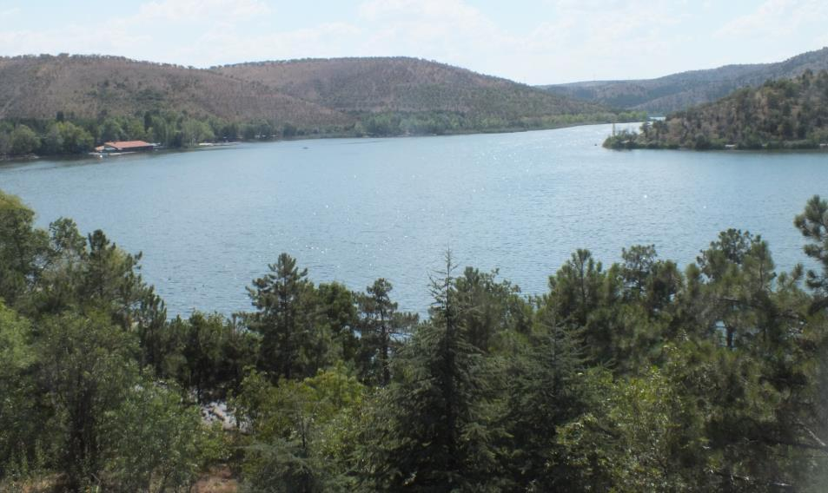
230
Alanın faunistik açıdan içerdiği türlerle büyük önem arz ettiği, çalışma yaban hayvanları
için barınma, beslenme ve üreme gibi hayati gereksinimlerini karşılayabileceği uygun
yaşama şartlarına sahip olduğu,
Yapılan arazi çalışması sonucu alanda 20 tür ve tür altı seviyede takson tespit edildiği,
tespit edilen türlerin yoğun bir bölümünün geniş yayılışlı olup kozmopolit olduğu,
ancak Centaurea tchihatcheffii türünün küresel ve ulusal ölçekte CR tehlike
kategorisinde yer almakta olduğu, bununla birlikte küresel ve ulusal ölçekte dar
yayılımlı bir endemik bir tür olduğu belirtilmektedir.
Ankara, Mogan Gölü Sulak Alanı
Şekil 1: 230. sayfadan görsel

Şekil 2: 230. sayfadan görsel
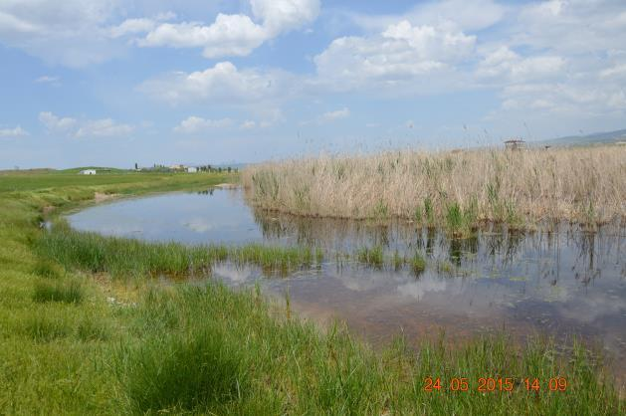
231
16) Çöl Gölü ve Çalıkdüzü Doğal Sit Alanı (Ankara, Gölbaşı-Bala)
Ankara İli, Gölbaşı ve Bala İlçesi sınırları içerisinde yer alan Çöl Gölü ve Çalıkdüzü
potansiyel doğal sit alanının koruma statüsünün Kesin Korunacak Hassas Alan, ''Nitelikli
Doğal Koruma Alanı'' ve Sürdürülebilir Koruma ve Kontrollü Kullanım Alanı olarak tescili
Ankara TVK Bölge Komisyonunun 24.02.2021 tarih ve 230 sayılı kararı ile uygun görülmüş
olup, söz konusu tescil kararının Nitelikli Doğal Koruma Alanı'' ve Sürdürülebilir Koruma
ve Kontrollü Kullanım Alanına ilişkin kısmı 1 No.lu Cumhurbaşkanlığı Kararnamesinin
109/2. Maddesine göre 02.08.2021 tarih ve 1424286 sayılı Bakanlık Makamı Olur'u ile
onaylanarak 15.08.2021 tarih ve 31569 sayılı Resmi Gazete'de yayımlanmış, tescil kararının
Kesin Korunacak Hassas Alana ilişkin kısmı ise 20.08.2021 tarih ve 4411 sayılı
Cumhurbaşkanı Kararı ile onaylanarak 20.08.2021 tarih ve 31575 sayılı Resmi Gazetede
yayımlanmıştır.
Alana ilişkin hazırlanan Ekolojik Temelli Bilimsel Araştırma Raporunda:
2 kuyruksuz kurbağa türü belirlendiği, 2 kaplumbağa, 4 kertenkele ve 7 yılan türü olmak üzere
toplam 13 sürüngen türü belirlendiği, alanda tespit edilen 13 sürüngen türünden 2sinin, kritik
türler olarak değerlendirildiği, alanda tespit edilen 32 kuş türünden 15 tanesinin, kritik türler
olarak değerlendirildiği,
Göl aynası ve yakın çevresinin birçok küresel ve ulusal ölçekte dar yayılışlı türe ev
sahipliği yapması, bölgesel ve ulusal ölçekte olağanüstü ekosistemleri barındırması,
genel olarak insan etkisinden uzak olması, kendine özgü koruma amaçlarına ters
düşecek
nitelikteki
insan
faaliyetlerini
bünyesinde
bulundurmaması,
basit
müdahalelerle yönetilebilir özeliklere sahip olması gibi nedenlerle Kesin Korunacak
Hassas Alan özelliği taşıyan bir alan olarak değerlendirildiği,
Göl aynası ve yakın çevresinin dışında kalan mera bölgeleri doğal karakteri kısmen
korunmuş, modern yaşam ve önemli insan faaliyetleri tarafından etkilenmemiş, kırsal
yaşam özellikleri taşıyan, aşırı derecede ve uygunsuz insan kullanımından uzak,
insanların günübirlik dinlenip eğlenebileceği ekosistem hizmetlerini sunan özeliklere
sahip olması gibi nedenlerle "Nitelikli Doğal Koruma Alanı" özelliği taşıyan bir alan
olarak değerlendirildiği ifade edilmektedir.
232
Ankara, Çöl Gölü ve Çalıkdüzü Doğal Sit Alanı
17) Kirmir Çayı Kenarı (Ankara, Güdül)
Mülga Ankara Kültür ve Tabiat Varlıklarını Koruma Bölge Kurulunun 11.07.1995 gün
ve 4085 sayılı kararı ile 1. Derece Doğal Sit Alanı olarak tescil ve ilan edilmiştir.
Alana ilişkin hazırlanan Ekolojik Temelli Bilimsel Araştırma Raporu doğrultusunda
alanın doğal sit statüsü ve sınırı yeniden değerlendirilerek Ankara Tabiat Varlıklarını Koruma
Bölge Komisyonunun 27.08.2019 tarih ve 59 sayılı kararı ile Kesin Korunacak Hassas Alan ve
Nitelikli Doğal Koruma Alanı olarak tescili uygun görülmüş olup; Nitelikli Doğal Koruma
Alanı Tescil Kararı 10.02.2020 tarih ve 34782 sayılı Bakanlık Makamı Oluru ile onaylanarak
18.02.2020 tarih ve 31043 sayılı Resmi Gazete'de yayımlanmış, Kesin Korunacak Hassas Alan
Tescil Kararı 20.04.2020 tarihli ve 2456 sayılı Cumhurbaşkanı Kararı ile onaylanarak
21.04.2020 tarih ve 31106 sayılı Resmi Gazetede yayımlanmıştır.
Alana ilişkin hazırlanan Ekolojik Temelli Bilimsel Araştırma Raporunda;
Alanda tespit edilen 284 bitki türünden 31 tanesinin Türkiye Florasına göre endemik olduğu, bu
türlerin tamamının LC (Düşük risk) kategorisinde bulunduğu,
Şekil 1: 232. sayfadan görsel
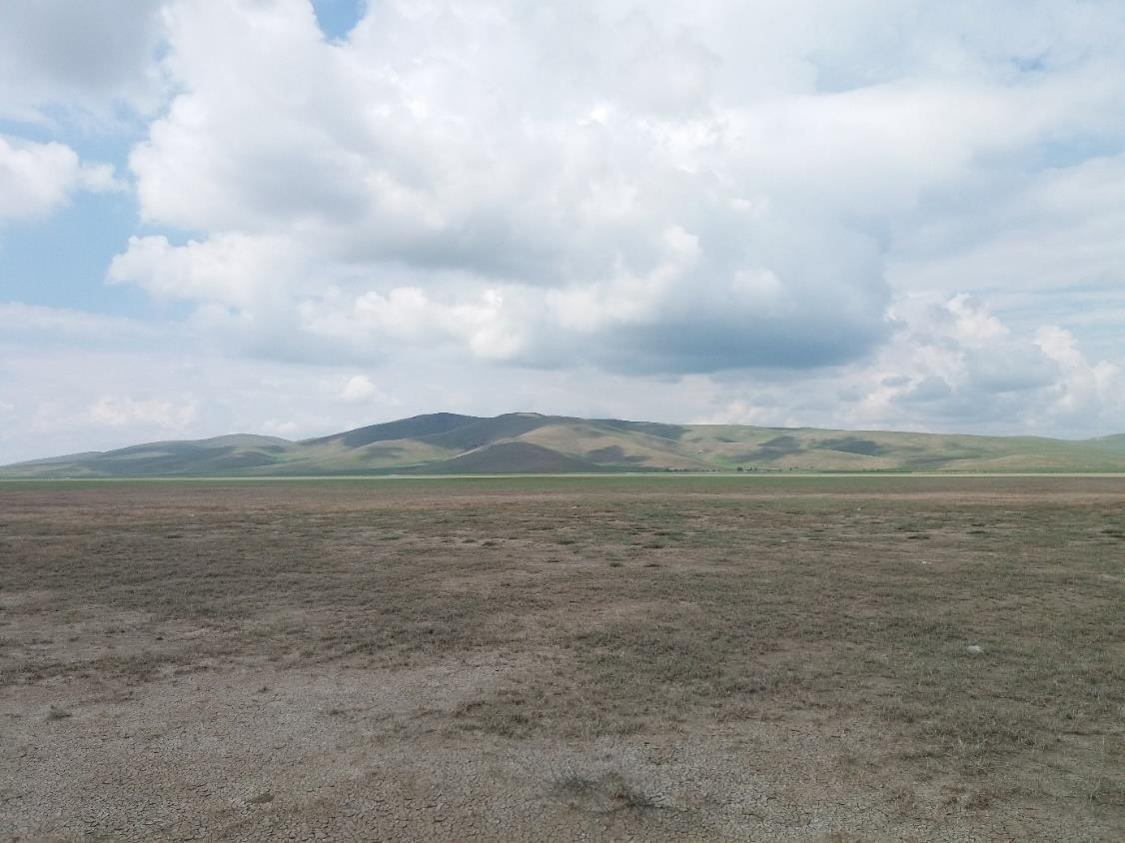
Şekil 2: 232. sayfadan görsel

233
4 iki yaşamlı, 13 sürüngen, 102 kuş, 36 memeli, 8 balık olmak üzere toplam 156 omurgalı türünün
ve omurgasız gruplarında ise 60 türün tespit edildiği,
Alanda yaşayan fauna türlerinden küresel ölçekte 1 kuş türünün EN (Tehlike Altında), 2 memeli, 3
kuş, 1 balık ve 1 sürüngen türünün duyarlı (VU), 3 iki yaşamlı, 13 sürüngen, 96 kuş, 5 balık ve 32
memeli türünün ise düşük riskli (LC) olduğu, ulusal ölçekte değerlendirildiğinde ise alanda yaşayan
1 kuş türünün EN (Tehlike Altında), 1 sürüngen, 1 balık ve 9 kuş türünün duyarlı (VU), 4 iki
yaşamlı, 13 sürüngen, 4 balık ve 90 kuş türünün ise düşük riskli (LC) olduğu,
Doğal sit alanının; memeli, sürüngen, iki yaşamlı, iç su balıkları ve omurgasız hayvan türlerinin
yaşamsal faaliyetlerini sürdürebilmeleri adına doğal kaynak değeri oldukça yüksek bir alan olduğu
ifade edilmektedir.
Ankara, Kirmir Çayı Kenarı
Şekil 1: 233. sayfadan görsel
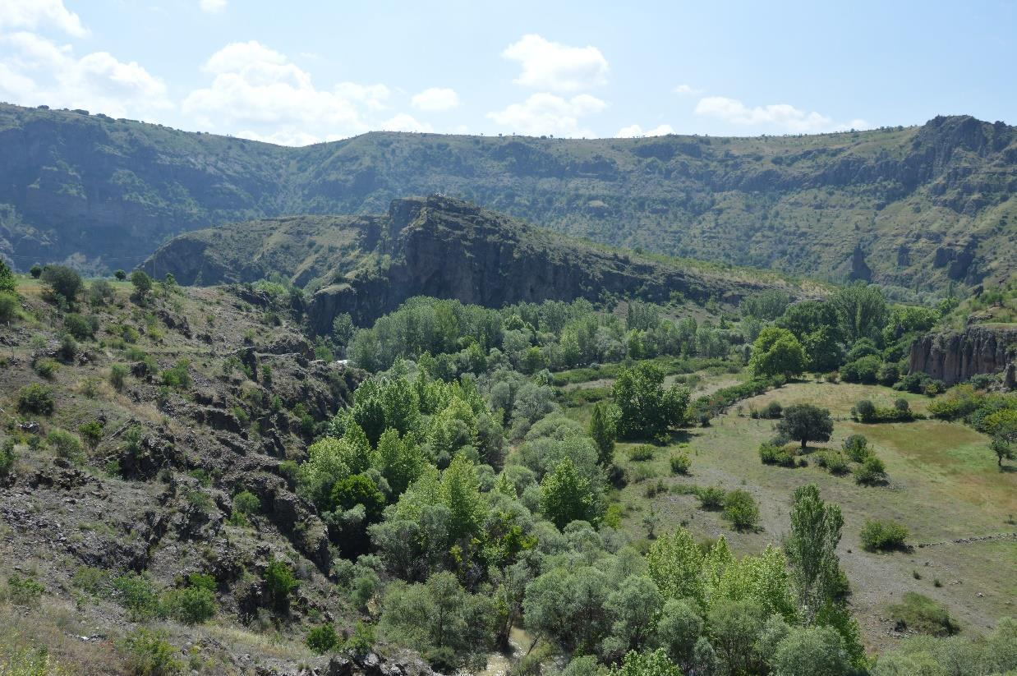
Şekil 2: 233. sayfadan görsel

234
18) Kirmir Çayı Kenarı Mağaraları (Ankara, Güdül)
Mülga Ankara Kültür ve Tabiat Varlıklarını Koruma Bölge Kurulunun 24.06.1988 gün
269 sayılı karar ile 1. Derece Doğal ve Arkeolojik Sit Alanı olarak tescil edilmiş olup, anılan
Kurulun 26.01.1990 gün ve 1043 sayılı kararı ile sınırları belirlenmiştir.
Alana ilişkin hazırlanan Ekolojik Temelli Bilimsel Araştırma Raporu doğrultusunda
alanın doğal sit statüsü ve sınırı yeniden değerlendirilerek Ankara Tabiat Varlıklarını Koruma
Bölge Komisyonunun 27.08.2019 tarih ve 60 sayılı kararı ile Kesin Korunacak Hassas Alan
olarak tescili uygun görülmüş olup, tescil kararı 20.04.2020 tarihli ve 2457 sayılı
Cumhurbaşkanı Kararı ile onaylanarak 21.04.2020 tarih ve 31106 sayılı Resmi Gazete'de
yayımlanmıştır.
Alana ilişkin hazırlanan Ekolojik Temelli Bilimsel Araştırma Raporunda;
284 bitki türünün tespit edildiği, tespit edilen türlerden 31 tanesinin Türkiye florasına göre endemik
olduğu,
4 iki yaşamlı, 14 sürüngen, 102 kuş ve 36 memeli olmak üzere toplam 156 omurgalı türün tespit
edildiği, omurgasız gruplarında ise 60 türün tespit edildiği,
Alanda yaşayan fauna türlerinden küresel ölçekte 1 kuş türünün EN (Tehlike Altında), 2 memeli, 3
kuş, 1 balık ve 1 sürüngen türünün duyarlı (VU), 3 iki yaşamlı, 13 sürüngen, 96 kuş, 5 balık ve 32
memeli türünün ise düşük riskli (LC) olduğu, ulusal ölçekte değerlendirildiğinde ise alanda yaşayan
1 kuş türünün EN (Tehlike Altında), 1 sürüngen, 1 balık ve 9 kuş türünün duyarlı (VU), 4 iki
yaşamlı, 13 sürüngen, 4 balık ve 90 kuş türünün ise düşük riskli (LC) olduğu,
Alanın küresel ve ulusal ölçekte eşsiz değere sahip mağaralar ve doğal yapısını koruyan ekosistemler
gibi önemli kaynak değerlerini bünyesinde barındırdığı ifade edilmektedir.
235
Ankara, Kirmir Çayı Kenarı Mağaraları
19) Kirmir Çayı Kenarı-Kirmir Çayı Mağaraları Bağlantısı (Ankara, Güdül)
Ankara Tabiat Varlıklarını Koruma Bölge Komisyonunun 30.06.2021 tarih ve 284 sayılı
kararı ile Nitelikli doğal Koruma Alanı olarak tescili uygun görülmüş olup, tescil kararı
05.01.2022 tarih ve 2628992 sayılı Bakanlık Makam Oluru ile onaylanarak 16.01.2022 tarih
ve 31721 sayılı Resmi Gazete'de yayımlanmıştır.
Bölgeye ilişkin hazırlanmış Ekolojik Temelli Bilimsel Araştırma Raporunda;
284 bitki türünün tespit edildiği, tespit edilen türlerden 31 tanesinin Türkiye florasına göre endemik
olduğu,
4 iki yaşamlı, 14 sürüngen, 102 kuş ve 36 memeli olmak üzere toplam 156 omurgalı türün tespit
edildiği, omurgasız gruplarında ise 60 türün tespit edildiği,
Alanda yaşayan fauna türlerinden küresel ölçekte 1 kuş türünün EN (Tehlike Altında), 2 memeli, 3
kuş, 1 balık ve 1 sürüngen türünün duyarlı (VU), 3 iki yaşamlı, 13 sürüngen, 96 kuş, 5 balık ve 32
memeli türünün ise düşük riskli (LC) olduğu, ulusal ölçekte değerlendirildiğinde ise alanda yaşayan
Şekil 1: 235. sayfadan görsel
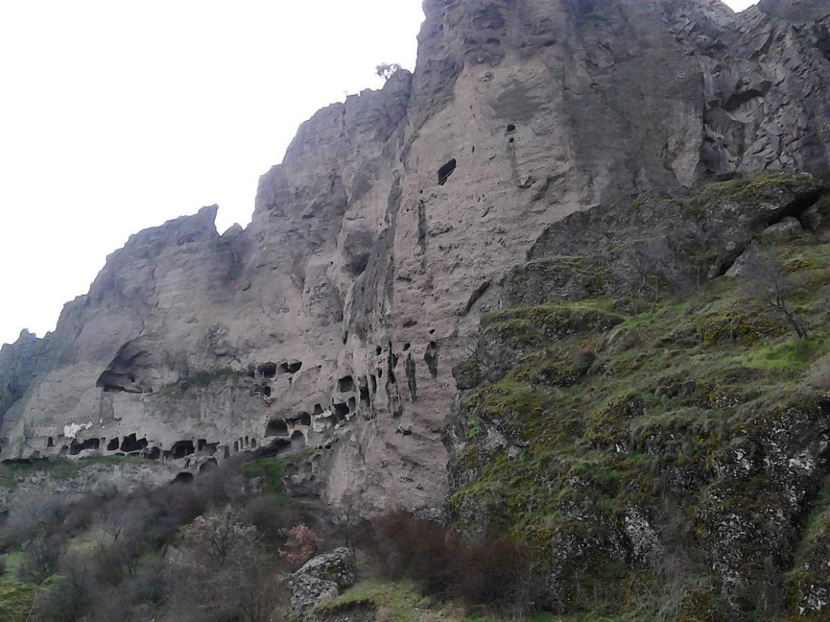
Şekil 2: 235. sayfadan görsel

236
1 kuş türünün EN (Tehlike Altında), 1 sürüngen, 1 balık ve 9 kuş türünün duyarlı (VU), 4 iki
yaşamlı, 13 sürüngen, 4 balık ve 90 kuş türünün ise düşük riskli (LC) olduğu,
Alanın küresel ve ulusal ölçekte eşsiz değere sahip mağaralar ve doğal yapısını koruyan ekosistemler
gibi önemli kaynak değerlerini bünyesinde barındırdığı ifade edilmektedir.
Ankara, Güdül
20) Sorgun Yaylası (Ankara, Güdül)
Alana ilişkin hazırlanan Ekolojik Temelli Bilimsel Araştırma Raporu doğrultusunda
alan Ankara Tabiat Varlıklarını Koruma Bölge Komisyonunun 28.05.2021 tarih ve 273 sayılı
kararı ile Kesin Korunacak Hassas Alan, Nitelikli Doğal Koruma Alanı ve Sürdürülebilir
Koruma ve Kontrollü Kullanım Alanı olarak tescili uygun görülmüş olup; Nitelikli Doğal
Koruma Alanı ve Sürdürülebilir Koruma ve Kontrollü Kullanım Alanı Tescil Kararı 25.03.2022
tarihli ve 3283993 sayılı Bakanlık Makamı Oluru ile onaylanarak 09.04.2022 tarihli ve 31804
sayılı Resmi Gazete'de yayımlanmış, Kesin Korunacak Hassas Alan Tescil Kararı 12.05.2022
tarih ve 5561 sayılı Cumhurbaşkanı Kararı ile onaylanarak 13.05.2022 tarih ve 31834 sayılı
Resmi Gazetede yayımlanmıştır.
Şekil 1: 236. sayfadan görsel

Şekil 2: 236. sayfadan görsel
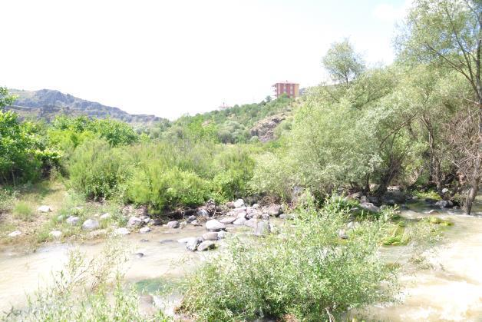
237
Alana ilişkin hazırlanan Ekolojik Temelli Bilimsel Araştırma Raporunda;
Toplam 499 bitki taksonu belirlendiği, alanda tespit edilen 499 bitki türünden kritik
tür olarak 24 takson tespit edildiği, bu taksonlardan CR ve EN kategorisine
çalışma alanında rastlanmadığı, VU kategorisinde ise 2 takson belirlendiği bunlardan
biri küresel ölçekte (Cedrus libani A.Rich.) diğeri de ulusal ölçekte (Velezia
pseudorigida Hub.-Mor.) duyarlı taksonlar olduğu,
Sorgun Göleti ve göleti besleyen derelerde 12 içsu balık türü belirlendiği, alanda tespit
edilen bu 12 türden 10 tanesinin kritik türler olarak değerlendirildiği, alan içerisinde
6 endemik tatlısu balık türü bulunduğu,
Alanda 4 iki yaşamlı türü belirlendiği, alanda tespit edilen iki yaşamlı türleri içerisinde
kritik tür olarak değerlendirilen sadece 1 türün olabileceği düşünüldüğü,
Alanda 1 kaplumbağa, 6 kertenkele ve 8 yılan türü olmak üzere toplam 15 sürüngen
türünün belirlendiği, alanda tespit edilen 15 sürüngen türünden birinin kritik tür
olarak değerlendirildiği,
Alanda toplam 82 kuş türü belirlendiği, alanda tespit edilen 82 kuş türünden 50
tanesinin kritik türler olarak değerlendirildiği,
Alanda 32 memeli türü belirlendiği, alanda tespit edilen 32 türden 3 tanesinin kritik
türler olarak değerlendirildiği,
Alanda toplam 379 omurgasız türü belirlendiği, alanda tespit edilen 379 omurgasız türü
içerisinde kritik türler kategorisine giren 15 omurgasız türünün bulunduğu
belirtilmektedir.
238
Ankara, Sorgun Yaylası
21) Örencik Fosil Yatakları (Ankara, Kahramankazan)
Mülga Ankara Kültür ve Tabiat Varlıklarını Koruma Bölge Kurulunun 13.01.1997 tarih ve 5039
sayılı kararı ile I. Derece Doğal Sit Alanı ilan edilmiştir.
Alana ilişkin hazırlanan Ekolojik Temelli Bilimsel Araştırma Raporu doğrultusunda
alanın doğal sit statüsü ve sınırı yeniden değerlendirilerek Ankara Tabiat Varlıklarını Koruma
Bölge Komisyonunun 29.07.2019 tarih ve 44 sayılı kararı ile Kesin Koruncak Hassas Alan ve
Nitelikli Doğal Koruma Alanı olarak tescilinin uygun olduğuna karar verilmiş olup, Nitelikli
Doğal Koruma Alanı tescil kararı 10.02.2020 tarih ve 34772 sayılı Bakanlık Makamı Oluru ile
onaylanarak 05.03.2020 tarih ve 31059 sayılı Resmi Gazetede yayımlanmış, Kesin Koruncak
Hassas Alan tescil kararı 20.04.2020 tarih ve 2432 sayılı Cumhurbaşkanı Kararı ile onaylanarak
21.04.2020 tarihli ve 31106 sayılı Resmi Gazete'de yayımlanmıştır
Alana ilişkin hazırlanan Ekolojik Temelli Bilimsel Araştırma Raporunda;
Alanda yapılan arazi çalışması sonucu alandan 77 tür ve tür altı seviyede takson tespit
edildiği, tespit edilen türlerin önemli bir kısmı oldukça geniş yayılışlı olup kozmopolit
Şekil 1: 238. sayfadan görsel
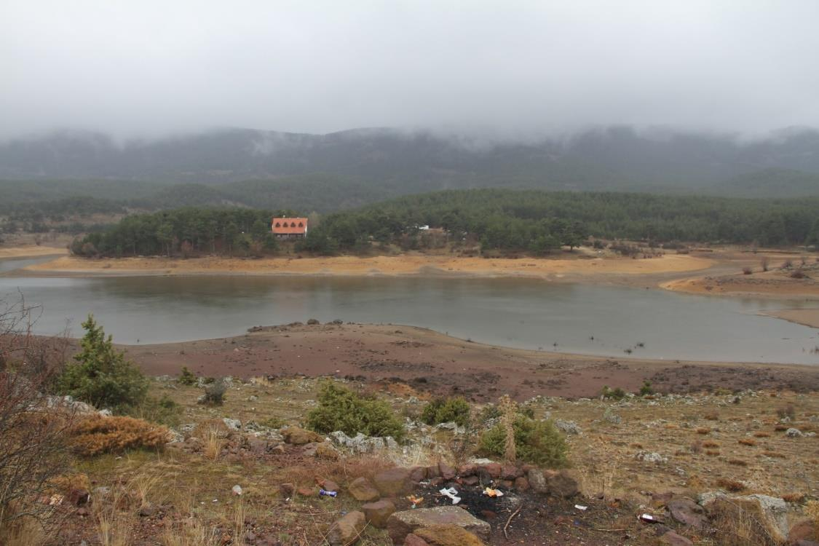
Şekil 2: 238. sayfadan görsel

239
olduğu, alanda tespit edilen türlerden 10 tanesinin Türkiye florasına göre endemik
olduğu,
2 ikiyaşamlı, 11 sürüngen, 36 kuş ve 31 memeli olmak üzere toplam 100 omurgalı türün ve Omurgasız
gruplarında ise 59 türün tespit edildiği,
Alanının büyük bir kısmının yaban hayvanları için barınma, beslenme ve üreme gibi
hayati gereksinimlerini karşılayabileceği uygun yaşama şartlarına sahip olduğu,
Alanın paleontolojik ve jeolojik açıdan uluslararası öneme sahip bir bölge olduğu
belirtilmektedir.
Ankara, Örencik Fosil Yatakları
Şekil 1: 239. sayfadan görsel

Şekil 2: 239. sayfadan görsel
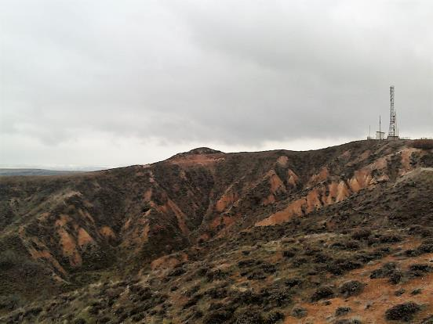
240
22) Soğuksu Milli Parkı Ağaç Fosilleri (Ankara, Kızılcahamam)
Soğuksu Milli Parkı Ağaç Fosilleri mülga Ankara Kültür ve Tabiat Varlıklarını Koruma
Bölge Kurulunun 30.03.2007 tarihli 2244 sayılı kararı ile 1. Derece Doğal Sit Alanı olarak tescil
edilmiştir.
Alana ilişkin hazırlanan Ekolojik Temelli Bilimsel Araştırma Raporu doğrultusunda
alanın doğal sit statüsü ve sınırı yeniden değerlendirilerek Ankara Tabiat Varlıklarını Koruma
Bölge Komisyonunun 23.10.2019 tarih ve 73 sayılı kararı ile alanın Kesin Korunacak Hassas
Alan olarak tescili uygun görülmüş olup, tescil kararı 05.10.2020 tarihli ve 3059 sayılı
Cumhurbaşkanı Kararı ile onaylanarak 06.10.2020 tarih ve 31266 sayılı Resmi Gazete'de
yayımlanmıştır.
Alana ilişkin hazırlanan Ekolojik Temelli Bilimsel Araştırma Raporunda;
Soğuksu milli parkında 600den fazla bitki türünün yaşadığı, ancak mevcut sit alanı orman içinde
birkaç dönümlük yer kapladığından, tüm türlerin görünmesinin beklenemeyeceği, gözlemlere göre 28
bitki türünün sit alanındaki telle çevrili kısımda yaşadığı, bu türlerden de 3 tanesinin düşük risk
kategorisinde yer alan endemik türlerden olduğu,
Alanda 2 iki yaşamlı, 9 sürüngen, 92 kuş ve 33 memeli olmak üzere toplam 136
omurgalı türünün tespit edildiği, omurgasız gruplarında ise 42 türün tespit edildiği,
alanda yaşayan fauna türlerinden küresel ölçekte 1 kuş türünün EN (Tehlike Altında), 4
kuş ve 1 sürüngen türünün duyarlı (VU), 1 iki yaşamlı, 8 sürüngen, 87 kuş ve 31 memeli
türünün ise düşük riskli (LC) olduğu,
Alanın küresel ve ulusal ölçekte eşsiz değere sahip ağaç fosilleri gibi önemli bir
oluşumu bünyesinde barındırdığı belirtilmektedir.
241
Ankara, Soğuksu Milli Parkı Ağaç Fosilleri
23) Kızılcahamam Beşkonak Fosil Yatakları (Ankara, Kızılcahamam)
Mülga Ankara Kültür ve Tabiat Varlıklarını Koruma Bölge Kurulunun 06.05.1994 tarih
ve 3472 sayılı kararı 1., 2. Ve 3. Derece Doğal Sit Alanı olarak tescil edilmiştir.
Alana ilişkin hazırlanan Ekolojik Temelli Bilimsel Araştırma Raporu doğrultusunda
alanın doğal sit statüsü ve sınırı yeniden değerlendirilerek Ankara Tabiat Varlıklarını Koruma
Bölge Komisyonunun 29.07.2019 tarih ve 43 sayılı kararı ile Kesin Korunacak Hassas Alan,
Nitelikli Doğal Koruma Alanı ve Sürdürülebilir Koruma ve Kontrollü Kullanım Alanı olarak
tescili uygun görülmüş olup, Kesin KKHA Tescil kararı 25.12.2019 tarih ve 1928 sayılı
Cumhurbaşkanı Kararı ile onaylanarak 26.12.2019 tarih ve 30990 sayılı Resmi Gazetede
yayımlanmış, NDKA ve SKKKA Tescil Kararı 05.12.2019 tarihli ve 287310 sayılı Bakanlık
Makamı Olur'u ile onaylanarak 22.12.2019 tarih ve 30986 sayılı Resmi Gazete'de
yayımlanmıştır.
Şekil 1: 241. sayfadan görsel
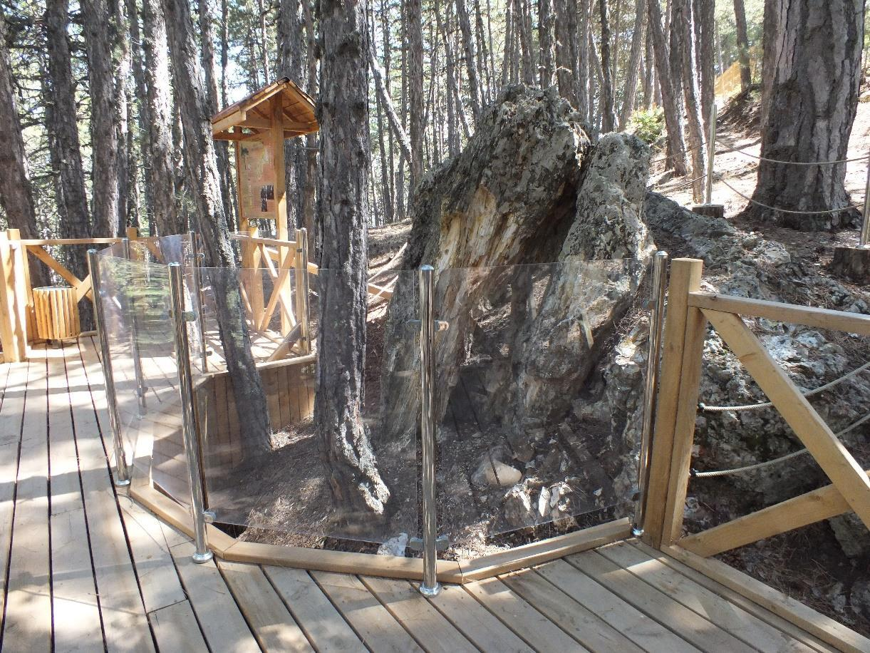
Şekil 2: 241. sayfadan görsel

242
Alana ilişkin hazırlanan Ekolojik Temelli Bilimsel Araştırma Raporunda:
Alanda 145 tür ve tür altı seviyede takson tespit edildiği, tespit edilen türlerin önemli
bir kısmının oldukça geniş yayılışlı olup, kozmopolit olduğu, alanda tespit edilen
türlerden 31 tanesinin Türkiye florasına göre endemik olduğu,
2 iki yaşamlı, 8 sürüngen, 36 kuş, 4 balık ve 42 memeli olmak üzere toplam 92 omurgalı
türünün tespit edildiği, omurgasız gruplarında ise 51 tür tespit edildiği,
Alanının büyük bir kısmının yaban hayvanları için barınma, beslenme ve üreme gibi
hayati gereksinimlerini karşılayabileceği uygun yaşama şartlarına sahip olduğu,
Alanın jeolojik kaynak değerinin oldukça yüksek olduğu belirtilmektedir.
Ankara, Beşkonak Fosil Yatakları
Şekil 1: 242. sayfadan görsel

Şekil 2: 242. sayfadan görsel
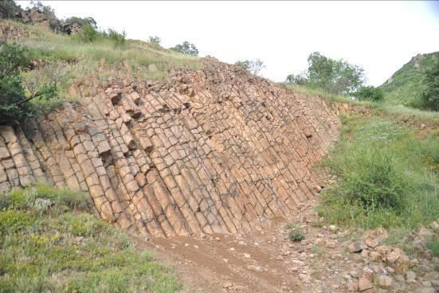
243
24) Işıkdağı-Karagöl Jeositi (Ankara, Kızılcahamam)
Beşkonak Fosil Yatakları Doğal Sit Alanının bitişiğinde bulunan alanın biyo-ekolojik,
jeolojik ve peyzaj açısından Beşkonak Fosil Yatakları Doğal Sit Alanı ile benzer özellikler
göstermesi ve jeolojik açıdan korunması gereken önemli bir bölge olması nedeniyle Ankara
Tabiat Varlıklarını Koruma Bölge Komisyonunun 29.07.2019 tarih ve 43 sayılı kararı ile
Nitelikli Doğal Koruma Alanı olarak tescili uygun görülmüş olup, tescil kararı 02.04.2021
tarihli ve 703733 sayılı Bakanlık Makamı Olur'u ile onaylanarak 13.04.2021 tarih ve 31453
sayılı Resmi Gazete'de yayımlanmıştır.
Bölgeye ilişkin hazırlanmış olan Ekolojik Temelli Bilimsel Araştırma Raporunda:
Alanda 145 tür ve tür altı seviyede takson tespit edildiği, tespit edilen türlerin önemli
bir kısmının oldukça geniş yayılışlı olup, kozmopolit olduğu, alanda tespit edilen
türlerden 31 tanesinin Türkiye florasına göre endemik olduğu,
2 iki yaşamlı, 8 sürüngen, 36 kuş, 4 balık ve 42 memeli olmak üzere toplam 92 omurgalı
türünün tespit edildiği, omurgasız gruplarında ise 51 tür tespit edildiği,
Alanının büyük bir kısmının yaban hayvanları için barınma, beslenme ve üreme gibi
hayati gereksinimlerini karşılayabileceği uygun yaşama şartlarına sahip olduğu,
Alanın jeolojik kaynak değerinin oldukça yüksek olduğu belirtilmektedir.
Ankara, Işıkdağı-Karagöl Jeositi
Şekil 1: 243. sayfadan görsel
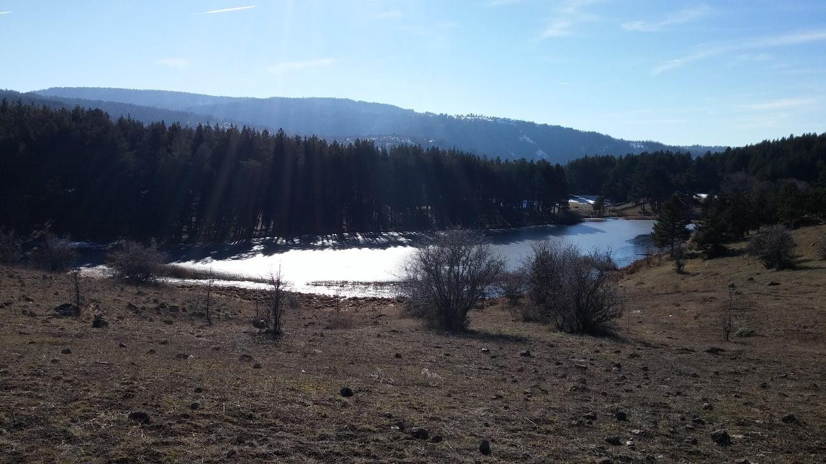
Şekil 2: 243. sayfadan görsel

244
25) Abacı Peribacaları (Ankara, Kızılcahamam)
Abacı Peribacaları mülga Ankara Kültür ve Tabiat Varlıklarını Koruma Bölge
Kurulunun 25.02.2011 tarih ve 5815 sayılı kararı ile 1. Derece Doğal ve Arkeolojik Sit Alanı
olarak tescil edilmiştir.
Alana ilişkin hazırlanan Ekolojik Temelli Bilimsel Araştırma Raporu doğrultusunda
alanın doğal sit statüsü ve sınırı yeniden değerlendirilerek Ankara Tabiat Varlıklarını Koruma
Bölge Komisyonunun 28.11.2019 tarih ve 93 sayılı kararı ile alanın Kesin Korunacak Hassas
Alan olarak tescili uygun bulunmuş olup, tescil kararı 05.10.2020 tarih ve 3058 sayılı
Cumhurbaşkanı Kararıyla onaylanarak 06.10.2020 tarih ve 31266 sayılı Resmi Gazete'de
yayımlanmıştır.
Alana ilişkin hazırlanan Ekolojik Temelli Bilimsel Araştırma Raporunda;
Alanda 71 tür ve tür altı seviyede takson tespit edildiği, tespit edilen türlerin önemli bir
kısmının geniş yayılışlı ve kozmopolit olduğu, alanda tespit edilen türlerden 7sinin
Türkiye florasına göre endemik olduğu,
Çalışma alanında 2 iki yaşamlı, 12 sürüngen, 55 kuş ve 31 memeli olmak üzere toplam 100 omurgalı
türünün tespit edildiği, omurgasız gruplarında ise 84 türün tespit edildiği,
Alanda yaşayan fauna türlerinden küresel ölçekte 1 kuş türünün EN (Tehlike Altında), 3 kuş ve 1
sürüngen türünün duyarlı (VU), 1 iki yaşamlı, 11 sürüngen, 51 kuş ve 28 memeli türünün ise düşük
riskli (LC) olduğu,
Ulusal ölçekte değerlendirildiğinde alanda yaşayan 1 kuş türünün EN (Tehlike Altında), 1 sürüngen
ve 3 kuş türünün duyarlı (VU), 2 iki yaşamlı, 11 sürüngen, 51 kuş türünün ise düşük riskli (LC)
olduğu,
Alanın barındırdığı jeolojik oluşumlar ve peribacaları şekillenmeleri ön plana çıkmakla
birlikte, bölgedeki step ve orman habitatlarının parçası olduğu,
Alanın esas kaynak değerinin jeolojik ve jeomorfolojik açıdan eşsiz, tipik küresel ve
ulusal ölçekte önemli oluşumları ifade eden peribacaları olduğu ifade edilmektedir.
245
Ankara, Abacı Peribacaları
26) Kıbrıs Vadisi (Ankara, Mamak)
Mülga Ankara Kültür ve Tabiat Varlıklarını Koruma Kurulunun 04.07.1996 gün ve
4736 sayılı kararı ile 1.Derece Doğal Sit Alanı olarak ilan edilmiş, daha sonra mülga Ankara
Kültür ve Tabiat Varlıklarını Koruma Bölge Kurulunun 10.06.2011 gün ve 6107 sayılı kararı
ile de koruma statüsü 3.Derece Doğal Sit Alanı olarak belirlenmiştir.
Alana ilişkin hazırlanan Ekolojik Temelli Bilimsel Araştırma Raporu doğrultusunda
alanın doğal sit statüsü ve sınırı yeniden değerlendirilerek mülga Ankara 2 Nolu Tabiat
Varlıklarını Koruma Bölge Komisyonunun 26.10.2018 tarih ve 479 sayılı kararı ile Nitelikli
Doğal Koruma Alanı Sürdürülebilir Koruma ve Kontrollü Kullanım Alanı olarak tescili uygun
görülmüş olup, tescil kararı 07.12.2020 tarih ve 262445 sayılı Bakanlık Makamı Olur'u ile
onaylanarak 17.12.2020 tarih ve 31337 sayılı Resmi Gazete'de yayımlanmıştır.
Yukarıda ifade olunan tescil işleminin iptali ve yürütmesinin durdurulması talebiyle,
Ankara 11. İdare Mahkemesi'nin 2021/282 esasına kayden Bakanlığımız aleyhine açılan davada
07.04.2022 tarihli ve E.2021/282, K.2022/854 sayılı karar ile dava konusu işlemin iptaline karar
verilmiştir. Bu doğrultuda mevcut durumda Kıbrıs Vadisi 3. Derece Doğal Sit Alanı
statüsündedir. Alanın doğal sit statüsünün ve sınırının mahkeme kararı doğrultusunda
değerlendirme çalışmaları devam etmektedir.
Şekil 1: 245. sayfadan görsel
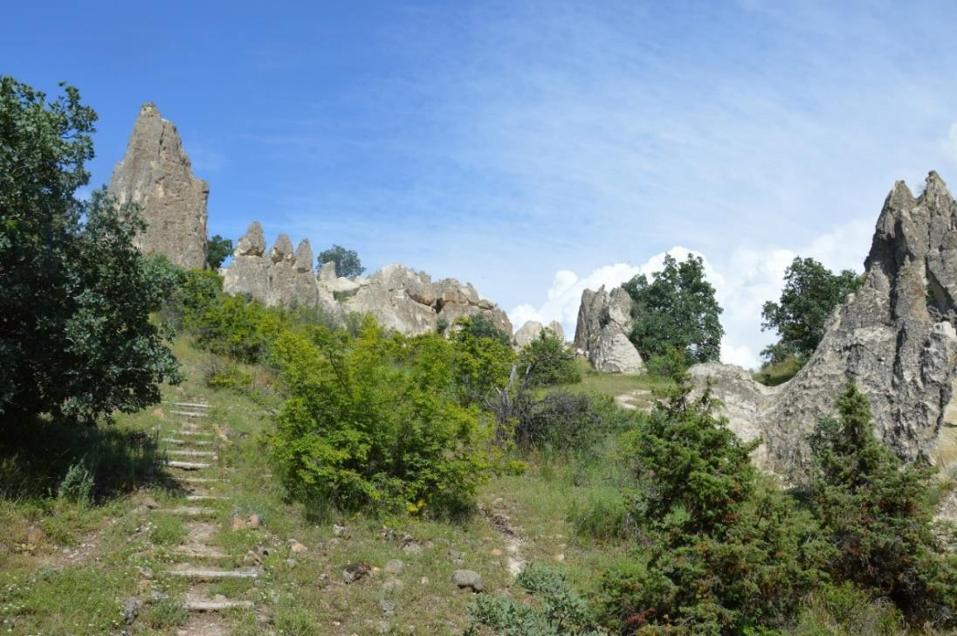
Şekil 2: 245. sayfadan görsel

246
Alana ilişkin hazırlanan Ekolojik Temelli Bilimsel Araştırma Raporunda;
Yapılan arazi çalışması sonucu alanda 626 tür ve tür altı seviyede takson tespit edildiği,
alanda tespit edilen türlerden 67sinin Türkiye florasına göre endemik olduğu, endemik
türlerden 3 tanesinin VU (zarar görebilir) kategorisinde olduğu, diğer endemik türlerin
ise LC (düşük risk) kategorisinde olduğu,
Alanda yaşayan fauna türlerinden küresel ölçekte 2 memeli, 1 sürüngen türü duyarlı
(VU), 3 ikiyaşamlı, 15 sürüngen, 18 kuş ve 39 memeli türü ise düşük risklidir (LC).
Ulusal ölçekte değerlendirildiğinde alanda yaşayan 1 sürüngen, 1 kuş türü duyarlı (VU),
4 ikiyaşamlı, 15 sürüngen, 17 kuş türü ise düşük riskli (LC) dir.
Alandaki olumsuz antropojenik etkilere rağmen doğal sit alanının biyolojik çeşitlilik
anlamında oldukça zengin bir yapıda olduğu,
Vadinin sucul ekosisteminin kaynağını oluşturan ve birçok canlı grubunun devamlılığı
açısından büyük önem arz eden doğal sit alanı sınırları dhilindeki dere yatağının; sit
alanındaki biyolojik çeşitliliğin ve doğal kaynak değerlerinin sürdürülebilirliğinin
sağlanması adına alanın korunması gereken en önemli doğal kaynak değerlerinden biri
olduğu belirtilmektedir.
Ankara, Kıbrıs Vadisi
Şekil 1: 246. sayfadan görsel
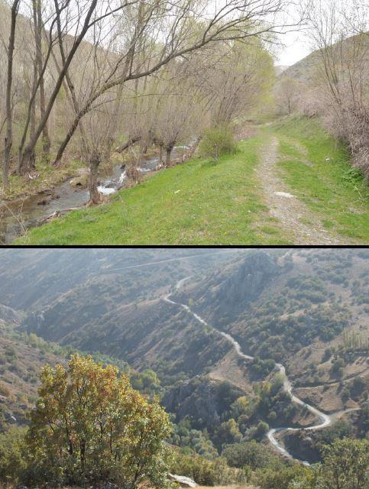
Şekil 2: 246. sayfadan görsel

247
27) Macunköy Fosil Yatakları (Ankara, Polatlı)
Mülga Ankara Kültür ve Tabiat Varlıklarını Koruma Bölge Kurulunun 08.04.2005
tarihli 465 sayılı kararı ile 1.Derece Doğal Sit Alanı ilan edilmiştir.
Alana ilişkin hazırlanan Ekolojik Temelli Bilimsel Araştırma Raporu doğrultusunda
alanın doğal sit statüsü ve sınırı yeniden değerlendirilerek Ankara Tabiat Varlıklarını Koruma
Bölge Komisyonunun 23.10.2019 tarih ve 76 sayılı kararı ile Nitelikli Doğal Koruma Alanı
olarak tescili uygun görülmüş olup, tescil kararı 24.09.2020 tarih ve 201087 sayılı Bakanlık
Makamı Oluru ile onaylanarak 08.10.2020 tarih ve 31268 sayılı Resmi Gazete'de
yayımlanmıştır.
Alana ilişkin hazırlanan Ekolojik Temelli Bilimsel Araştırma Raporunda;
Biyo ekolojik açıdan özellikle flora ve vejetasyon çeşitliliği açısından yüksek değere
sahip olmasa da; detayları ilgili bölümlerde verilmiş olan jeolojik açıdan eşsiz ve
benzersiz şekilde önem arz eden oluşumlar barındırdığı,
Alanda tespit edilen 71 bitki türünden 6 tanesinin Türkiye Florasına göre endemik
olduğu, bu türlerden 1 tanesinin VU (Zarar görebilir) kategorisinde, 5 tanesinin LC
(Düşük risk) kategorisinde bulunduğu, tehlike kategorisi VU olan tür Allium flavum
subsp flavum türünün olduğu,
Çalışma alanında 2 ikiyaşamlı, 10 sürüngen, 20 kuş ve 31 memeli olmak üzere toplam
63 omurgalı türünün tespit edildiği, Omurgasız gruplarında ise 61 türün olduğu,
Sit alanı ve yakın çevresinde zengin bir denizel fosil yatağı bulunduğu,
Zengin bir fosil içeriğine sahip bölgenin paleontolojik açıdan korunması jeolojik miras
anlamında önemli olduğu ifade edilmektedir.
248
Ankara, Macunköy Fosil Yatakları
28) Atatürk Orman Çiftliği Doğal Sit Alanı (Ankara, Yenimahalle-Etimesgut-Çankaya)
Atatürk Orman Çiftliği Alanları mülga Ankara Kültür ve Tabiat Varlıklarını Koruma
Kurulunun 02.06.1992 gün ve 2436 sayılı kararıyla sit alanı ilan edilmiş, mülga Ankara Kültür
ve Tabiat Varlıklarını Koruma Kurulunun 27.07.1993 gün ve 3097 sayılı kararıyla AOÇ sit
alanının sınırları değiştirilmiş ve mülga Ankara Kültür ve Tabiat Varlıklarını Koruma
Kurulunun 07.05.1998 gün ve 5742 sayılı kararı ile de I. Derece Doğal ve Tarihi Sit olarak
tescil edilmiştir.
Alana ilişkin hazırlanan Ekolojik Temelli Bilimsel Araştırma Raporunda;
Yapılan arazi çalışması sonucu alanda tespit edilen 272 bitki türünden 21 tanesinin
Türkiye Florasına göre endemik olduğu, bu türlerden 1 tanesinin VU (Zarar görebilir)
kategorisinde, diğerlerinin LC (Düşük risk) kategorisinde bulunduğu,
Alanda yaşayan fauna türlerinden küresel ölçekte 1 sürüngen türünün duyarlı (VU), 1
iki yaşamlı, 7 sürüngen, 27 kuş ve 19 memeli türü ise düşük riskli (LC) olduğu; ulusal
Şekil 1: 248. sayfadan görsel

Şekil 2: 248. sayfadan görsel
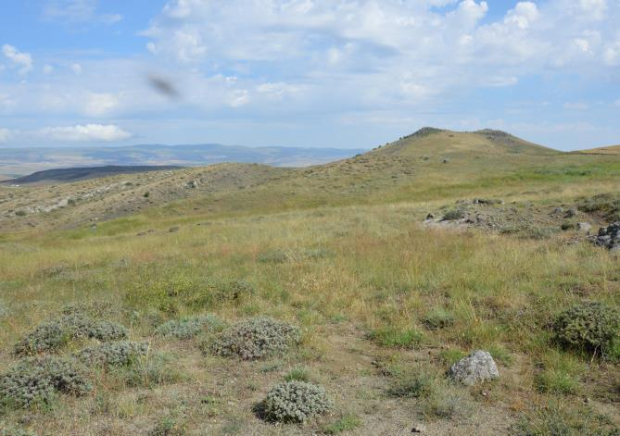
249
ölçekte değerlendirildiğinde alanda yaşayan 1 sürüngen ve 1 kuş türünün duyarlı (VU),
2 iki yaşamlı, 7 sürüngen, 27 kuş türünün ise düşük riskli (LC) olduğu.
Alanın belirli bölgelerinin yaban hayvanları için barınma, beslenme ve üreme gibi
hayati gereksinimlerini karşılayabileceği uygun yaşama şartlarına sahip olduğu,
Şehir içinde bu şekilde korunmuş habitat bütünlüğü bulunan alanların olması ve bazı
kısımlarının rekreasyon alanı olarak da kullanılmasının şehrin sosyolojik yapısına katkı
sağladığı ve peyzaj değerini ve estetik yapısının güzelliğini arttırdığı,
Doğal sit alanı bölgesinin habitat bütünlüğü bozulmamış lokasyonlarının içinde
barındırdığı flora elemanlarının komşu alanlar için tek olduğu ve insan-doğa etkileşimin
artması için önemli olduğu belirtilmektedir.
Ankara, Atatürk Orman Çiftliği
29) Atatürk Orman Çiftliği Bahçekapı Mahallesi (Limak) Doğal Sit Alanı (Ankara,
Etimesgut)
Alan Atatürk Orman Çiftliği Doğal Sit Alanı içerisinde yer almaktadır.
Alana ilişkin hazırlanan Ekolojik Temelli Bilimsel Araştırma Raporu doğrultusunda
alanın doğal sit statüsü ve sınırı yeniden değerlendirilerek mülga Ankara 1 Nolu Tabiat
Varlıklarını Koruma Bölge Komisyonunun 25.06.2018 tarih ve 454 sayılı kararı ile
Sürdürülebilir Koruma ve Kontrollü Kullanım Alanı olarak tescili uygun görülmüş olup, tescil
Şekil 1: 249. sayfadan görsel
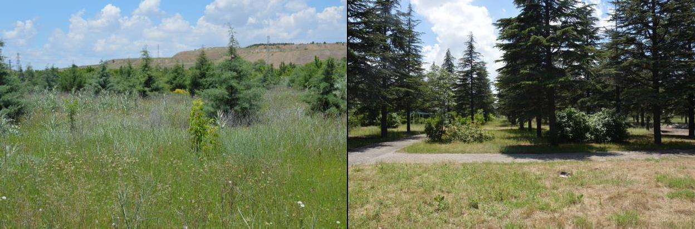
Şekil 2: 249. sayfadan görsel

250
kararı Bakanlık Makamının 06.07.2018 tarih ve 119536 sayılı Oluru ile onaylanarak
25.08.2018 tarih ve 30489 sayılı Resmi Gazete'de yayımlanmıştır.
Ekolojik Temelli Bilimsel Araştırma Raporunda;
Bölgenin sürdürülebilir ekosistem tipleri ile birlikte işletme, yerleşim birimleri, ana
karayolları ve antropojenik etkileri barındırdığı, şehir içinde bu şekilde korunmuş
habitat bütünlüğü bulunan alanların olması ve bazı kısımlarının rekreasyon alanı olarak
da kullanılmasının şehrin sosyolojik yapısına katkı sağladığı ve peyzaj değerini ve
estetik yapısının güzelliğini arttırdığı,
Doğal ve kültürel bakımdan uyumlu düşük yoğunluklu faaliyetler ve yerleşimlere izin
verebilecek nitelikte alanları içerdiği,
İnsanlar ve doğa arasında dengeli ilişkilerin geliştirilmesine ve muhafaza edilmesine
katkıda bulunacak alanların bulunduğu belirtilmektedir.
Ankara, Atatürk Orman Çiftliği Bahçekapı Mahallesi (Limak)
Şekil 1: 250. sayfadan görsel
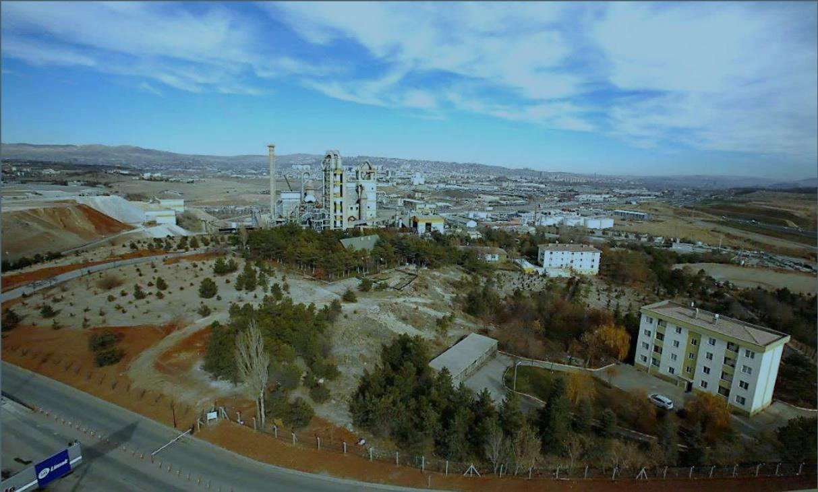
Şekil 2: 250. sayfadan görsel

251
30) Atatürk Orman Çiftliği Erler Mahallesi (Hava Lojistik Komutanlığı-Medipol
Üniversitesi Kampüsü) Doğal Sit Alanı (Ankara, Etimesgut)
Alan Atatürk Orman Çiftliği Doğal Sit Alanı içerisinde yer almaktadır.
Alana ilişkin hazırlanan Ekolojik Temelli Bilimsel Araştırma Raporu doğrultusunda
alanın doğal sit statüsü ve sınırı yeniden değerlendirilerek mülga Ankara 1 Nolu Tabiat
Varlıklarını Koruma Bölge Komisyonunun 29.06.2018 tarih ve 455 sayılı kararı ile
Sürdürülebilir Koruma ve Kontrollü Kullanım Alanı olarak tescili uygun görülmüş olup, tescil
kararı Bakanlık Makamının 06.07.2018 tarih ve 119549 sayılı Oluru ile onaylanarak
25.08.2018 tarih ve 30489 sayılı Resmi Gazete'de yayımlanmıştır.
Ekolojik Temelli Bilimsel Araştırma Raporunda;
Bölgenin sürdürülebilir ekosistem tipleri ile birlikte işletme, yerleşim birimleri, ana
karayolları ve antropojenik etkileri barındırdığı, şehir içinde bu şekilde korunmuş
habitat bütünlüğü bulunan alanların olması ve bazı kısımlarının rekreasyon alanı olarak
da kullanılmasının şehrin sosyolojik yapısına katkı sağladığı ve peyzaj değerini ve
estetik yapısının güzelliğini arttırdığı,
Doğal ve kültürel bakımdan uyumlu düşük yoğunluklu faaliyetler ve yerleşimlere izin
verebilecek nitelikte alanları içerdiği,
İnsanlar ve doğa arasında dengeli ilişkilerin geliştirilmesine ve muhafaza edilmesine
katkıda bulunacak alanların bulunduğu belirtilmektedir.
252
Ankara, Atatürk Orman Çiftliği Erler Mahallesi (Hava Lojistik Komutanlığı-Medipol Üniversitesi
Kampüsü)
31) Eski Tekel Fabrikası (Ankara, Etimesgut)
Mülga Ankara 1 Nolu Tabiat Varlıklarını Bölge Komisyonunun 26.12.2012 tarih ve 64
sayılı kararı ile Sürdürülebilir Koruma ve Kontrollü Kullanım Alanı olarak tescili uygun
görülmüş olup, tescil kararı 03.01.2013 tarih ve 69 sayılı Bakanlık Makamı Oluru ile
onaylanmıştır.
Alan AOÇ Doğal Sit Alanına yönelik olarak hazırlanan ekolojik temelli bilimsel
araştırma raporu kapsamında kalmaktadır.
Ekolojik Temelli Bilimsel Araştırma Raporunda;
Bölgenin sürdürülebilir ekosistem tipleri ile birlikte işletme, yerleşim birimleri, ana
karayolları ve antropojenik etkileri barındırdığı, şehir içinde bu şekilde korunmuş
habitat bütünlüğü bulunan alanların olması ve bazı kısımlarının rekreasyon alanı olarak
da kullanılmasının şehrin sosyolojik yapısına katkı sağladığı ve peyzaj değerini ve
estetik yapısının güzelliğini arttırdığı,
Doğal ve kültürel bakımdan uyumlu düşük yoğunluklu faaliyetler ve yerleşimlere izin
verebilecek nitelikte alanları içerdiği,
Şekil 1: 252. sayfadan görsel
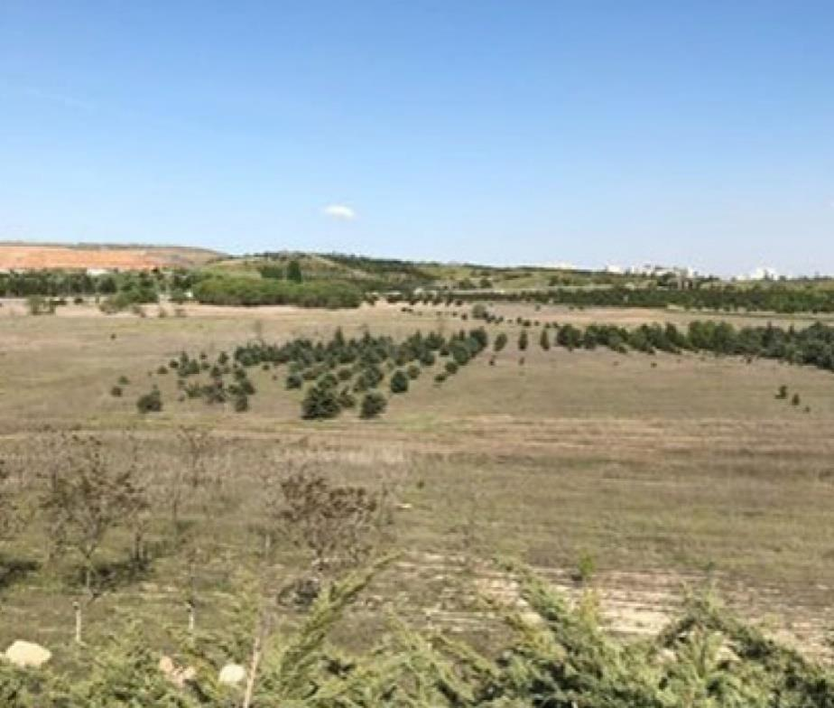
Şekil 2: 252. sayfadan görsel

253
İnsanlar ve doğa arasında dengeli ilişkilerin geliştirilmesine ve muhafaza edilmesine
katkıda bulunacak alanların bulunduğu belirtilmektedir.
Ankara, Eski Tekel Fabrikası
32) Cumhurbaşkanlığı Külliyesi (Ankara, Yenimahalle)
Mülga Ankara 1 Nolu Tabiat Varlıklarını Koruma Bölge Komisyonunun 06.08.2013
tarih ve 115 sayılı kararı ile Sürdürülebilir Koruma ve Kontrollü Kullanım Alanı olarak tescili
uygun görülmüş olup, tescil kararı Bakanlık Makamının 06.08.2013 tarih ve 8011 sayılı Oluru
ile onaylanmıştır.
Ekolojik Temelli Bilimsel Araştırma Raporunda;
Bölgenin sürdürülebilir ekosistem tipleri ile birlikte işletme, yerleşim birimleri, ana
karayolları ve antropojenik etkileri barındırdığı, şehir içinde bu şekilde korunmuş
habitat bütünlüğü bulunan alanların olması ve bazı kısımlarının rekreasyon alanı olarak
da kullanılmasının şehrin sosyolojik yapısına katkı sağladığı ve peyzaj değerini ve
estetik yapısının güzelliğini arttırdığı,
Şekil 1: 253. sayfadan görsel
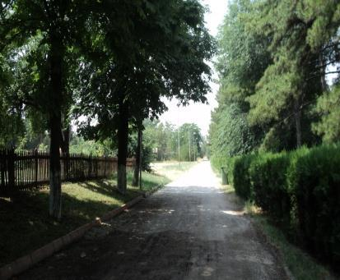
Şekil 2: 253. sayfadan görsel

254
Doğal ve kültürel bakımdan uyumlu düşük yoğunluklu faaliyetler ve yerleşimlere izin
verebilecek nitelikte alanları içerdiği,
İnsanlar ve doğa arasında dengeli ilişkilerin geliştirilmesine ve muhafaza edilmesine
katkıda bulunacak alanların bulunduğu belirtilmektedir.
Ankara, Cumhurbaşkanlığı Külliyesi
33) Zir Vadisi (Ankara, Sincan)
Mülga Ankara Kültür ve Tabiat Varlıklarını Koruma Bölge Kurulunun 09.01.2009 tarih
ve 3800 sayılı kararı ile 3. Derece Doğal Sit Alanı olarak tescil edilmiştir.
Alana ilişkin hazırlanan Ekolojik Temelli Bilimsel Araştırma Raporu doğrultusunda
alanın doğal sit statüsü ve sınırı yeniden değerlendirilerek mülga Ankara 1 Nolu Tabiat
Varlıklarını Koruma Bölge Komisyonun 17.11.2017 tarih ve 407 sayılı kararı Sürdürülebilir
Koruma ve Kontrollü Kullanım Alanı olarak tescili uygun görülmüş olup; tescil kararı
16.01.2017 tarih ve 10046 sayılı Bakanlık Makamı Olur'u ile onaylanarak 20.01.2018 tarih ve
30307 sayılı Resmi Gazetede yayımlanmıştır.
Alan sınırı mülga Ankara 1 Nolu Tabiat Varlıklarını Koruma Bölge Komisyonunun
24.05.2018 tarih ve 448 sayılı kararı ile yeniden düzenlenmiş olup, tescil kararı 06.12.2018
tarih ve 228930 sayılı Bakanlık Makamı Olur'u ile onaylanarak 20.12.2018 tarih ve 30631 sayılı
Resmi Gazetede yayımlanmıştır.
Şekil 1: 254. sayfadan görsel
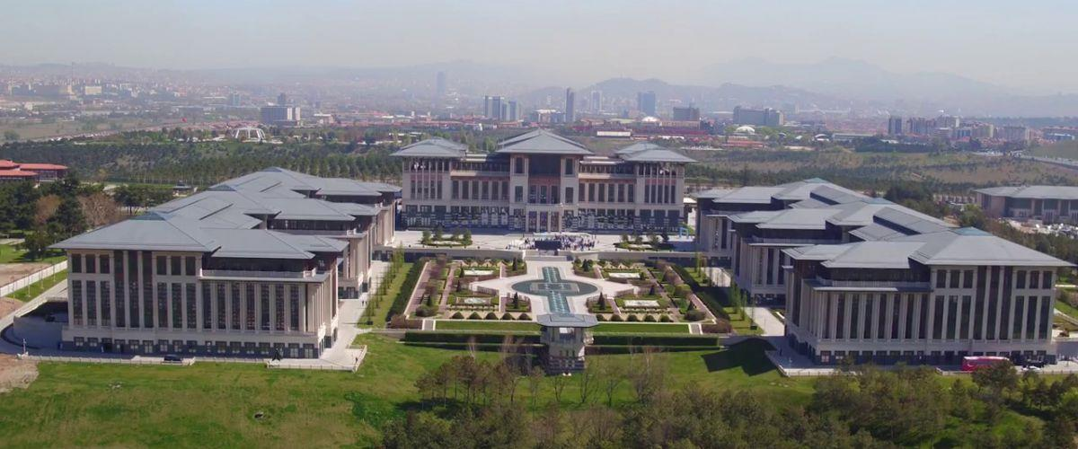
Şekil 2: 254. sayfadan görsel

255
Yukarıda ifade olunan tescil işleminin iptali talebiyle Ankara 11. İdare Mahkemesi'nin
2019/918 esasına kayden Bakanlığımız ve Ankara Valiliği aleyhine açılan davada 14.09.2021
tarihli ve E.2019/918-K.2021/1417 sayılı "dava konusu işlemin iptaline" karar verilmiştir. . Bu
doğrultuda mevcut durumda Zir Vadisi 3. Derece Doğal Sit Alanı statüsündedir. Alanın doğal
sit statüsünün ve sınırının mahkeme kararı doğrultusunda değerlendirme çalışmaları devam
etmektedir.
Alana ilişkin hazırlanan Ekolojik Temelli Bilimsel Araştırma Raporunda;
Alanda 179 bitki türü ve tür altı seviyede takson tespit edildiği, tespit edilen türlerden
27sinin Türkiye florasına göre endemik olduğu,
Alanda 4 iki yaşamlı, 17 sürüngen, 83 kuş, 4 balık ve 42 memeli olmak üzere toplam
150 omurgalı türün tespit edildiği, omurgasız gruplarında ise 37 tür tespit edildiği,
Zir Vadisi Doğal Sit Alanı'na yönelik gerçekleştirilen jeolojik ve jeomorfolojik
değerlendirmeler sonucunda alan içerisinde 4 adet özel jeolojik ve jeomorfolojik
oluşumun tespit edildiği, bu alanların tamamında jeolojik ve jeomorfolojik bakımdan
nadir olarak nitelendirilebilecek peri bacası oluşumlarının gözlendiği,
Alanın sahip olduğu step, orman ve kayalık habitatları ile "yüksek" görsel peyzaj
değerine sahip olduğu belirtilmektedir.
Şekil 1: 255. sayfadan görsel
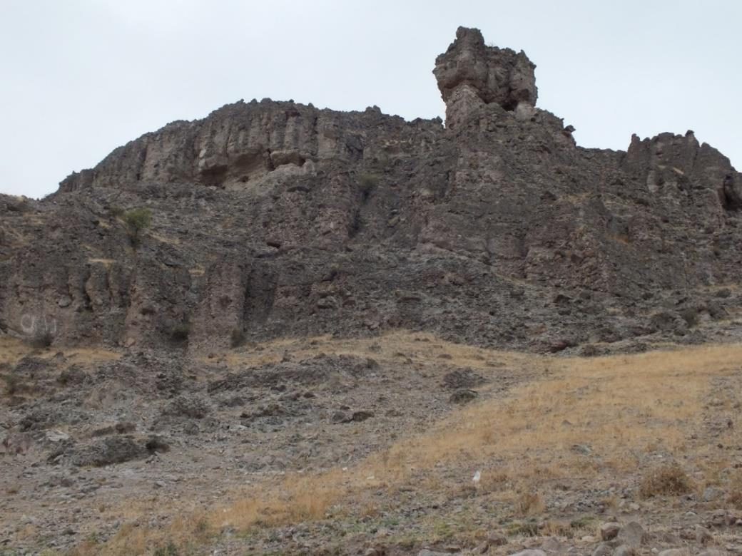
Şekil 2: 255. sayfadan görsel

256
Ankara, Zir Vadisi
34) Tuz Gölü ÖÇKB Doğal Sit Alanı (Ankara)
Mülga Konya Kültür ve Tabiat Varlıklarını Koruma Kurulunun 01.07.1992 gün ve 1368
sayılı kararı ile Tuz Gölünün tamamı 1. Derece Doğal Sit Alanı ilan edilmiş, mülga Ankara
Kültür ve Tabiat Varlıklarını Koruma Kurulunun 02.02.2007 gün ve 2095 sayılı kararı ile Tuz
Gölünün Ankara İlinin idari sınırı kapsamında kalan kısmının 3. Derece Doğal Sit Alanına
dönüştürülmesine karar verilmiş, mülga Ankara Kültür ve Tabiat Varlıklarını Koruma
Kurulunun 13.04.2007 gün ve 2286 sayılı kararı ile de 3. Derece Doğal Sit Alanının 1. Derece
Doğal Sit Alanına dönüştürülmesine, ancak bu alan içinde yer alan Kayacık ve Kaldırım Tuz
İşletmeleri maden ruhsat sahalarının sınırlarının belirlenerek 3. Derece Doğal Sit Alanı
kararının devamına karar verilmiştir.
Alana ilişkin hazırlanan Ekolojik Temelli Bilimsel Araştırma Raporunda;
Çalışma alanı içerisinde arazi çalışmaları ve literatür taramaları neticesinde 13ü, briyofitlere 193ü
vasküler bitkilere ait olmak üzere 206 takson belirlendiği, belirlenen 13 briyofit taksonu sit
alanından ve tuz gölü çevresinden ilk defa toplandığı, Briyofit taksonlarından Entosthodon
hungaricus (Boros) Loeske ülkemizden ilk defa kaydedildiği,
Belirlenen vasküler bitkilerin 39u endemik olduğu, bunlar içerisinden Gladiolus
halophilus (tuzcul glayöl), Acantholimon halophila (tuzcul kirpidikeni), Ferula
halophila (tuzcul çakşır), Allium vuralii (tuzgölü soğanı), Verbascum pyroliforme
(tuzcul sığırkuyruğu), Salvia halophila (tuzcul adaçayı), Salsola stenoptera, Limonium
iconicum, L. anatolicum, L. tamaricoides (devekulakları), Kalidiopsis wagenitzii,
Hypericum salsugineum (tuzcul kantoron), Onosma halophilum (tuzcul emzikotu) ve
Taraxacum mirabile (cibcik, ak cırtlık) taksonlarının alan için hassas türler olarak kabul
edildiği,
Alanda yayılış gösteren 39 memeli türün bulunduğu, memelilerin dağılımı 14 tane kemirici, 9 etcil
(karnivor), 11 yarasa, 3 böcekçil, 1 toynaklı, 1 tavşan türü şeklinde olduğu belirtilmektedir. Çalışma
alanının memeliler tarafından çoğunlukla yerleşik olarak kullanıldığı, gözlemlenen memeli
türlerinin; 2sinin endemik olduğu, 3 tanesinin neredeyse tehdit altında olduğu ve 1 tanesinin de
varlığının hassas olduğu,
Tuz Gölü havzası ulusal ölçekte tehdit kategorisine göre tehlike altında pek çok türe (4 CR, 13 EN,
19 VU ve 5 NT) ev sahipliği yapmasının yanı sıra küresel ölçekte de (IUCN koruma statüsüne göre)
257
tehlike altında bulunan sibirya kazı (EN), dikkuyruk (EN), mezgeldek (NT), şah kartal (VU) ve toy
(VU) türleri içinde önemli bir sulak alanımız olduğu ifade edilmektedir.
Ankara, Tuz Gölü
35)Kurutlutepe Mağara ve Yerleşim Yeri (Ankara, Şereflikoçhisar)
Mülga Ankara Kültür ve Tabiat Varlıklarını Koruma Bölge Kurulunun 12.06.1998 tarih
ve 5780 sayılı kararı ile 1. Derece Doğal Sit Alanı olarak tescil edilmiştir.
Alanın kaynak değeri olan mağaraya ilişkin araştırma ve inceleme çalışmaları devam
etmektedir.
Alana ilişkin hazırlanan Ekolojik Temelli Bilimsel Araştırma Raporunda;
Alanda 49 tür ve tür altı seviyede takson tespit edildiği, tespit edilen türlerin önemli bir
kısmının oldukça geniş yayılışlı ve kozmopolit olduğu, alanda tespit edilen türlerden 11
tanesinin Türkiye florasına göre endemik olduğu,
Çalışma alanında 2 iki yaşamlı, 14 sürüngen, 14 kuş ve 13 memeli olmak üzere toplam
42 omurgalı türü tespit edildiği, omurgasız gruplarında ise 59 tür tespit edildiği, alanda
yaşayan fauna türlerinden küresel ölçekte 1 sürüngen türünün duyarlı,1 memeli türünün
(VU), 1 iki yaşamlı, 3 sürüngen, 14 kuş ve 11 memeli türünün ise düşük riskli (LC)
olduğu belirtilmektedir.
Şekil 1: 257. sayfadan görsel
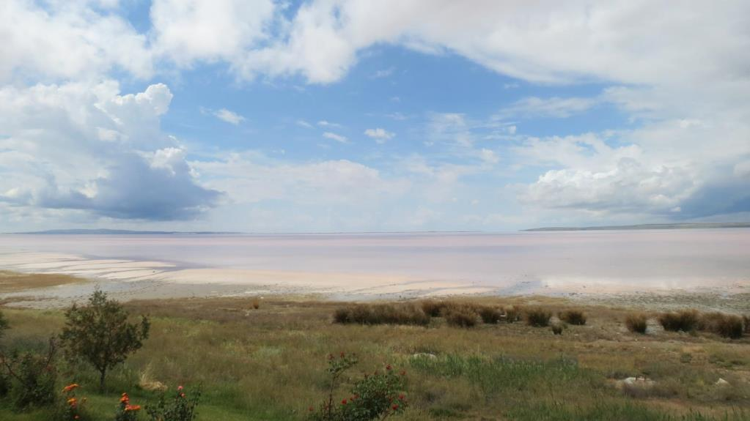
Şekil 2: 257. sayfadan görsel

258
Ankara, Kurutlutepe Mağara ve Yerleşim Yeri
36) Ankara Üniversitesi Tandoğan Yerleşkesi (Ankara, Yenimahalle)
Mülga Ankara 1 Nolu Tabiat Varlıklarını Koruma Bölge Komisyonunun 19.09.2014
tarih ve 174 sayılı kararı Sürdürülebilir Koruma ve Kontrollü Kullanım Alanı olarak tescili
uygun görülmüş olup, tescil kararı Bakanlık Makamının 03.12.2014 tarih ve 12232 sayılı
Oluru ile onaylanmıştır. Alana ilişkin doğal sit sınır düzenlemesi Mülga Ankara 1 Nolu Tabiat
Varlıklarını Koruma Bölge Komisyonunun 09.04.2018 tarih ve 427 sayılı kararı ile uygun
görülmüş olup, 18.10.2018 tarih ve 187200 sayılı Bakanlık Makamı Oluru ile onaylanmıştır.
Alana ilişkin hazırlanan Ekolojik Temelli Bilimsel Araştırma Raporunda;
Alanda 180 omurgasız, 2 ikiyaşamlı, 6 sürüngen, 14 kuş ve 14 memeli hayvan olmak
üzere toplam 216 takson tespit edildiği,
Tandoğan yerleşkesinde çoğunluğu yerleşkenin kuruluş aşamasında dünyanın değişik
bölgelerinden getirilmiş 134 çalı ve ağaç formunda bitki taksonu tespit edildiği, bu
türlerin çoğunun egzotik türler olduğu, bu yönüyle yurdumuz için bir arboretum ve
botanik bahçesi özelliği taşıdığı,
Şekil 1: 258. sayfadan görsel
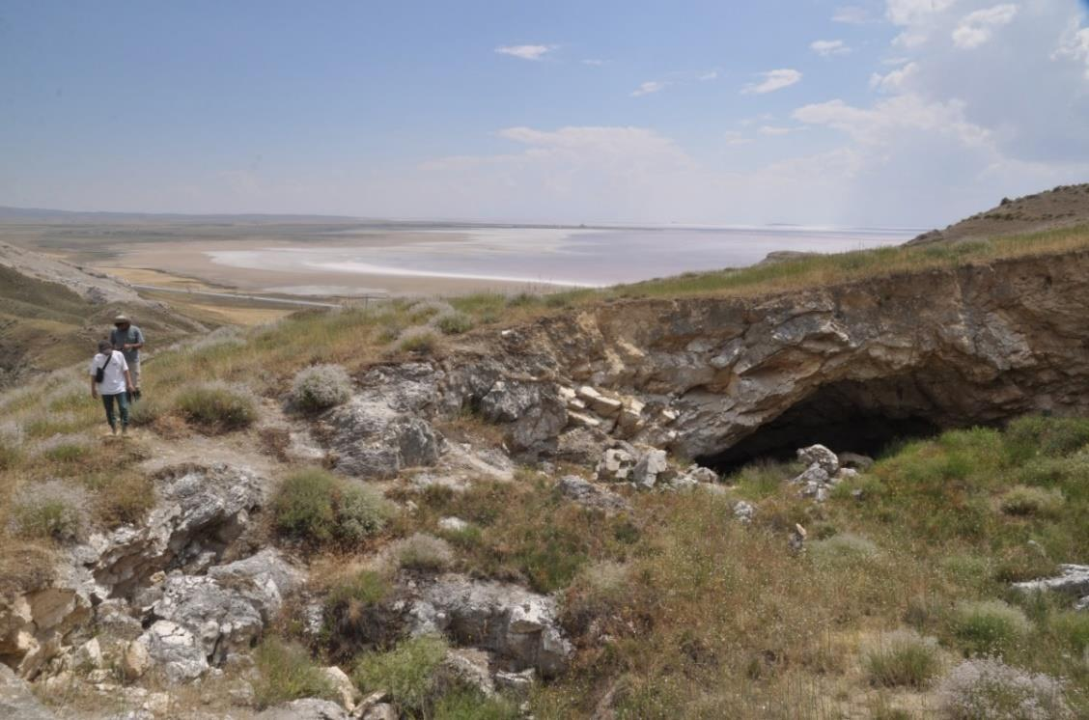
Şekil 2: 258. sayfadan görsel

259
Alanın antropojen etkilere sahip olmakla birlikte canlılar için bir sığınak olma
özelliğinde bulunduğu ifade edilmektedir.
Ankara, Ankara Üniversitesi Tandoğan Kampüsü
Şekil 1: 259. sayfadan görsel
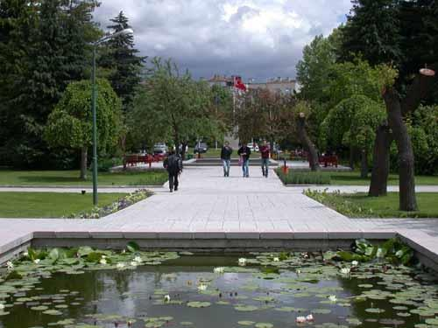
Şekil 2: 259. sayfadan görsel

260
ANKARA TABİAT VARLIKLARINI KORUMA BÖLGE KOMİSYONU
2023 YILI FAALİYETLERİ
ANKARA TVK BÖLGE
KOMİSYON ÇALIŞMALARI
(2023)
ANKARA TVKBK
Toplantı Sayısı Karar
Sayısı
OCAK
1
10
ŞUBAT
1
11
MART
2
15
NİSAN
2
13
MAYIS
2
8
HAZİRAN
2
15
TEMMUZ
2
8
AĞUSTOS
1
3
EYLÜL
1
12
EKİM
2
11
KASIM
1
7
ARALIK
1
7
TOPLAM
18
129
261
D.6.6. Mağaralar
Ankara İli sınırları içerisinde tabiat varlığı olarak tescilli 5 adet mağara bulunmaktadır.
1-Tuluntaş Mağarası
Gölbaşı İlçesinde bulunan Tuluntaş Mağarası mülga Ankara 2 Nolu Tabiat Varlıklarını
Koruma Bölge Komisyonunun 01.06.2018 tarihli ve 449 sayılı kararı ile Tabiat Varlığı- B
Grubu Mağara olarak tescil edilmiş ve korunma alanı belirlenmiş olup, tescil kararı Bakanlık
Makamının 10.07.2018 tarih ve 121350 sayılı Olur'u ile onaylanmıştır.
Ankara İli, Gölbaşı İlçesinde Tuluntaş Köyü çıkışında bulunan Tuluntaş Mağarası,
jeolojik, jeomorfolojik ve ekolojik açıdan önemli olup, zengin mağara içi oluşumlara
(çökellere) sahip olması nedeniyle Korunan Alanların Tespit, Tescil ve Onayına ilişkin Usul ve
Esaslara Dair Yönetmeliğin 12. Maddesinde belirtilen tabiat varlığı olarak tescil edilecek
mağaralara ait özelliklere sahip doğal mağara olduğundan B Grubu Mağara olarak tescil
edilmiştir.
Kırık ve çatlaklar boyunca mağara içine sızan sular çok miktarda sarkıt-dikit, sütun ve
duvar damlataşlarının oluşmasına neden olmuştur. Mağara içerisinde gerekli önlemlerin
alınması, aydınlatma ve gezinti yollarının yapılması ile mağaranın turizme kazandırılması
sağlanabileceği gibi, mağara eğitim faaliyetleri (jeolojik ve biyolojik çalışmalar ve eğitimler)
için de kullanılabilir.
Ayrıca Tuluntaş Mağarası barındırma potansiyeli bulunduğu yarasa türleri için barınma,
beslenme ve üreme gibi hayati gereksinimlerini karşılayabileceği uygun yaşama şartlarına
sahiptir.
262
Gölbaşı-Tuluntaş Mağarası
Gölbaşı-Tuluntaş Mağarası
Şekil 1: 262. sayfadan görsel
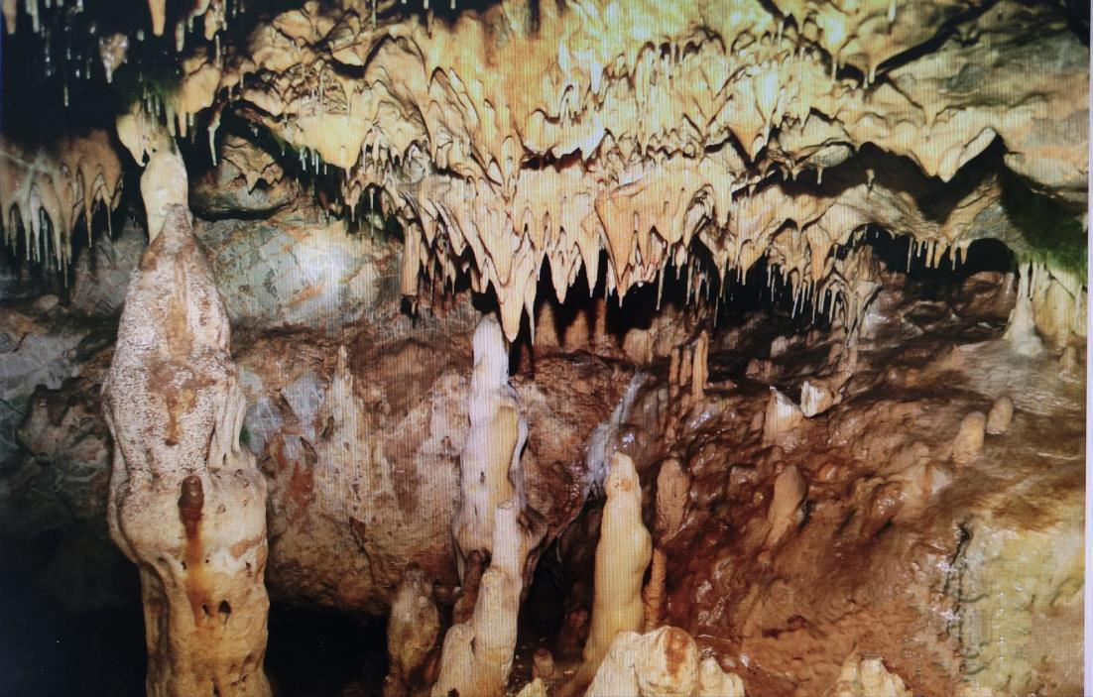
Şekil 2: 262. sayfadan görsel

Şekil 3: 262. sayfadan görsel
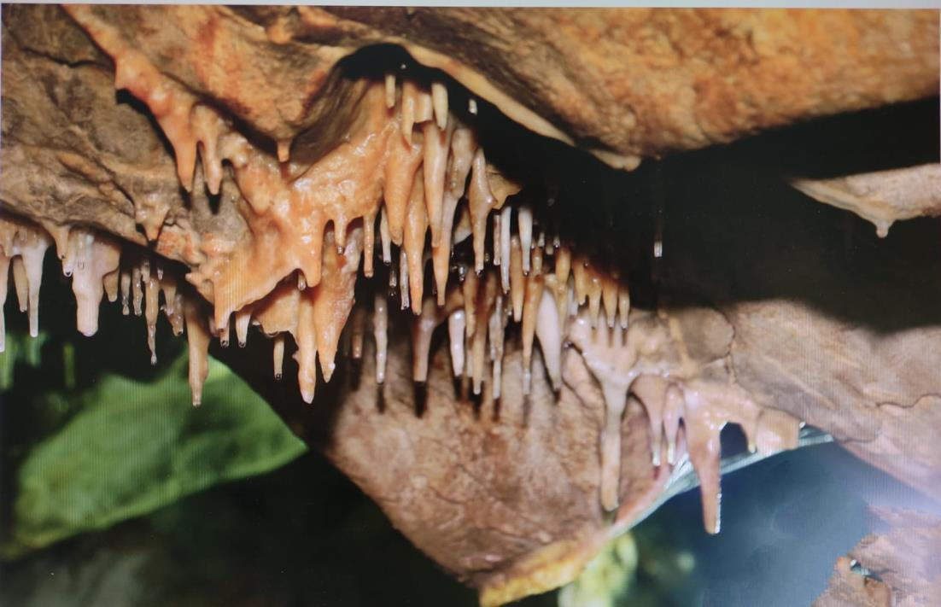
Şekil 4: 262. sayfadan görsel

263
2-Lömbürdekini Mağarası (Ankara, Kalecik)
Kalecik İlçesi, Tilki Köyünde bulunan Lömbürdekini Mağarası Ankara Tabiat
Varlıklarını Koruma Bölge Komisyonu'nun 30.12.2020 tarih ve 201 sayılı kararı ile Tabiat
Varlığı A Grubu Mağara" olarak tescil edilmiş, tescil kararı 09.03.2021 tarihli ve 470809
sayılı Bakanlık Makam Olur'u ile onaylanmıştır.
Kalecik-Lömbürdekini Mağarası
3-Hamamboğazı Mağarası (Ankara, Ayaş)
Ayaş İlçesinde yer alan Hamamboğazı Mağarası Ankara Tabiat Varlıklarını Koruma
Bölge Komisyonu'nca alınan 24.02.2021 tarih ve 228 sayılı karar ile Tabiat Varlığı A Grubu
Mağara" olarak tescil edilmiş, tescil kararı Bakanlık Makamının 06.04.2021 tarihli ve 721382
sayılı Olur'u ile onaylanmıştır.
Şekil 1: 263. sayfadan görsel
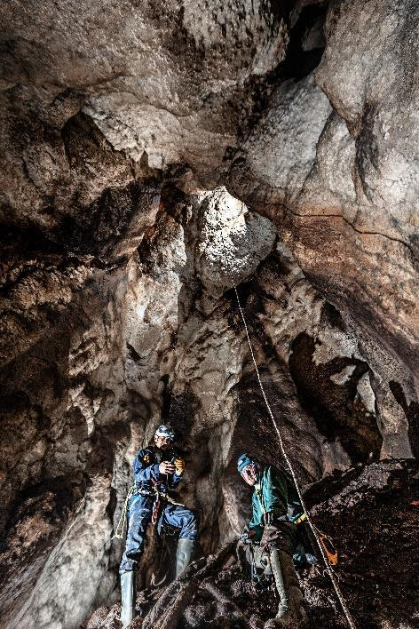
Şekil 2: 263. sayfadan görsel

264
Ayaş- Hamamboğazı Mağarası
4-Çıngırdaklıin Mağarası (Ankara, Ayaş)
Ayaş İlçesinde yer alan Çıngırdaklıin Mağarası Ankara Tabiat Varlıklarını Koruma
Bölge Komisyonu'nca alınan 30.03.2021tarih ve 243 sayılı karar ile Tabiat Varlığı C Grubu
Mağara" olarak tescil edilmiş, tescil kararı Bakanlık Makamının 29.07.2021 tarihli ve 1405756
sayılı Olur'u ile onaylanmıştır.
Ayaş- Çıngırdaklıin Mağarası
Şekil 1: 264. sayfadan görsel
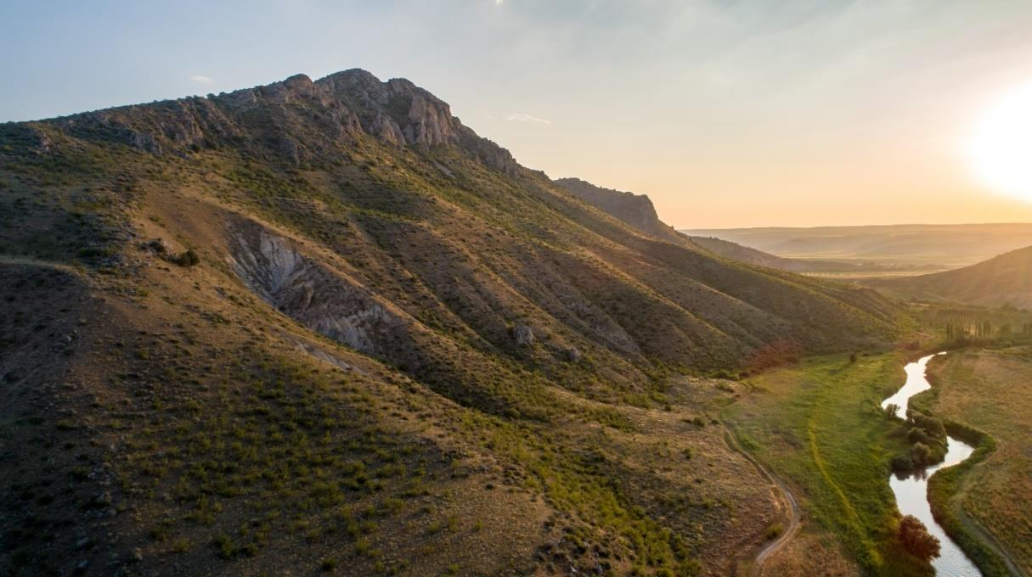
Şekil 2: 264. sayfadan görsel

Şekil 3: 264. sayfadan görsel
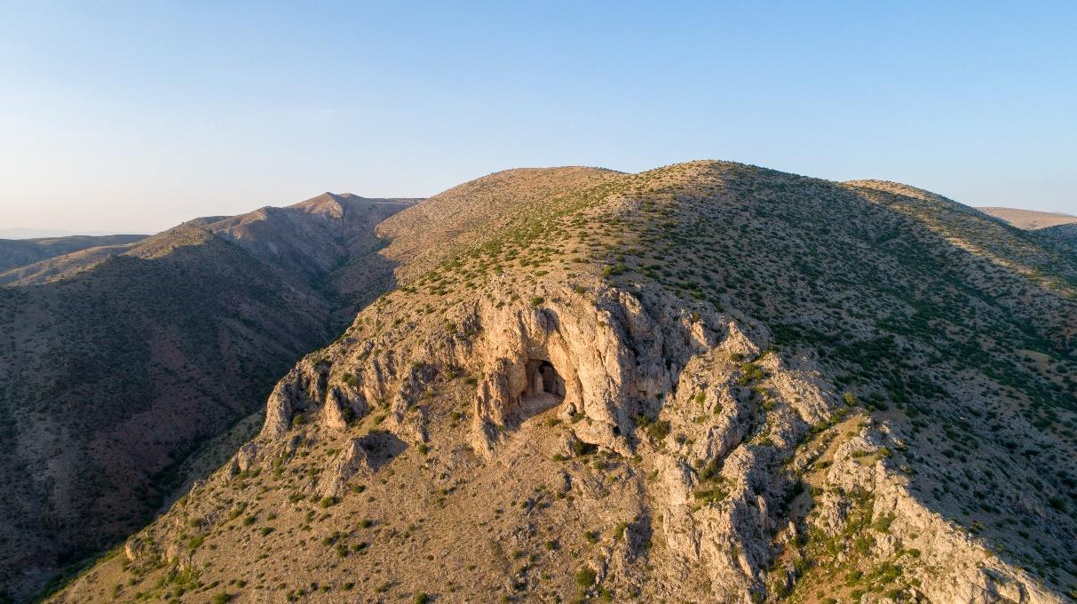
Şekil 4: 264. sayfadan görsel

265
5-İnega Mağarası (Ankara, Haymana)
Haymana İlçesinde yer alan İnega Mağarası Ankara Tabiat Varlıklarını Koruma Bölge
Komisyonu'nca alınan 30.03.2021 tarih ve 244 sayılı karar ile Tabiat Varlığı B Grubu
Mağara" olarak tescil edilmiş, tescil kararı Bakanlık Makamının 29.07.2021 tarihli ve 1406036
sayılı Olur'u ile onaylanmıştır.
Şekil 1: 265. sayfadan görsel
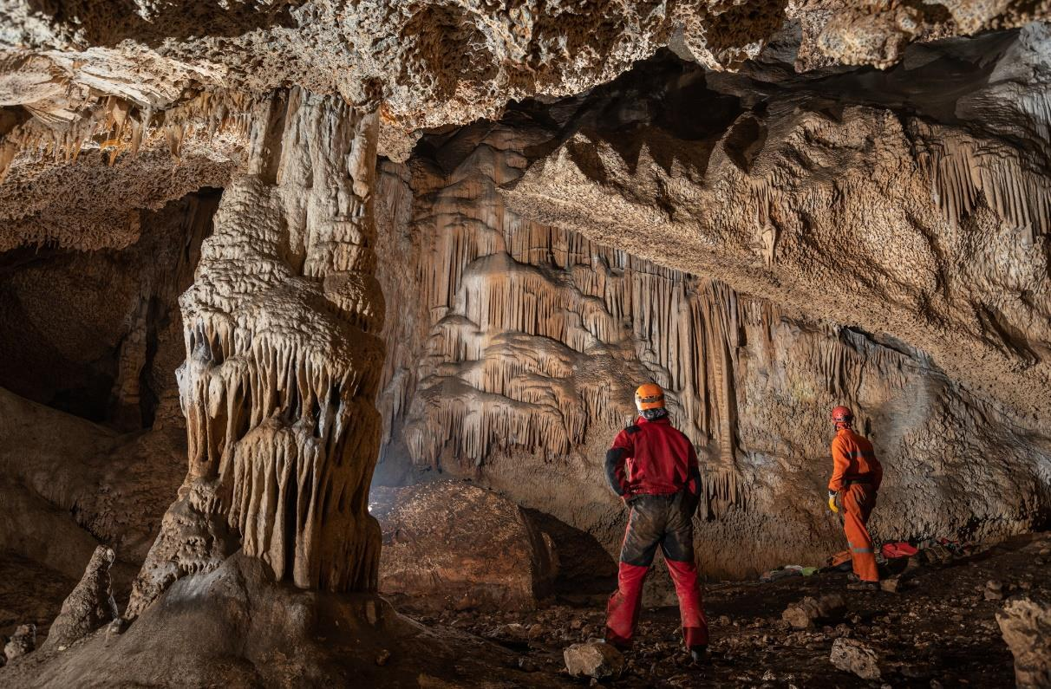
Şekil 2: 265. sayfadan görsel

Şekil 3: 265. sayfadan görsel
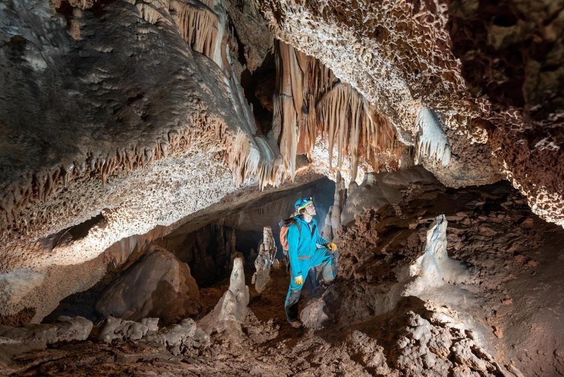
Şekil 4: 265. sayfadan görsel

266
E.7. Sonuç ve Değerlendirme
Mevzuatlarımız kapsamında 2019 yılı içerisinde;
Ankara 1 ve 2 Nolu TVK Bölge Komisyonu Sekretarya İşlemleri kapsamında; toplam 19 adet
toplantı yapılmış olup, 112 adet karar alınmıştır.
Ankara, Çankırı, Kırıkkale, Kastamonu, Çorum, Bolu, Karabük, Zonguldak ve Bartın İlleri Doğal
Sit Alanlarının Ekolojik Temelli Bilimsel Araştırma Projesi kapsamında hazırlanan raporlar ilgili
Tabiat Varlıklarını Koruma Bölge Komisyonu gündemine alınmaya başlanmış olup, 10 adet doğal
sit alanına ilişkin tescil kararı ve tescil dosyası TVK Genel Müdürlüğüne 2018 tarihinde iletilmiş,
bunlardan 6 tanesinin tescili Bakan Oluru ile onaylanmıştır.
Mera, yaylak ve kışlaklar ile umuma ait çayır ve otlakıye alanlarının durumunun düzeltilmesi,
düzensiz yapılan otlatmanın sisteme kavuşturulmasıyla meraya olan aşırı baskının kaldırılması,
otlatmayı kolaylaştırıcı tesislerin (gölgelik, sıvat, kaşınma kazığı) yapımı, ıslah yöntemleri
uygulamalarıyla maksimum düzeyde fayda sağlanmasını amaçlayan Mera Islah ve Amenajman
Projeleri uygulamaları artırılarak, hayvan sahiplerine mera kullanım esasları, otlatma sistemi,
otlatma takvimi hakkında eğitim verilmelidir.
Kaynaklar
https://www.tarimorman.gov.tr/DKMP/Menu/27/Milli-Parklar
https://www.tarimorman.gov.tr/DKMP/Menu/31/Sulak-Alanlar
https://www.tarimorman.gov.tr/DKMP/Menu/28/Tabiat-Parklari
https://www.tarimorman.gov.tr/DKMP/Menu/29/Tabiat-Anitlari
https://www.tarimorman.gov.tr/DKMP/Menu/30/Tabiat-Koruma-Alanlari
https://ockb.csb.gov.tr/
267
F. ARAZİ KULLANIMI
F.1. Arazi Kullanım Verileri
Grafik F.21 2018 Yılı arazi kullanım durumuna göre arazi sınıflandırması
Çizelge 51 Arazi kullanım sınıflandırması
(https://corinecbs.tarimorman.gov.tr, yıl)
ALAN BÜYÜKLÜĞÜ
1990
2000
2006
2012
2018
Arazi Sınıfı
Alan
(ha)
Yüzde
(%)
Alan (ha)
Yüzde
(%)
Alan
(ha)
Yüzde
(%)
Alan
(ha)
Yüzde
(%)
Alan (ha)
Yüzde
(%)
Yapay
Bölgeler (1)
55045,59 2,14
75095,95
2,93
83182,15 3,24
88863,13 3,46
100780,73 3,93
Tarımsal
Alanlar (2)
1501695 58,52
1483380,8 57,8
1446015 56,35
1440115 56,11
1428719,9 55,66
Orman ve
Yarı Doğal
Alanlar (3)
935842,4 36,47
934583,71 36,42
947938,7 36,94
946259,2 36,87
944903,89 36,82
Sulak Alanlar
(4)
8302,26
0,32
9295,65
0,36
25748,52 1
26076,15 1,02
28358,61
1,11
Su Kütleleri
(5)
65491,49 2,55
64021,06
2,49
63493,06 2,47
65063,42 2,54
63614,01
2,48
4%
56%
37%
1%
2%
Alan (ha)
Yapay Bölgeler (1)
Tarımsal Alanlar (2)
Orman ve Yarı Doğal
Alanlar (3)
Sulak Alanlar (4)
Su Kütleleri (5)
268
F.2. Meknsal Planlama
F.2.1. Çevre Düzeni Planı
1/100.000 ölçekli 2038 yılı hedefli Ankara İli Çevre Düzeni Planı nın onayına ilişkin
Belediyemiz Meclisinin 13.01.2017 gün ve 116 sayılı kararının iptali istemiyle Ankara 9. İdare
Mahkemesinde 2018/551 E. sayılı dosya üzerinden TMMOB Mimarlar Odası ve diğer Odalar
tarafından açılan davada, Mahkemenin 28.09.2020 günlü 2020/1610 sayılı kararı ile dava
konusu işlemin iptaline karar verilmiştir.
F.3. Sonuç ve Değerlendirme
Mevcut durumda; 6360 sayılı Yasa ile İl sınırının tamamını teşkil eden Ankara Büyükşehir
Belediyesi sınırı içerisinde, "2050 yılı hedefli 1/100.000 ölçekli Çevre Düzeni Planı"
çalışmalarına Başkanlığımızca başlanmış olup, Çevre Düzeni Planı ana kararlarının
belirlenmesine yönelik Araştırma, Veri Toplama, Saptama çalışmaları devam etmektedir.
Kaynaklar
Tarım ve Orman Bakanlığı (https://corinecbs.tarimorman.gov.tr/)
Ankara Çevre, Şehircilik ve İklim Değişikliği İl Müdürlüğü
269
G. ÇED, ÇEVRE İZİN VE LİSANS İŞLEMLERİ
G.1. Çevresel Etki Değerlendirmesi İşlemleri
Yıl içerisinde Çevresel Etki Değerlendirmesi (ÇED) Yönetmeliği kapsamında Çevre,
Şehircilik ve İklim Değişikliği İl Müdürlüğü (ÇŞİDİM) tarafından verilen Ek-2 Listesi ÇED
Gereklidir ya da Gerekli Değildir Kararları, sayıları ve bunların sektörel dağılımları verilmiş ve
Çizelge F.51, Grafik F.24 ve Grafik F.25 oluşturulmuştur. Bakanlık merkez ve ÇŞİDİM
tarafından 2014-2021 yılları arasında verilen muafiyet ve iade/iptal kararlarının sektörel
dağılımları ise Çizelge F.52 ve Çizelge F.53te verilmiştir. (Sayısal değerler e-ÇED
yazılımından ve https://ced.csb.gov.tr/ adresi ÇED Kararları ve ÇED İstatistikleri başlıkları
altından elde edilmiştir).
Çizelge 52 Bakanlık merkez ve ÇŞİDİM tarafından 2023 yılı içerisinde alınan ÇED
Olumlu ve ÇED Gerekli Değildir Kararlarının sektörel dağılımı*
(e-ÇED Yazılımı, https://ced.csb.gov.tr/, 2024)
Karar
Maden
Enerji
Sanayi
Tarım-
Gıda
Atık-
Kimya
Ulaşım-
Kıyı
Turizm-
Konut
TOPLAM
ÇED Gerekli
Değildir
26
56
38
8
33
2
16
179
ÇED Gereklidir
1
-
-
-
-
-
1
ÇED Olumlu
Kararı
11
11
1
-
7
-
1
31
ÇED Olumsuz
Kararı
3
-
-
-
-
-
3
İade/İptal
16
5
2
2
5
-
1
16
* ÇED Yönetmeliğine tabi faaliyetlerin bir kısmı birden fazla ili kapsadığı durumlarda her il ayrı ayrı bildirimde
bulunduğundan ÇED karar sayılarında mükerrerlikler oluşmaktadır. Bilindiği üzere ÇED Yönetmeliğine tabi faaliyetlerin ÇED
sürecinin yürütülmesinde Bakanlığımızca ÇED sürecini yürütecek koordinatör il e-ÇED sisteminden ilgili Daire Başkanlığınca
belirlendiğinden koordinatör il olarak belirlenen ilin ÇED kararını tabloya işlemesi gerekmektedir.
Grafik 22 2023 yılında ÇED Olumlu Kararı alınan projelerin sektörel dağılımı
(e-ÇED Yazılımı, https://ced.csb.gov.tr/, 2024)
11; 36%
11; 35%
1; 3%
7; 23%
1; 3%
Maden
Enerji
Sanayi
Atık-Kimya
Turizm-Konut
Şekil 1: 269. sayfadan görsel
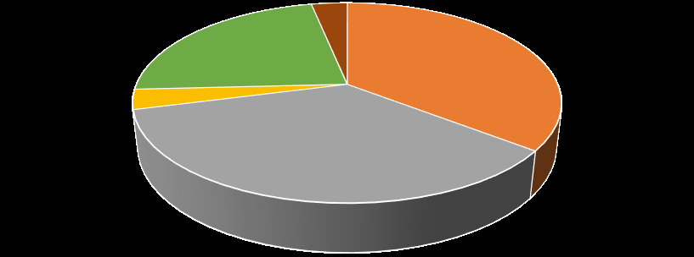
270
Grafik 232023 yılında ÇED Gerekli Değildir Kararı alınan projelerin sektörel dağılımı
(e-ÇED Yazılımı, https://ced.csb.gov.tr/, 2024)
Çizelge 53 Bakanlık merkez ve ÇŞİDİM tarafından 2014-2023 yılları arasında verilen
muafiyet kararlarının sektörel dağılımı
(e-ÇED Yazılımı; https://ced.csb.gov.tr/, 2024)
Maden
Enerji
Sanayi
Tarım-Gıda
Atık-Kimya
Ulaşım-
Kıyı
Turizm-
Konut
TOPLAM
129
840
3787
883
944
182
455
7220
Çizelge 54 2014-2023 yılları arasında verilen iade/iptal kararlarının sektörel dağılımı
( e-ÇED Yazılımı; https://ced.csb.gov.tr/, 2024)
Maden
Enerji
Sanayi
Tarım-Gıda
Atık-Kimya
Ulaşım-
Kıyı
Turizm-
Konut
TOPLAM
183
17
21
20
36
-
15
292
G.2. Çevre İzin ve Lisans İşlemleri
Çizelge 552023 yılında Bakanlık Merkez teşkilatı ve ÇŞİDİM tarafından verilen Geçici
Faaliyet Belgesi ve Çevre İzni/Çevre İzni ve Lisansı Belgesi sayıları
(e-İzin Yazılımı, 2024)
EK-1
EK-2
TOPLAM
Geçici Faaliyet Belgesi
39
215
254
Çevre İzin/Çevre İzin ve Lisans Belgesi
51
255
306
TOPLAM
90
470
560
Maden
15%
Enerji
31%
Sanayi
21%
Tarım-Gıda
5%
Atık-Kimya
18%
Ulaşım-Kıyı
1%
Turizm-Konut
9%
ÇED Gerekli Değildir
Maden
Enerji
Sanayi
Tarım-Gıda
Atık-Kimya
Ulaşım-Kıyı
Turizm-Konut
271
Grafik 24 2023 yılında verilen Çevre İzin/ Çevre İzin ve Lisans Belgelerinin konularına
göre dağılımı
(e-izin yazılımı, 2024)
G.3. Sonuç ve Değerlendirme
Çevre İzin ve Lisans Yönetmeliği (ÇİLY) kapsamında çevreye herhangi bir emisyonu bulunan
(hava, atıksu, gürültü) işletmeler ile atık geri kazanım/bertaraf firmaları çevre izni, çevre lisansı
veya çevre izni muafiyet yazısı almak zorundadırlar. Bu kapsamda İlimizde ÇİLY Ek-1 ve Ek-
2 listelerinde yer almayan işletmeler, Ek-1 ve Ek-2 listelerinde yer almasına rağmen bulunduğu
yerde bir yıldan az faaliyet göstermesi planlanan işletmeler ile alıcı ortama herhangi bir hava
emisyonu ve atıksu deşarjı olmayan işletmelere gerekli belgelerle başvuru yapılması ve uygun
bulunması halinde ÇİLY Çevre İznine Tabi Olmayan İşletmeler Başlıklı 17. Maddesi gereğince
Çevre İzni Muafiyet Yazısı, Çevre İznine veya Çevre İzin ve Lisansına tabi işletmeler,
çevresel etkilerine göre yönetmeliğin Ek-1 ve Ek-2 listelerinde sınıflandırılmış olup, Ek-1 ve
Ek-2 listelerinde yer alan işletmeler, faaliyette bulunabilmeleri için, Müdürlüğümüzce İl
Müdürlüğü Uygunluk Yazısı, Geçici Faaliyet Belgesi, belge tarihinden itibaren 1 yıl içerisinde
de Çevre İzni veya Çevre İzin ve Lisans Belgesi düzenlenmektedir.
Organize Sanayi Bölgeleri, İşyeri Açma ve Çalışma Ruhsatı düzenleyen Kurumlar ile yapılan
iş birliği, ÇED Şube Müdürlüğü ve Çevre Yönetimi ve Denetimi Şube Müdürlüğü ile yapılan
ortak çalışmalar ve Müdürlüğümüzce yapılan denetimler neticesinde her yıl çevre izni/lisansı
bulanan firma sayısı artmakta ilimizdeki firmalar kayıt altına alınmaktadır.
Bunun yanında 2019 yılında Bakanlığımız koordinatörlüğünde, İstanbul Teknik Üniversitesi
tarafından yürütülen "Çevre İzin ve Lisans Uygulamasının İyileştirilmesi Projesi" kapsamında
Bakanlığımızdan alınan İlimizde faaliyet gösteren tesislerle ilgili arşiv, envanter çalışması
yapılmış, İlimizde çevre izni/muafiyeti bulunmayan tesislerin tespit edilmesine yönelik bir
çalışma başlatılmıştır.
0
20
40
60
80
100
120
140
160
180
2022 yılında düzenlenen Çevre İzin/Lisans konulara göre dağılımı
272
Kaynaklar
Ankara Çevre, Şehircilik ve İklim Değişikliği İl Müdürlüğü
E-İzin Yazılımı
e-ÇED Yazılımı
273
H. ÇEVRE DENETİMLERİ VE İDARİ YAPTIRIM UYGULAMALARI
H.1. Çevre Denetimleri
Bu rapor kapsamında denetim faaliyetleri değerlendirilirken, gerçekleştirilen denetimler planlı
(rutin) ve ani (plansız-rutin olmayan) denetimler olarak ikiye ayrılmıştır. Planlı denetimler, bir
ya da çok yıllık bir program çerçevesinde İl Müdürlüğü tarafından haberli veya habersiz olarak
gerçekleştirilen denetimlerdir. Plansız denetimler ise;
a) izin yenileme prosedürünün bir parçası olarak,
b) yeni izin alma prosedürünün bir parçası olarak,
c) kaza ve olaylar sonrasında (yangın ve aniden ortaya çıkan kirlilikler gibi),
d) mevzuata uygunsuzluğun fark edildiği durumlarda,
e) Bakanlık ya da ÇŞİM tarafından gerek görülen durumlarda,
f) ihbar veya şikyet sonrasında
ani olarak gerçekleşen ve herhangi bir programa bağlı kalınmaksızın ÇŞİM tarafından yapılan
denetimlerdir.
Çizelge 56 - 2023 yılında ÇŞİDİM tarafından gerçekleştirilen denetimlerin sayısı
(E-denetim Uygulaması, 2024)
Denetimler
Toplam
Planlı denetimler
169
Plansız (ani+şikayet) denetimler
2531+215
Genel toplam
2915
Grafik 25 ÇŞİDİM tarafından 2023 yılında gerçekleştirilen planlı ve ani çevre
denetimlerinin dağılımı
(E-denetim Uygulaması, 2024)
169
2746
2023 yılında ÇŞİDİM tarafından gerçekleştirilen
denetimlerin sayısı
Planlı denetimler
Plansız (ani+şikayet) denetimler
274
H.2. Şikyetlerin Değerlendirilmesi
Çizelge 57 2023 yılında ÇŞİDİMe gelen tüm şikyetler ve bunların değerlendirilme
durumları
(E-denetim Uygulaması, 2024)
Şikyetler
Hava
Su
Toprak
Atık
Kimyasallar Gürültü ÇED
TOPLAM
Şikyet sayısı
79
16
1
81
4
8
2
191
Denetimle sonuçlanan
şikyet sayısı
40
6
-
38
4
7
1
96
Şikyetleri denetimle
sonuçlanma (%)
50,6
37,5
0
46,9
100
87,5
50
-
Grafik 26 2023 yılında ÇŞİDİM gelen şikyetlerin konulara göre dağılımı
(E-denetim Uygulaması, 2024)
H.3. İdari Yaptırımlar
Çizelge 58 2023 yılında ÇŞİDİM tarafından uygulanan ceza miktarları ve sayısı
(E-denetim Uygulaması, 2024)
Hava
Su
Toprak
Atık
Gürültü
Egzos
ÇED
Diğer
TOPLAM
Ceza
Miktarı
(TL)
7.924.628
3.444.929
8.124.798
30.392.040
879.564
4.632.830
3.910.619
58.642.194
117.951.602
Uygulanan
Ceza Sayısı
57
8
413
105
3
773
35
98
1.492
79
16
1
81
4
8
2
191
Hava
Su
Toprak
Atık
Kimyasallar
Gürültü
ÇED
TOPLAM
Şekil 1: 274. sayfadan görsel
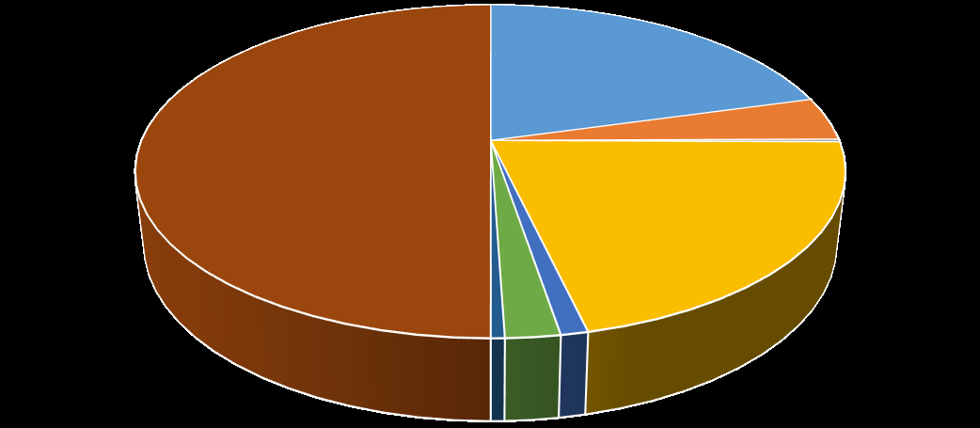
275
Grafik 27 2023 yılında ÇŞİDİM tarafından uygulanan idari para cezaları miktarının
konulara göre dağılımı
(E-denetim Uygulaması, 2024)
H.4. Çevre Kanunu Uyarınca Durdurma Cezası Uygulamaları
İlimizde 2023 yılında faaliyeti durdurma kararı verilen işletme bulunmamaktadır.
H.5. Sonuç ve Değerlendirme
İl Müdürlüğümüze Cimer, Alo181 ve dilekçe vb. yollarla yapılan şikayetler ve planlı denetimler
kapsamında denetimler Müdürlüğümüz İlgili Şube Müdürlüğünce yapılmakta olup, mevcut
personel ile en etkin bir şekilde yapılmaya devam etmektedir.
Kaynaklar
Ankara Çevre, Şehircilik ve İklim Değişikliği İl Müdürlüğü
e-Denetim Yazılımı
7.924.628,00
3.444.929,00
8.124.798,00
30.392.040,00
4.632.830,00
879.564,00
3.910.619,09
58.642.194,00
117.951.602,00
Ceza Miktarı (TL)
HAVA
SU
TOPRAK
ATIK
EGZOZ
GÜRÜLTÜ
ÇED
DİĞER
TOPLAM
Şekil 1: 275. sayfadan görsel

276
I. ÇEVRE EĞİTİMLERİ
1- Dünya Çevre Günü ve Türkiye Çevre Haftası çerçevesinde ilk etkinlik olan Temiz Deniz
Temiz Çevre temasıyla Üreğil Mamak Millet Bahçesinde 05.06.2023 tarihinde
gerçekleştirildi.
2- Dünya Çevre Günü ve Türkiye Çevre Haftası etkinlikleri kapsamında Mamak Belediye
Başkanlığı ve Müdürlüğümüz personellerince Mamak İlçesi Kıbrıs Kanyonunda 07.06.2023
tarihinde atık toplama etkinliği gerçekleştirilmiştir.
Şekil 1: 276. sayfadan görsel
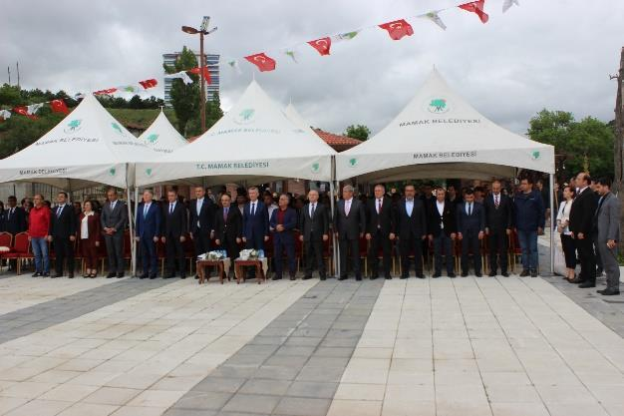
Şekil 2: 276. sayfadan görsel
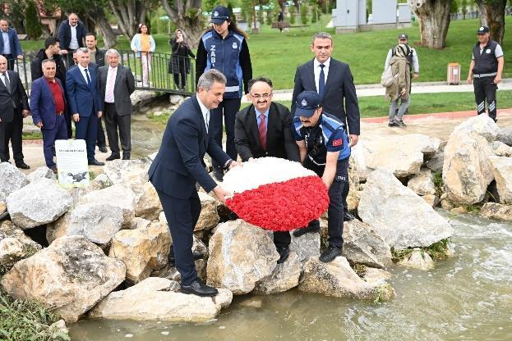
Şekil 3: 276. sayfadan görsel
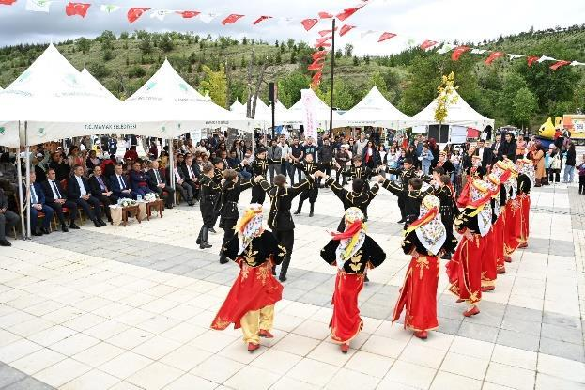
Şekil 4: 276. sayfadan görsel
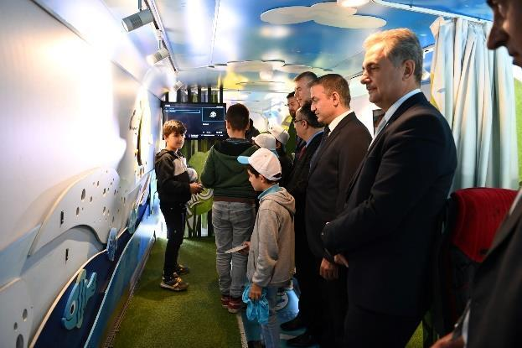
Şekil 5: 276. sayfadan görsel
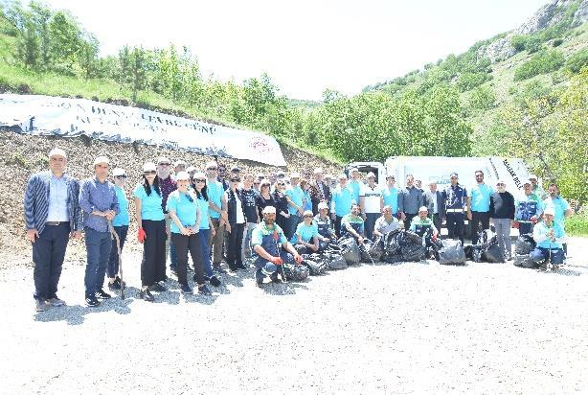
Şekil 6: 276. sayfadan görsel
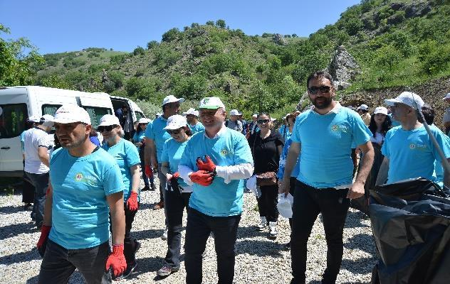
277
3- Türkiye Çevre Haftası Etkinliklerine 08.06.2023 tarihinde Ankara Bisiklet ve Doğa Sporları
Derneği, Vangölü Aktivistleri Derneği, İlköğretim Okulu öğrencileri, Müdürlüğümüz
personelleri katılımı ile Mamak Musiki Muallim Mektebinden Başlayarak Mamak Belediye
Binası Önünde Tamamlanan Bisiklet Sürüş Etkinliği ile Devam Edildi.
Kaynaklar
Ankara Çevre, Şehircilik ve İklim Değişikliği İl Müdürlüğü
Şekil 1: 277. sayfadan görsel
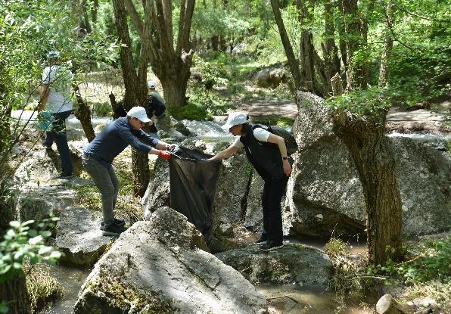
Şekil 2: 277. sayfadan görsel
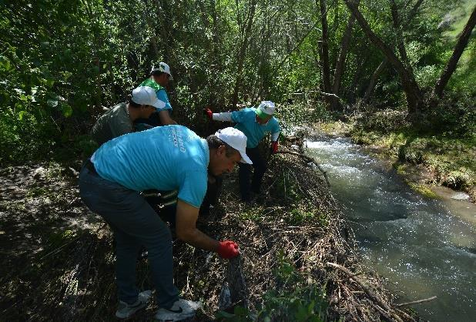
Şekil 3: 277. sayfadan görsel
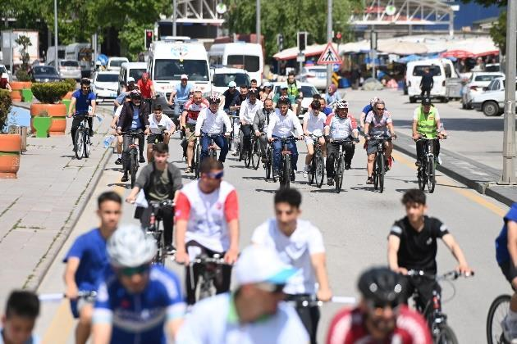
Şekil 4: 277. sayfadan görsel
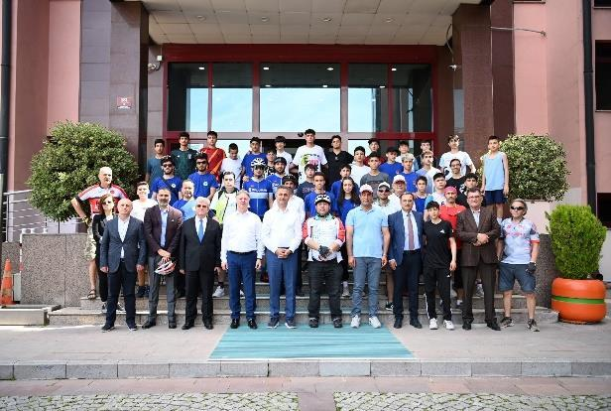
Şekil 5: 277. sayfadan görsel
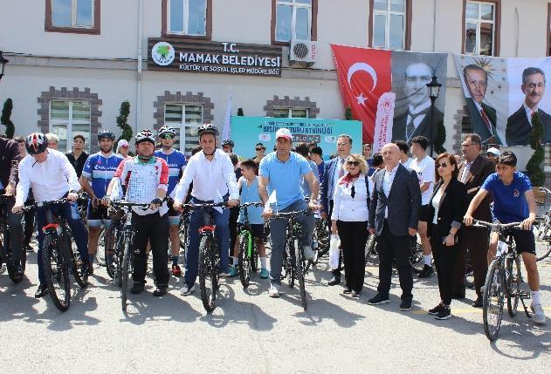
Şekil 6: 277. sayfadan görsel
